M Y B E E P L A T F O R M
업무 스킬 설계서
D10 제품양산품질업무
업무코드 24건 · 스킬 설계 · 플로우차트 · 단계별 설명
구분 | 내용
문서번호 · 버전 · 작성일 | MB-SKL-2026-D10 · v1.5(설계안) · 2026-09-29
기준 | MyBee 설계지시문 v5.13 · DB 테이블설계서 v3.19 제0Z부(BOM 자리별 승인 대체 · 로트 단위 대체 · 강제 규칙 R35) · BOM 대체부품 · 로트 자동 대체 설계서 v1.0 · 제4.9조(3층 구조) · 제4.10조(스킬 설계 절차) · 제6.10조(Trust Agent · VA · TA · 감사 PA 역할) · 제6.11조(착수 판정 — 판정 게이트 한 번 호출 · Trust Agent ⓐ 세션 · ⓑ 착수) · 제8.7조(판정 기준 보호) · 제7.5 · 7.6조 · 제7.7조(홍보·IR 이벤트 — 7.7.2 감사 PA 원천은 평가기가 만든다) · 제7.8조(감사 기동 — 7.8.5 기동 이벤트는 플랫폼 이벤트 평가기가 만든다 · 7.8.6 착수 처분은 감사 PA · 7.8.7 구분이 둘이면 두 감사 PA 에 각각) · 제9.5조
개정 v1.5 (BOM 대체부품 · 로트 단위 자동 대체) | BOM 대체부품 · 로트 단위 자동 대체 반영(DB 테이블설계서 v3.19 제0Z부 · 강제 규칙 R35-01 ~ R35-12, 신설 mbdev.bom_substitute · mbmfg.lot_substitution) — 로트 계보 정추적에서 로트 단위 대체가 들어간 로트에 대체 부품을 표시한다(리콜 · 품질 이상 범위). 새 동작은 이미 있는 규칙 · 기록 · 승인 단계에 넣었다 — 실행 수단 · 단계 수 · 처리 순서는 그대로다. 고친 곳 : FL0010020 3단계 설명.
개정 v1.4 (전체 문서 정합성 3차 검증) | 전체 문서 정합성 3차 검증 정정 — 기준을 설계지시문 v4.6 으로 올렸다(18권이 v4.0 · v4.3 으로 갈려 있었다). 공통 장: 판정 게이트 한 번 호출과 Trust Agent 2단(ⓐ 세션 판정 · ⓑ 착수 판정, 6.11.1)을 도입 문단 · 역할 분담 표 · 착수 판정 행에, VA 가 보는 기간을 업무상 기간으로(6.6.3), 통합 쟁점 I-1 의 정본을 판정 기준 원장의 버전으로(6.6.6 · 8.7.2), 감사 PA 가 원천인 홍보·IR 이벤트는 플랫폼 이벤트 평가기가 만든다(7.7.2 단서)를 2.1 · 업무코드 상자 · 완료 후 행에 반영했다.
개정 v1.3 (전체 문서 정합성 2차 검증) | 전체 문서 정합성 2차 검증(설계지시문 v3.9 대조)의 정정 — 기준을 설계지시문 v4.0 으로 올렸다(코드체계 v2.8 · 업무코드_스킬·로직도구_실행순서 v1.4). 공통 장 문구 정정: 제2장 도입 문단의 버전 구분(v3.4 는 VA · TA · 감사 PA 역할 분담, Trust Agent · I-9 · I-10 · 판정 순서는 v3.8), 2.1 받는 쪽 행의 정식 업무명(FL0017003 미공개중요정보 보유자 등재) · 발신 PA 통지 · 분류 기한 초과 상신, 2.3 스킬 설계에 미치는 것(직무분리 · 금지 쌍은 VA 판정 결과 대조 · 판정 기준 작성 완료 기준 · 스킬 단계의 감사 직접 기동 금지), 1.2 LLM 판단 행의 4.10.8 표기를 18권에 통일, 3.2 골든셋 지표의 뜻 칸(판정 · LLM 판단 외 업무를 따로 셈), 개정 이력 행의 버전 번호. 이 영역의 업무코드 · 스킬 단계 · 완료 기준 · 선후행 변경은 없다.
개정 v1.2 (설계지시문 v3.8) | 제2장 공통 규약의 역할 분담에 Trust Agent 행과 통합 쟁점 I-9 · I-10 을, 사건 기동 규칙에 판정 기준 보호 5건을 더했다(코드체계 v2.6 · DB 테이블설계서 v2.6).
읽는 사람 | 업무 담당자(흐름 이해) · 스킬 설계 검토자(설계 승인)
상태 | 설계안 — 업무를 실제로 수행해 본 검토자의 승인 전. 승인되면 스킬 단계 정의(mbcode.skill_step)로 등록한다

목차
목차를 갱신하려면 이 영역을 선택하고 F9 를 누르십시오.

용어 정의
이 문서에서 쓰는 말의 뜻이다. 뜻이 갈리는 말을 먼저 못박아 두고 본문에서는 이 뜻으로만 쓴다.
용어 | 뜻 | 왜 이렇게 쓰나 · 주의
버전 (version) | 문서 · 기준 · 정의가 고쳐질 때마다 매기는 번호. v1.0 → v1.1 처럼 올라간다. 예전 문서에서 「판」이라고 부르던 것을 이 문서부터 버전으로 부른다. | 옛 버전은 고치지 않고 그대로 두고 새 버전을 따로 낸다. 그래야 그때 무엇을 보고 결정했는지 나중에 되살릴 수 있다.
DB Table | 데이터베이스에 실제로 만들어지는 표. 예) mbproj.project_request. 예전 문서에서 그냥 「표」라고 부르던 것을 DB Table 로 부른다. | 문서 안에서 읽으라고 그린 표(비교표 · 목록표)는 그대로 「표」라고 부른다. 둘을 섞지 않는다.
중복 실행 방지 (idempotency) | 같은 요청이 두 번, 세 번 들어와도 결과가 한 번 처리한 것과 똑같게 만드는 성질. 예를 들어 신청서 제출 버튼을 두 번 눌러도 신청은 하나만 생기고, 통신이 끊겨 시스템이 같은 요청을 다시 보내도 돈이 두 번 나가지 않는다. | 왜 필요한가 — 네트워크는 끊기고, 시스템은 답이 없으면 다시 보내고, 사람은 버튼을 두 번 누른다. 이 세 가지는 막을 수 없으므로 두 번 와도 안전하게 만든다.
중복 실행 방지 키 (idempotency key) | 같은 요청인지 가리는 열쇠. 이 열쇠가 같으면 새로 처리하지 않고 먼저 처리한 결과를 그대로 돌려준다. 예) 프로젝트 신청의 열쇠는 「회사 + 신청번호 + 개정차수」다 — 같은 신청서를 두 번 보내도 신청은 하나다. | 열쇠는 업무적으로 뜻이 있는 값으로 만든다. 시각 · 난수 · 재시도 횟수 · 서버 이름처럼 매번 달라지는 값은 넣지 않는다. 넣으면 두 번째 요청이 「다른 요청」이 되어 중복이 생긴다.
되돌릴 수 없는 일 (non-idempotent) | 이체 · 발송 · 신고처럼 한 번 나가면 되돌리기 어려운 일. 이런 단계는 중복 실행 방지 키를 반드시 두고, 답이 없으면 다시 보내지 않고 조회해서 결과를 확인한다. | 답이 없는 상태를 「모름」으로 두고 사람이 확인하게 한다. 다시 보내는 것이 가장 위험하다.
업무코드 | 회사의 일을 더 쪼갤 수 없는 단위로 나눠 붙인 코드. 예) FL0012001 프로젝트 신청. 사람이 하든 에이전트가 하든 같은 코드로 부른다. | 모든 일은 업무코드로 수행되고, 보상 · 원가 · 기록이 모두 이 코드에 붙는다.
업무영역 | 업무코드를 묶는 큰 분류. D01 HW개발 … D18 감사, 그리고 이 문서의 D19 프로젝트기획·생성. | 코드 안의 두 자리(FL0019001)가 업무영역이다.
스킬 · 도구 · 규칙 | 업무코드를 수행하는 세 가지 수단. 스킬은 AI 가 문장을 읽고 쓰는 일, 도구는 계산 · 서식 · 외부 연결처럼 정해진 대로 도는 프로그램, 규칙은 조건과 결론을 표로 적어 둔 판정. | 수치와 판정은 도구와 규칙이 한다. AI 는 수치를 만들지 않는다.
PA · IA · EA · TA · VA | PA 는 프로젝트를 맡는 에이전트(프로젝트 1개에 1개), IA 는 사람의 말을 알아듣고 업무로 잇는 에이전트, EA 는 법무 · 회계 같은 전문가 의견을 내는 에이전트, TA 는 외부 시스템을 부르는 에이전트, VA 는 결과를 검증하는 에이전트. | 외부로 나가는 일은 TA 만 한다.
자율 수준 L1 · L2 · L3 | 에이전트가 사람 없이 어디까지 갈 수 있는지. L1 은 사람이 결정, L2 는 에이전트가 하되 사람이 승인, L3 는 에이전트가 하고 사람은 나중에 본다. | 위험이 큰 업무일수록 낮은 수준을 쓴다.
NVT 토큰 | 업무를 수행하면 쌓이는 회사 안의 점수. 연말에 단가를 곱해 인센티브 · 연봉에 반영된다. | 직책이 아니라 수행한 업무에 붙는다.
채택 보상금 | 제안이 채택되었을 때 제안자에게 한 번 주는 보상. 직원은 토큰으로, 외부 제안자는 현금으로 받는다. 상한 500만 원. | 가결(직원) 또는 용역 계약 체결(외부) 때 지급한다.
사업화 성과 보상 | 제품 · 서비스가 실제로 팔린 뒤 해마다 나누는 보상. 연간 순매출의 0 ~ 3% 안에서 위원회가 정한다. | 제안 20% · 원 기여 30% · 진행 기여 50% 로 나눈다. 진행 기여는 해마다 다시 계산한다.
판정 기준 버전 | 문턱 값 · 요율 · 가중치처럼 나중에 바뀔 수 있는 숫자를 화면이나 규칙 본문에 박지 않고 따로 모아 둔 것. 예) PRJ-ECON(경제성) · PRJ-RESEARCH(조사) · PRJ-REWARD(보상). | 값이 바뀌면 새 버전을 게시하고, 지난 판정은 그때 버전으로 다시 볼 수 있다.
개정차수 | 한 신청서를 고쳐 다시 낼 때 올라가는 번호. 제출한 개정차수는 고치지 않고 새 개정차수를 만든다. | 중복 실행 방지 키의 한 조각이기도 하다.
관리 최소집합 | 모든 프로젝트에 반드시 담기는 D12 업무코드 5건(개설 · 업무 구성 확정 · PM 지정 · 진행 보고 집계 · 종결). | 빼거나 바꿀 수 없다.
게이트 | 다음 단계로 넘어가려면 통과해야 하는 관문. 이 문서에서는 G-1 등재 · G0 아이디어 · G1 기획 · G2 신청 · G3 심의 · G4 착수. | 게이트마다 무엇을 확인하는지 정해 둔다.
사전 조사 | 신청 전에 에이전트가 하는 조사. 시장 조사(시장 규모 · 경쟁 동향)와 소요 비용 조사(개발 기간 · 단계별 비용) 두 가지다. | 조사는 에이전트가 하고, 채택은 사람이 승인한다.
TAM · SAM · SOM | 시장 크기를 세 겹으로 본 것. TAM 은 품목 전체 시장, SAM 은 우리가 닿을 수 있는 시장, SOM 은 실제로 가져올 수 있는 몫(하단 · 상단). | 편익의 판매 수량은 SOM 하단을 기본으로 쓴다.
위험 조정 편익 현재가치 | 앞으로 생길 편익을 확신도로 깎고(H 100% · M 70% · L 40%), 먼 미래의 돈을 할인율로 줄여 오늘 값으로 바꾼 금액. | 이 값이 프로젝트의 「기대 가치」가 된다.
NPV · 편익/비용 · 회수 기간 · 민감도 | NPV 는 편익 현재가치에서 비용 현재가치를 뺀 값, 편익/비용 은 그 둘의 비율, 회수 기간 은 들인 돈을 되찾는 데 걸리는 햇수, 민감도 는 편익이 20% 줄고 비용이 20% 늘어도 견디는지 본 것. | 네 숫자를 함께 보아야 한 쪽으로 치우치지 않는다.
배경 IP | 제안자가 이 제안 이전부터 가지고 있던 기술 · 저작물. 채택되어도 회사가 가져가지 않고 쓸 권리(통상실시권)만 받는다. | 이것을 빼지 않으면 좋은 외부 제안자가 참여하지 않는다.
순매출 | 매출액에서 반품 · 에누리 · 할인을 뺀 금액. 사업화 성과 보상의 기준이 된다. | 회계 원장에서 자동으로 뽑는다.

제1장 이 문서를 읽는 법

1.1 업무코드마다 싣는 것
순서 | 내용 | 누가 주로 보나
기본 정보 · 꼭 알아야 할 점 | 업무코드 속성, 앞뒤 업무, 그 업무에서 담당자가 놓치기 쉬운 세 가지 | 업무 담당자
① 스킬 설계 | 업무를 실제 하는 순서, 단계마다의 실행 수단과 판정 사유, 업무코드 칸(대표 수단 · 중복 실행 방지 키 · 승인 결속 항목 등) | 스킬 설계 검토자
② 플로우차트 | 누가(사람 · 에이전트 · 도구 · 시스템 · 외부) 무엇을 어떤 순서로 하는지 가로줄(레인)로 그린 그림. 새 쪽에서 시작한다 | 업무 담당자
③ 단계별 설명 | 단계마다 무엇을 하나, 담당자가 할 일, 알아 둘 점 · 막히면. 판단 분기는 「판단」 행으로 넣는다 | 업무 담당자
홍보·IR 이벤트 · 감사 기동 표시(v3.4) | 그 업무를 마치면 홍보·IR PA 에 이벤트가 가는지, 업무감사 PA · 회계감사 PA 의 감사 기동 원천인지. 단계별 설명 끝에 「완료 후」 행으로 넣는다. 전사 규약은 제2장 | 업무 담당자 · 검토자

1.2 실행 수단 8종과 플로우차트 레인
수단 | 이름 | 하는 일 | 플로우차트 레인 | 맡기지 않는 것
T1 | 사람 작업 | 판단 · 결정 · 서명 · 물리 작업 | 업무 담당자 | 반복 계산 · 조회
T2 | 외부 연동 | 외부 기관 · 거래처 · 설비 호출. 부작용의 유일한 통로 | 외부 연동(TA) | 판단 · 계산
T3 | 전문 엔진 | 급여 · MRP · 통계 등 성숙한 엔진 | 도구 | 엔진 밖 규칙 하드코딩
T4 | 계산 도구 | 정확한 수치를 결정론적으로 계산 | 도구 | 해석 · 문장
T5 | 서식 생성 | 정해진 형식의 문서 · 파일 | 도구 | 수치 계산
T6 | 데이터 규칙 | 조건 → 결론을 표로 판정 | MyBee 시스템 | 자유 해석
T7 | LLM 판단 | 해석 · 요약 · 분류 제안 · 초안(전문가 의견은 EA 레인) | 담당 에이전트 / 전문가 에이전트 | 수치 산출 · 판정 확정 · 부작용 결정 · 규칙 · 사람 · 승인 대조 없이 외부로 나가는 산출(4.10.8)
T8 | 플랫폼 기본 | 조회 · 상태 전이 · 기록 · 알림 | MyBee 시스템 | 업무 판단

1.3 표와 그림의 표시
표시 | 뜻
CP (체크포인트) | 이 단계가 끝나면 기록을 남긴다. 여기서 멈춰도 권한 · 승인 · 입력 · 버전 · 상태를 다시 확인한 뒤 이어서 재개한다(지시문 7.6)
승인 | 승인 요청 시 값을 고정(스냅샷)하거나, 실행 직전에 승인된 값과 지금 값을 대조하는 단계(9.5)
부작용 — 없음 / 기록(중복 실행 방지) / 되돌릴 수 없음 | 되돌릴 수 없음(빨간 굵은 테두리)은 이체 · 제출 · 발송처럼 할 때마다 효과가 쌓이는 외부 행위. 응답이 없으면 다시 보내지 않고 조회로 확인한다(7.5)
수치 | 금액 · 수량 · 비율 · 기한 등 수치를 만드는 단계. 반드시 등록된 도구가 계산한다(4.9.6)
중복 실행 방지 키 | 같은 업무 사건을 가리키는 키. 같은 요청이 여러 번 와도 결과는 한 번만 생긴다. 시각 · 실행 ID · 재시도 회차는 넣지 않는다
승인 결속 항목 · 허용 오차 | 승인 후 이 항목이 바뀌면 승인이 무효가 되어 다시 승인받는다. 허용 오차는 승인 시점 대비 누적으로 따진다
자율 수준 상한 | L1 건별 승인 후 실행 · L2 조건부 자동 · L3 자동 후 표본 감사. 실적으로만 올라가고 위험 치명은 L2 까지
골든셋 | 판정 품질을 재기 위해 사람이 정답을 확정한 평가 사례 모음(15.1)
판단 분기(마름모) | 「예」는 초록 화살표로 다음 단계, 「아니오」는 빨간 화살표로 처리 상자. 점선은 되돌아가거나 다른 업무를 기다리는 흐름

제2장 전사 공통 규약 — 홍보·IR 이벤트 · 감사 기동 · 역할 분담
설계지시문 v3.4 는 모든 업무 PA 에 공통으로 적용되는 세 규약을 정하였다. ① 모든 PA 는 프로젝트 수행 중 홍보 · IR 이 필요하다고 판단하면 홍보·IR PA 에 이벤트를 자동으로 보내고 자료를 함께 넘긴다(7.7). ② 업무감사 PA · 회계감사 PA 는 정기 · 사건 · 상시 세 경로로 다른 업무 PA 의 감사 착수를 판정한다(7.8). ③ VA · TA · 감사 PA 는 개입 시점과 쓰기 권한으로 역할을 가르고 겹치던 일을 하나로 합쳤다(6.10). v3.8 은 Trust Agent 를 에이전트 종류(TR)로 명시해 역할 분담에 더하고 통합 쟁점 I-9 · I-10 을 두었으며, 모든 착수를 사람 · IA → Trust Agent → VA → PA 순서로 판정하고 판정 기준은 버전 승인 · 정책 묶음 게시로만 바꾸게 하였다(6.11 · 8.7). v4.3 은 Trust Agent 의 착수 판정과 VA 의 지시 자격 판정을 <판정 게이트> 한 번의 호출로 받아 판정 기록을 한 행으로 남기게 하고, Trust Agent 판정을 ⓐ 세션 판정(의도 해석 앞 — 신원 · 인증 강도 · 세션 위험 · 권한 조각)과 ⓑ 착수 판정(업무코드가 정해진 뒤 — 위험 등급 · 금액에 따른 추가 인증, 능력 토큰 발급) 두 단으로 나누었다(6.11.1). 이 장은 설계지시문 v4.6 기준으로 D10 제품양산품질업무 에 해당하는 부분을 모았다.

2.1 홍보·IR 이벤트 — 모든 PA 가 알린다
항목 | 규약 | 조항
언제 | 스킬을 마쳐 산출물이 확정된 때마다 PA 가 판정한다. 사람의 지시를 기다리지 않는다 | 7.7.1 · 7.7.2
무엇으로 판정 | 홍보·IR 이벤트 발생 규칙(원천 업무코드 · 조건 · 기준값, T6 데이터 규칙)을 먼저 평가하고, 맞으면 반드시 보낸다. 규칙에 없어도 PA 가 필요하다고 판단하면 판단 근거 문장을 붙여 보낸다. 규칙에 맞는데 보내지 않은 과업은 완료로 닫히지 않는다 | 7.7.2
무엇을 보내나 | 사건 요지(사실만) · 원천 사건 번호 · 자료 참조(원본 복사 없이 권한 상속) · 미공개중요정보 후보 여부. 개인정보 · 제보자 신원은 넣지 않는다 | 7.7.6
중복 실행 방지 키 | 테넌트 · 원천 업무코드 · 원천 사건 번호 · 이벤트 종류 — 재시도 · 재개 · 재승인으로 여러 번 판정되어도 한 번만 접수된다 | 7.7.5
보낸 PA 가 하지 않는 일 | 그 정보를 외부(언론 · 투자자 · 거래처 · SNS)로 내보내지 않는다. 외부 공개는 홍보·IR PA 가 공정공시 선행 확인 후 TA 로만 한다 | 7.7.4 · 3.3.3
받는 쪽 | FL0017025 홍보·IR 이벤트 접수·분류 → (후보이면) FL0017003 미공개중요정보 보유자 등재 먼저 → 공시 대상 판정(FL0017004) · 보도자료(FL0017015) · 사내 공지(FL0017021) · 해당 없음으로 분류, 사유 기록 → 발신 PA 에는 처리 경로와 완료 여부만 통지. 분류 기한을 넘긴 미분류 이벤트는 공시 책임자의 IA 에 올린다 | 7.7.6 · 7.7.7 · 7.7.8

D10 의 규칙상 원천 업무코드 1건:
원천 업무코드 | 업무명 | 영역 | 이벤트 종류 | 발생 조건(기준값은 데이터)
FL0010019 | 리콜 판정 | 제품양산품질업무 | 사고 · 위기 | 리콜 결정



2.2 감사 기동 — 업무감사 PA · 회계감사 PA 는 언제 이 영역을 감사하나
경로 | 언제 | 누가 만드나 | 처리
정기 | 영역별 주기가 도래할 때(연간 감사 계획 · 감사위원회 승인) | 감사 PA 가 스스로 기동 | 착수(FL0018003 업무 · FL0018010 회계)
사건 | 감사 기동 규칙에 맞는 업무 완료 · 플랫폼 사건이 났을 때 | 플랫폼 이벤트 평가기(피감 PA 도 VA 도 아님) | 판정 기한 안에 착수 · 병합 · 이월 · 기각. 이월 · 기각은 사유 필수
상시 | 상시 모니터링 규칙이 이상 징후를 탐지했을 때 | 상시 모니터링(FL0018027) | 이상 징후 검토(FL0018028) → 필요 시 착수
위원회 | 감사위원회가 요청할 때 | 감사위원회 | 착수

기동 시점 원칙 — ① 결산 · 공시 수치는 확정 즉시 ② 되돌릴 수 없는 외부 행위(차입 · 투자 · 계약)는 실행 후(실행 전 통제는 VA · 승인의 몫, 감사는 실행을 막지 않는다) ③ 사고는 발생 즉시(증거 보전) ④ 자율 수준 · 모델 · 스킬 · 도구 · VA 규칙 변경은 관찰 기간 안 ⑤ 재고 실사처럼 재현할 수 없는 절차는 사전 입회(7.8.4).
구분 | 업무감사 PA | 회계감사 PA | 중점
D10 정기 주기(기본값) | 연 1회 | 연 1회(품질비용 · 충당) | 부적합 · 리콜
전 영역 공통 | 분기 — 에이전트 자동 판정 표본 감사(FL0018023) | — | 자율 수준 L2 이상 업무코드의 자동 승인 표본(지시문 9.4.3)

D10 업무가 원천인 사건 기동 규칙 1건:
원천 업무 | 사건 | 조건 | 감사 | 기동 시점 | 기동되는 감사 업무
FL0010019 리콜 판정 | 리콜 판정 | 모든 건 | 업무 · 회계 | 판정 즉시(회계는 충당부채) | FL0018003 업무감사 착수 · FL0018013 회계 추정 · 판단 검토

모든 영역에 공통인 플랫폼 사건 기동:
원천 | 사건 | 조건 | 감사 | 기동 시점 | 기동되는 감사 업무
플랫폼 · 모델 · 스킬 · 도구 교체 | model_change · 스킬 · 도구 버전 전환 | 판정 업무코드 | 업무 | 전환 후 관찰 기간 안 | FL0018023 에이전트 자동 판정 표본 감사
플랫폼 · 드리프트 | drift_observation 지속 이탈 | 자동 하향 발생 | 업무 | 하향 발생 시 | FL0018023 에이전트 자동 판정 표본 감사
플랫폼 · 비상 정지 | emergency_stop 발동 | 모든 건 | 업무 | 해제 전 | FL0018003 업무감사 착수
플랫폼 · 직무분리 예외 | 직무분리 예외 승인 | 모든 건 | 업무 | 예외 승인 시 | FL0018003 업무감사 착수
플랫폼 · 결과 불명 장기 미해소 | external_effect UNKNOWN | 승인된 기한 초과 | 업무 · 회계 | 기한 초과 시 | FL0018003 업무감사 착수 · FL0018012 계정 잔액 실증 절차

피감 PA · 담당자가 할 일 | 할 수 없는 일
감사 자료 요청(FL0018004)에 회신 기한 안에 회신 · 표본 · 증거 확인 협조 · 발견사항에 의견 제출 · 시정조치 계획 등록(FL0018024)과 완료 보고 | 감사 기동을 취소 · 지연 · 조회하는 것 · 발견사항의 등급 · 근본원인을 바꾸는 것 · 시정조치 이행 확인(FL0018025, 감사인만)

설계 기본값이다. 위 주기 · 규칙은 스킬 설계 검토용 기본값이다. 운영 중에는 감사 책임자가 승인한 데이터로 두며, 실제 기동 규칙 · 기준값 · 기동 이벤트는 피감 영역에 공개하지 않는다(지시문 7.8.3 · 7.8.5).

상시 모니터링 탐지(모든 영역):
탐지 | 조건 | 감사
예방 통제 우회 흔적 | VA 판정 기록 없이 실행된 지시 · 과업, VA 예외 승인 누적, VA 규칙 변경 직후 판정 변화 | 업무
직무분리 위반 의심 | 같은 사람 · 같은 에이전트 대리가 등록과 승인을 함께 한 전표 · 지급 | 업무 · 회계
분할 처리 | 승인 한도 바로 아래 금액으로 나눈 발주 · 지급 · 계약 | 업무
계좌 변경 직후 지급 | 거래처 계좌 변경 후 짧은 기간 안의 지급 | 업무 · 회계
반복 역분개 · 수정 | 같은 계정 · 거래처에 역분개가 반복 | 회계
재고 조정 반복 | 같은 품목 · 창고의 반복 조정 | 회계
비정상 시간 행위 | 영업시간 외 이체 · 권한 변경 | 업무
재승인 반복 | 같은 업무코드의 승인 무효화 · 재승인 급증 | 업무
에이전트 뒤집힘 급증 | 사람이 뒤집은 비율이 기준선 대비 급증 | 업무



2.3 Trust Agent · VA · TA · 업무감사 PA · 회계감사 PA 역할 분담
주체 | 개입 시점 | 무엇을 보는가 | 판단 | 쓰는 곳 | 통제 성격 | 하지 않는 일
Trust Agent | 실행 전 — 모든 주체(사람 · IA · PA · EA · TA)의 모든 업무 착수. ⓐ 세션 판정은 의도 해석 앞, ⓑ 착수 판정은 업무코드가 정해진 뒤 VA 와 한 번의 호출로(VA 보다 먼저) | 요청 주체의 신원 · 자격증명 · 기기 상태 · 세션 위험 · 요구 인증 강도 · 권한 조각 보유 | 결정론 규칙만(서명된 정책 묶음) · 판정 불가는 차단 | 접근 요청 판정 · 능력 토큰 | 1선 자동 예방 통제(착수 인증) | 지시 내용 · 금지쌍 · 직무분리를 보지 않는다. 판정 기준을 고치지 않는다. 판정받는 주체의 요청으로 판정을 건너뛰지 않는다
VA | 실행 전 — 지시가 수신자에게 전달되기 전, 모든 지시 | 지시의 자격: 능력 토큰의 범위 · 한도 · 협조 금지쌍 · 직무분리 · 업무상 기간(회계기간 · 계약 — 토큰 기한은 Trust Agent 가 정한다. 신원은 Trust Agent 토큰 서명으로만 확인) | 결정론 규칙만(서명된 정책 묶음) · 판정 불가는 차단 | VA 판정 기록 | 1선 자동 예방 통제 | 지시 내용의 옳고 그름을 보지 않는다. 사후 점검 · 감사를 하지 않는다. 신원을 다시 판정하지 않는다. 판정 기준을 고치지 않는다
TA | 실행 중 — 외부 행위가 나가는 순간 | 외부 호출 요청 · 응답 · 결과 불명 | 없음(판단하지 않는다) | 외부 부작용 · 중복 실행 방지 기록 · 결과 확정 기록 | 부작용의 유일한 통로 | 보낼지 말지를 정하지 않는다. 결과를 해석하거나 장부와 대사하지 않는다
업무감사 PA | 실행 후 — 정기 주기 · 감사 기동 이벤트 · 상시 탐지 | 업무 프로세스 · 규정 준수 · 통제 효과성 · VA/TA 통제 자체 · 에이전트 자동 판정 | 도구 · 규칙으로 증거를 모으고 결론은 사람이 확정 | mbiaud(감사 원장)만 | 3선 독립 확인(적발 · 평가) | 실행을 막거나 피감 원장을 고치지 않는다. 경영 행위(승인 · 정지)를 하지 않는다
회계감사 PA | 실행 후 — 분기 · 기말 주기 · 결산 · 공시 · 중요 추정 이벤트 | 재무제표 · 계정 잔액 · 회계 추정 · 내부회계관리제도 | 도구로 계산 · 조회하고 의견은 사람이 확정 | mbiaud(감사 원장)만 | 3선 독립 확인(회계감사 의견) | 전표를 기표 · 수정하지 않는다. 1선 대사를 전건 다시 하지 않는다

번호 | 겹치던 일 | 통합 · 경계 | 관련 주체
I-1 | 직무분리 · 한도 규칙이 VA 와 상시 모니터링에 두 벌 | 규칙 정의는 판정 기준 원장의 버전 하나다(VA 규칙 표는 그 버전의 투영, 6.6.6 · 8.7.2). 상시 모니터링은 규칙을 복제하지 않고 VA 판정 기록 · 예외 승인 · 규칙 변경 이력을 읽어 예방 통제가 뚫린 흔적만 찾는다 | VA · 업무감사 PA
I-2 | 자동 승인 표본 사후 감사(9.4.3)와 에이전트 판정 표본 감사(FL0018023) | 사후 감사의 수행자는 업무감사 PA 하나. 재실행 일치율 · 드리프트(15.3.4 · 15.4)는 품질 운영의 측정 지표로 남고 감사는 이를 표본 선정 입력으로 쓴다 | 업무감사 PA · 품질 운영
I-3 | 외부 확인(조회서 · PBC · 감사보고서 제출)의 통로 | 외부로 나가는 것은 모두 TA 하나로 보낸다. 감사 전용 커넥터 · 수신함으로 회신이 피감 영역을 거치지 않게 한다. TA 의 결과 확정(전송 여부)과 회계감사의 조회(잔액 일치)는 서로 대체하지 않는다 | TA · 회계감사 PA
I-4 | 공시 수치 · 계정 대사를 1선과 회계감사가 각각 전건 수행 | 1선(D04 계정 대사 · 공시 자료 검증, D17 공시 작성)의 대사 증거를 재사용하고 회계감사는 표본 재수행만 한다 | D04 · D17 · 회계감사 PA
I-5 | 감사 기동 이벤트를 누가 만드는가 | VA 도 피감 PA 도 아닌 플랫폼 이벤트 평가기가 스킬 완료 기록을 감사 기동 규칙으로 평가해 만든다. 피감 PA 는 막거나 늦출 수 없고 알 필요도 없다 | 플랫폼 · 감사 PA
I-6 | 감사 PA 의 지시는 VA 를 거치는가 | 거친다. 자격 = 감사 권한. 피감 원장 쓰기 권한은 금지쌍으로 발급되지 않는다. VA 는 감사 내용을 보지 않는다 | VA · 감사 PA
I-7 | 감사 중 발견한 긴급 위험을 누가 멈추는가 | 감사 PA 는 직접 멈추지 않고 비상 정지 권한자에게 요청한다(17.1). 감사는 경영 행위를 하지 않는다 | 감사 PA · 정지 권한자
I-8 | 자동 통제(VA 규칙)의 통제 테스트 | 수작업 재수행 대신 VA 판정 기록 표본 + 규칙 버전 · 변경 이력 검토로 테스트한다. VA 규칙 변경은 감사 기동 사건이다 | VA · 업무감사 PA
I-9 | 신원 · 권한 판정이 Trust Agent 와 VA 에 두 벌 | Trust Agent 는 착수 주체와 그 상태(신원 · 인증 강도 · 세션 위험 · 권한 조각 보유)를 판정해 능력 토큰을 발급하고, VA 는 그 토큰으로 온 지시의 자격(범위 · 한도 · 금지쌍 · 직무분리 · 기간)만 본다. VA 는 신원을 다시 판정하지 않고 토큰 서명만 확인한다 | Trust Agent · VA
I-10 | 판정기가 자기 판정 기준을 고칠 수 있는가 | 고칠 수 없다. 기준은 소유 업무코드 → 버전 승인(FL0013041) → 정책 묶음 게시(FL0013042)로만 바뀌고, 판정기는 서명 · 체인 · 외부 고정 대조가 맞는 묶음을 읽기만 한다. 판정이 기준대로였는지는 업무감사 PA 가 판정 재현(FL0018033)으로 확인한다 | Trust Agent · VA · D13 · 업무감사 PA

스킬 설계에 미치는 것 | 내용
T2 외부 연동 단계 | TA 가 수행하고 결과 확정(전송 여부)만 한다. 회신 내용의 판단 · 장부 대사는 그 업무의 다음 단계(또는 회계감사의 조회)가 한다
착수 판정 | 스킬 단계에 인증 · 신원 확인 단계를 두지 않는다. Trust Agent 가 의도 해석 앞에 ⓐ 세션 판정을, 업무코드가 정해진 뒤 ⓑ 착수 판정을 하고 VA 의 지시 자격 판정과 한 번의 호출로 받는다(판정 기록 한 행). 허용이면 ⓑ 에서 능력 토큰을 발급한다(6.11.1 · I-9)
권한 · 한도 · 직무분리 확인 | 스킬 단계에 규칙을 복제하지 않는다. 판정 기준 원장의 버전이 정본이며 지시 전달 전에 VA 가 판정한다(I-1). 스킬 단계는 직무분리 · 협조 금지 쌍을 다시 판정하지 않고 VA 판정 결과가 통과인지 대조하거나, 업무 데이터 검사에 필요하면 게시된 직무분리 버전을 읽어 대조한다(6.11.4 · 8.7.9)
판정 기준을 만드는 업무 | 현재 기준 표에 직접 쓰는 단계를 두지 않는다. 기준 새 버전으로 등록해 버전 승인(FL0013041) · 정책 묶음 게시(FL0013042)로 넘긴다(8.7 · I-10). 완료 기준은 <새 버전이 버전 원장에 등록되어 버전 승인(FL0013041)에 넘어갔다> 형식이다(8.7.9)
감사 기동 | 스킬 단계에 감사를 기동 · 요청하는 단계를 두지 않는다. 완료 · 확정 기록을 남기면 플랫폼 이벤트 평가기가 감사 기동 규칙으로 평가해 기동한다(7.8.5 · I-5)
자동 승인의 사후 확인 | 스킬 안에 표본 감사 단계를 두지 않는다. 업무감사 PA 가 FL0018023 으로 분기마다 수행한다(I-2)
1선 대사 증거 | 대사 · 검증 단계의 결과와 증거를 남긴다. 회계감사는 이를 재사용하고 표본만 재수행한다(I-4)



제3장 D10 제품양산품질업무 개요

3.1 업무영역
구분 | 내용
정의 | 만들어진 물건이 설계대로인지 검사하고, 아니면 막고 원인을 없애는 일
소유 원장 | 검사 판정과 부적합 원장
경계 설계 | 합격·불합격 판정은 이 영역만 내린다. 제조·구매·출하는 측정값을 제출할 뿐이며, 판정 권한을 나누면 같은 물건이 두 결론을 갖게 된다.
업무코드 | 24건

3.2 설계 결과 요약
수단 | 이름 | 대표 수단(설계) | 대표 수단(참고 분류) | 전체 단계 중 사용
T1 | 사람 작업 | 11 | 6 | 21
T2 | 외부 연동 | 0 | 1 | 10
T3 | 전문 엔진 | 4 | 2 | 8
T4 | 계산 도구 | 1 | 1 | 24
T5 | 서식 생성 | 0 | 0 | 4
T6 | 데이터 규칙 | 7 | 4 | 26
T7 | LLM 판단 | 0 | 6 | 14
T8 | 플랫폼 기본 | 1 | 4 | 65
합계 |  | 24 | 24 | 172

지표 | 건수 | 뜻
참고 분류와 대표 수단이 달라진 업무 | 10 | 이름으로 짐작한 분류가 절차를 적어 보니 달랐다
사람 결정이 필요한 업무 | 16 | 사람 작업(T1) 단계가 있다. 그 단계는 자율 수준 L1
되돌릴 수 없는 외부 행위가 있는 업무 | 6 | 결과 불명 시 재전송 금지 · 조회 확정
수치를 계산하는 단계가 있는 업무 | 20 | 해당 단계는 등록 도구가 계산
골든셋이 필요한 업무 | 17 | 골든셋 칸이 「필요」인 업무. 판정 전이 또는 LLM 판단 단계가 있는 업무 17건(15.1 필수)

3.3 업무코드 요약
업무코드 | 업무명 | 객체 × 전이 | 대표 | 사용 수단 | 사람 결정 | 외부 행위 | 참고 → 설계
FL0010001 | 검사 계획 수립 | 검사계획 × 확정 | T6 | T1 T4 T5 T6 T7 T8 | 예 |  | T8 → T6
FL0010002 | 측정값 접수 | 측정값 × 기록 | T8 | T6 T8 |  |  | 같음
FL0010003 | 수입 검사 실행 | 검사 × 실행 | T1 | T1 T2 T4 T6 T8 | 예 |  | 같음
FL0010004 | 수입 검사 판정 | 검사 × 판정 | T6 | T1 T4 T6 T8 | 예 |  | 같음
FL0010005 | 공정 검사 실행 | 검사 × 실행 | T1 | T1 T6 T8 | 예 |  | 같음
FL0010006 | 공정 검사 판정 | 검사 × 판정 | T6 | T2 T4 T6 T8 |  |  | 같음
FL0010007 | 최종 검사 실행 | 검사 × 실행 | T1 | T1 T2 T4 T6 T8 | 예 |  | 같음
FL0010008 | 출하 검사 판정 | 검사 × 판정 | T6 | T1 T4 T5 T6 T8 | 예 |  | 같음
FL0010009 | 부적합 등록 | 부적합 × 등록 | T3 | T3 T4 T6 T7 T8 |  |  | T8 → T3
FL0010010 | 부적합 처리 판정 | 부적합 × 판정 | T1 | T1 T2 T4 T6 T7 T8 | 예 | 있음 | T7 → T1
FL0010011 | 격리 관리 | 부적합 × 실행 | T6 | T1 T4 T6 T8 | 예 |  | 같음
FL0010012 | 폐기 실행 | 부적합 × 실행 | T1 | T1 T2 T4 T7 T8 | 예 | 있음 | 같음
FL0010013 | 원인 분석 | 시정조치 × 판정 | T1 | T1 T3 T4 T7 T8 | 예 |  | T7 → T1
FL0010014 | 시정조치 실행 | 시정조치 × 실행 | T1 | T1 T4 T6 T7 T8 | 예 |  | 같음
FL0010015 | 조치 유효성 확인 | 시정조치 × 판정 | T6 | T1 T4 T6 T7 T8 | 예 |  | T7 → T6
FL0010016 | 공정 관리도 운영 | SPC × 집계 | T3 | T3 T6 T8 |  |  | 같음
FL0010017 | 고객 클레임 접수 | 클레임 × 등록 | T3 | T2 T3 T4 T6 T7 T8 |  | 있음 | T8 → T3
FL0010018 | 클레임 원인 회신 | 클레임 × 제출 | T1 | T1 T2 T5 T6 T7 T8 | 예 | 있음 | T2 → T1
FL0010019 | 리콜 판정 | 리콜 × 판정 | T1 | T1 T3 T4 T6 T7 T8 | 예 |  | T7 → T1
FL0010020 | 로트 계보 추적 | 로트 × 집계 | T3 | T3 T4 T6 T8 |  |  | 같음
FL0010021 | 공급사 품질 평가 | 공급사품질 × 판정 | T6 | T2 T4 T6 T7 T8 |  | 있음 | T7 → T6
FL0010022 | 내부 품질 감사 | 품질감사 × 판정 | T1 | T1 T4 T6 T7 T8 | 예 |  | T7 → T1
FL0010023 | 외부 심사 대응 | 품질감사 × 실행 | T1 | T1 T2 T5 T7 T8 | 예 | 있음 | 같음
FL0010024 | 품질 비용 집계 | 품질비용 × 집계 | T4 | T4 T6 T7 T8 |  |  | 같음

제4장 업무별 스킬 설계 · 플로우차트 · 단계별 설명
D10 의 업무코드 24건을 코드 순서로 싣는다. 각 업무는 새 페이지에서 시작한다.

FL0010001 검사 계획 수립
업무코드 | 객체 × 전이 | 반복 | 승인 | 위험 | 표준시간 · 난이도 · 토큰 | 자동화 | 전문가 에이전트
FL0010001 | 검사계획 × 확정 | 비정기 | 사람 | 높음 | 6h · 1.5 · 22 | 보조 | —

산출물 | 완료 기준 | 앞 업무 | 다음 업무
단계별 검사 항목과 샘플링 기준 | 중요 특성이 전수 또는 강화 검사로 지정되었다 | — | FL0010003 수입 검사 실행, FL0010007 최종 검사 실행

담당자가 꼭 알아야 할 점
① 특별특성은 규칙으로 전수 검사가 지정된다. 강도를 낮추려면 표를 바꾸고 재승인해야 한다
② 샘플 수와 합격 개수는 AI 가 아니라 샘플링 도구가 로트 크기로 계산한다
③ 도면이 개정되면 기존 계획은 효력을 잃는다. 새 개정으로 다시 수립한다

① 스킬 설계
절차(사람 말로) 도면·규격·특별특성 목록을 불러온다 → 특성마다 중요도에 따라 전수·강화·보통 검사를 규칙으로 지정한다 → 로트 크기별 샘플 수와 합격 판정 개수를 산정한다 → 검사 방법·계측기·주기 문구 초안을 쓴다 → 검사계획서를 만들어 승인을 요청한다 → 품질 책임자가 승인한다 → 승인본과 대조해 계획을 확정하고 수입·최종 검사에 배포한다

No | 단계 | 무엇을 하나 | 수단 | 판정 사유(결정 사다리) | 도구 | 부작용 | CP | 승인 | 수치
1 | 도면·특별특성 조회 | 품목의 최신 도면 개정, 규격서, 관리계획의 특별특성(안전·법규·기능) 목록과 이전 검사계획을 불러온다 | T8 플랫폼 기본 | ② 조회는 플랫폼 기본 | — | 없음
2 | 특성별 검사 강도 지정 | 특별특성은 전수, 과거 불량 이력 특성은 강화, 나머지는 보통 검사로 표에 따라 지정한다 | T6 데이터 규칙 | ③ 특성 등급 → 검사 강도를 표로 적을 수 있다 | — | 없음
3 | 샘플 수·합부 개수 산정 | 검사 수준·AQL 과 로트 크기 구간으로 샘플 수와 합격·불합격 판정 개수(Ac/Re)를 산정한다 | T4 계산 도구 | ⑤ 정확한 수치 산출 · TL-15 샘플링 표 사용 | TL-15 | 없음 |  |  | ●
4 | 검사 방법·계측기 초안 | 특성마다 측정 방법, 사용할 계측기 종류, 검사 주기 문구의 초안을 쓴다 | T7 LLM 판단 | ④ 문구 초안이 본질이고 책임자가 승인 때 확인한다 | — | 없음
5 | 계획서 생성·승인 요청 | 검사 항목·강도·샘플링 기준·계측기를 고정해 검사계획서를 만들고 승인을 요청한다 | T5 서식 생성 | ⑤ 서식 도구 사용 · 수치는 3단계 결과를 받는다 | TL-11 | 기록(중복 실행 방지) | ● | ●
6 | 품질 책임자 승인 | 품질 책임자가 중요 특성의 검사 강도와 샘플링 기준을 검토하고 승인 또는 반려한다 | T1 사람 작업 | ⑧ 품질 책임 결정 · 서명 | — | 기록(중복 실행 방지) | ●
7 | 계획 확정·배포 | 승인본과 대조한 뒤 검사계획을 새 개정으로 확정하고 수입·최종 검사 업무에 적용한다 | T8 플랫폼 기본 | ② 상태 전이와 승인 스냅샷 대조 | — | 기록(중복 실행 방지) |  | ●

업무코드 칸(단계에서 도출) | 설계 결과
대표 수단 | T6 데이터 규칙 — 완료 기준인 '중요 특성 전수·강화 지정'이 2단계 규칙표에서 정해지고 사람은 승인한다
사용 수단 집합 | T1 사람 작업 · T4 계산 도구 · T5 서식 생성 · T6 데이터 규칙 · T7 LLM 판단 · T8 플랫폼 기본
사람 결정 필요 | 예 — 사람 작업 단계는 자율 수준 L1
중복 실행 방지 키 | 테넌트 · 품목 · 검사계획 개정차수
승인 결속 항목 | 품목·도면 개정 · 특성별 검사 강도 · 검사 수준·AQL · 샘플 수·Ac/Re · 계측기 종류
허용 오차(누적) | 없음(한 항목이라도 바뀌면 재승인)
승인 유효기한 | 도면 개정 또는 공정 변경 전까지
재개 허용 기한 | 승인 요청 후 30일 이내. 넘으면 도면 개정 여부를 다시 확인하고 2단계부터
골든셋 | 필요 — 과거 검사계획 30건(특별특성 누락 사례 5건 포함)으로 초안 문구 확인
자율 수준 상한 | L2
참고 분류와의 차이 | 참고 분류 T8 → 설계 T6. 계획의 핵심인 특성별 검사 강도가 규칙표로 정해진다

② 플로우차트 — FL0010001 검사 계획 수립
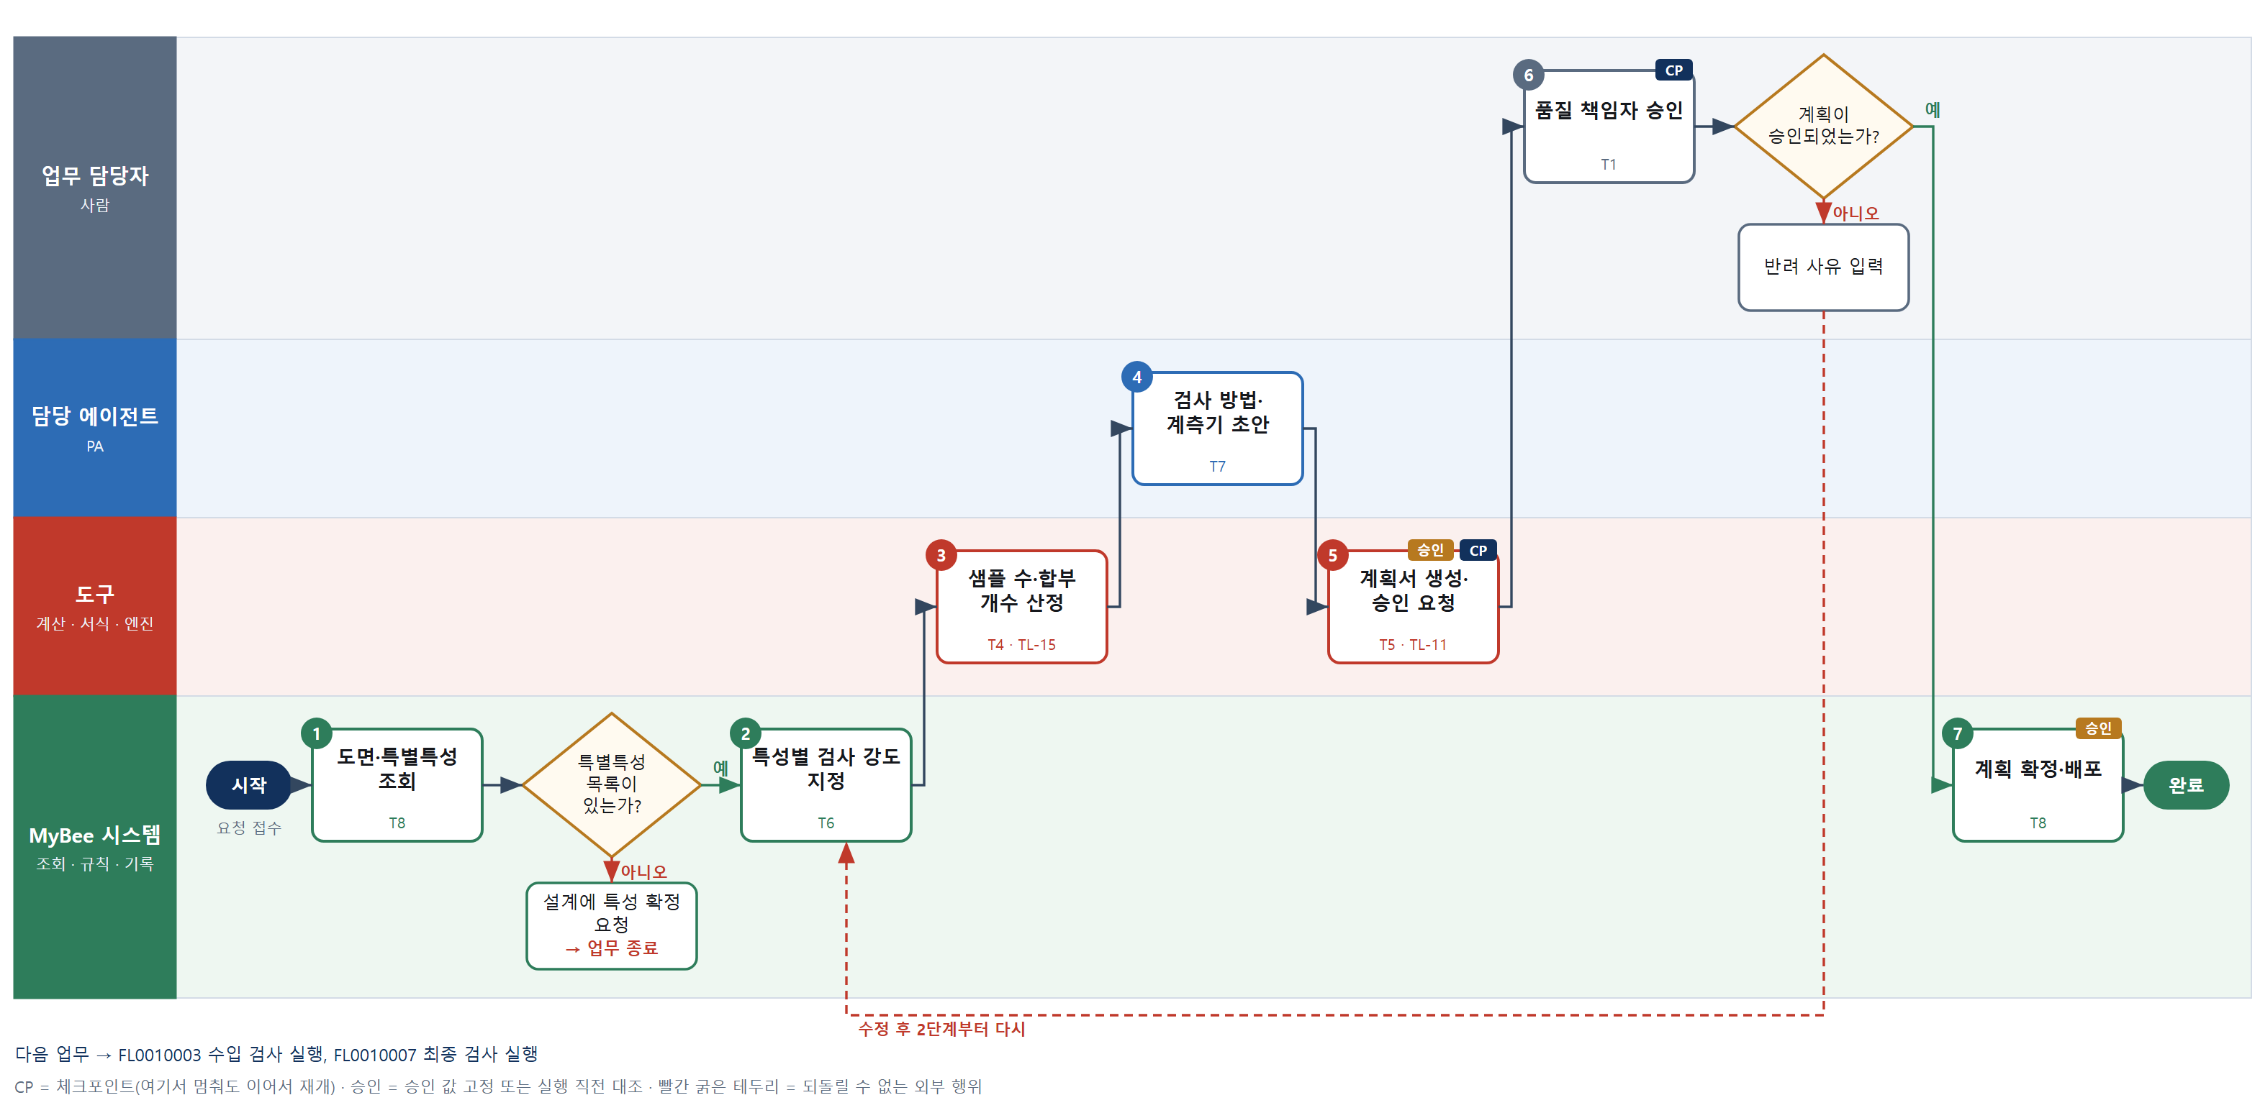

③ 단계별 설명
단계 | 누가 | 무엇을 하나 | 담당자가 할 일 | 알아 둘 점 · 막히면
1 | MyBee 시스템 | 품목의 최신 도면 개정, 규격서, 관리계획의 특별특성(안전·법규·기능) 목록과 이전 검사계획을 불러온다 | 도면 개정번호가 맞는지 본다 | 특별특성 목록이 없으면 설계 쪽에 확정을 요청하고 계획을 멈춘다
판단 | MyBee 시스템 | 특별특성 목록이 있는가? — 예: 다음으로 / 아니오: 설계에 특성 확정 요청 → 업무 종료 | 없음 | 아니오일 때 처리 주체: 플랫폼 기본
2 | MyBee 시스템(규칙) | 특별특성은 전수, 과거 불량 이력 특성은 강화, 나머지는 보통 검사로 표에 따라 지정한다 | 없음 | 완료 기준(중요 특성 전수·강화)이 이 표에서 정해진다. 표를 바꾸면 계획 재승인
3 | 도구 TL-15 | 검사 수준·AQL 과 로트 크기 구간으로 샘플 수와 합격·불합격 판정 개수(Ac/Re)를 산정한다 | 없음 | 로트 크기가 구간 경계에 걸리면 두 구간 값을 함께 보여 준다
4 | 담당 에이전트 | 특성마다 측정 방법, 사용할 계측기 종류, 검사 주기 문구의 초안을 쓴다 | 승인 전에 초안의 계측기 선택을 확인한다 | 측정 범위가 규격 공차보다 거친 계측기면 표시한다
5 | 도구 TL-11 | 검사 항목·강도·샘플링 기준·계측기를 고정해 검사계획서를 만들고 승인을 요청한다 | 계획서 초안을 연다 | 같은 품목·개정차수로 다시 만들어도 계획서는 하나다
6 | 업무 담당자 | 품질 책임자가 중요 특성의 검사 강도와 샘플링 기준을 검토하고 승인 또는 반려한다 | 승인하거나 반려 사유를 적는다 | 반려하면 2단계부터 다시 지정한다
판단 | 업무 담당자 | 계획이 승인되었는가? — 예: 다음으로 / 아니오: 반려 사유 입력 → 2단계부터 다시 | 반려 사유 입력 | 아니오일 때 처리 주체: 사람 작업
7 | MyBee 시스템 | 승인본과 대조한 뒤 검사계획을 새 개정으로 확정하고 수입·최종 검사 업무에 적용한다 | 없음 | 승인 뒤 검사 강도·샘플링 기준이 바뀌었으면 확정하지 않고 재승인을 요청한다
완료 후 | 담당 에이전트(PA) | 규칙상 원천은 아니지만 홍보 · IR 이 필요하다고 판단되면 판단 근거 문장을 붙여 홍보·IR PA 에 이벤트를 보낸다(지시문 7.7.2) | 알릴 만한 일이면 PA 에 말한다 | 외부 공개는 홍보·IR PA 만 한다

FL0010002 측정값 접수
업무코드 | 객체 × 전이 | 반복 | 승인 | 위험 | 표준시간 · 난이도 · 토큰 | 자동화 | 전문가 에이전트
FL0010002 | 측정값 × 기록 | 정기 | 자동 | 낮음 | 0.3h · 0.8 · 1 | 완전자동 | —

산출물 | 완료 기준 | 앞 업무 | 다음 업무
타 영역에서 온 측정 데이터 | 출처 사건이 식별되었다 | — | FL0010005 공정 검사 실행

담당자가 꼭 알아야 할 점
① 측정값은 받기만 한다. 합격·불합격은 검사 판정 업무만 내린다
② 교정 만료 계측기 값은 기록되지만 판정에는 쓰이지 않는다
③ 단위가 다르면 자동 환산하지 않고 보낸 쪽에 다시 요청한다

① 스킬 설계
절차(사람 말로) 제조·구매·출하 영역이 보낸 측정값 사건을 받는다 → 작업지시·입고·출하 번호로 출처 사건을 식별한다 → 단위·자릿수·범위 형식을 규칙으로 검사한다 → 측정 계측기의 교정 유효기간을 확인한다 → 측정값을 원장에 기록한다 → 공정 검사 업무에 도착을 알린다

No | 단계 | 무엇을 하나 | 수단 | 판정 사유(결정 사다리) | 도구 | 부작용 | CP | 승인 | 수치
1 | 측정값 사건 수신 | 다른 영역이 제출한 측정값 묶음(품목·특성·측정값·계측기·측정자)을 사건으로 받는다 | T8 플랫폼 기본 | ② 사건 수신은 플랫폼 기본 | — | 없음
2 | 출처 사건 식별 | 작업지시·입고·출하 번호와 공정 단계가 실제 존재하는 사건과 맞는지, 이미 받은 묶음인지 규칙으로 확인한다 | T6 데이터 규칙 | ③ 필수 키 존재·중복 여부를 표로 적을 수 있다 | — | 없음
3 | 단위·형식 검사 | 측정 단위가 규격 단위와 같은지, 자릿수·측정 가능 범위를 벗어나지 않는지 검사한다 | T6 데이터 규칙 | ③ 조건 → 결론이 표로 정해진다 | — | 없음
4 | 계측기 교정 유효 확인 | 측정에 쓴 계측기의 교정 유효기간과 사용 가능 상태를 확인한다 | T6 데이터 규칙 | ③ 유효기간 비교 규칙 | — | 없음
5 | 측정값 원장 기록 | 출처 사건과 연결해 측정값을 원장에 기록한다 | T8 플랫폼 기본 | ② 원장 기록은 플랫폼 기본 | — | 기록(중복 실행 방지) | ●
6 | 공정 검사 연결 알림 | 측정값 도착을 공정 검사 실행 업무와 해당 검사 담당에게 알린다 | T8 플랫폼 기본 | ② 알림은 플랫폼 기본 | — | 기록(중복 실행 방지)

업무코드 칸(단계에서 도출) | 설계 결과
대표 수단 | T8 플랫폼 기본 — 사건 수신·식별·기록이 결과를 정하며 계산이나 판단이 없다
사용 수단 집합 | T6 데이터 규칙 · T8 플랫폼 기본
사람 결정 필요 | 아니오
중복 실행 방지 키 | 테넌트 · 출처 사건번호 · 측정 항목 · 샘플 순번
재개 허용 기한 | 24시간 이내 자동 재개. 넘으면 보류함으로 옮기고 보낸 영역에 알린다
골든셋 | 불필요 — 기록 전이이며 판단 없이 키·형식 규칙만 쓴다
자율 수준 상한 | L3
참고 분류와의 차이 | 같음

② 플로우차트 — FL0010002 측정값 접수
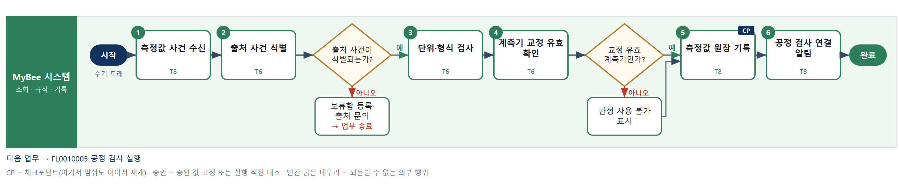

③ 단계별 설명
단계 | 누가 | 무엇을 하나 | 담당자가 할 일 | 알아 둘 점 · 막히면
1 | MyBee 시스템 | 다른 영역이 제출한 측정값 묶음(품목·특성·측정값·계측기·측정자)을 사건으로 받는다 | 없음 | 측정값만 받는다. 합부 판정은 이 업무에서 내리지 않는다
2 | MyBee 시스템(규칙) | 작업지시·입고·출하 번호와 공정 단계가 실제 존재하는 사건과 맞는지, 이미 받은 묶음인지 규칙으로 확인한다 | 없음 | 출처를 못 찾으면 보류함에 두고 보낸 영역에 확인을 요청한다
판단 | MyBee 시스템(규칙) | 출처 사건이 식별되는가? — 예: 다음으로 / 아니오: 보류함 등록·출처 문의 → 업무 종료 | 없음 | 아니오일 때 처리 주체: 플랫폼 기본
3 | MyBee 시스템(규칙) | 측정 단위가 규격 단위와 같은지, 자릿수·측정 가능 범위를 벗어나지 않는지 검사한다 | 없음 | 단위가 다르면 환산하지 않고 되돌려 다시 보내게 한다
4 | MyBee 시스템(규칙) | 측정에 쓴 계측기의 교정 유효기간과 사용 가능 상태를 확인한다 | 없음 | 교정이 만료된 계측기 값은 '판정 사용 불가'로 표시해 기록한다
판단 | MyBee 시스템(규칙) | 교정 유효 계측기인가? — 예: 다음으로 / 아니오: 판정 사용 불가 표시 → 처리 후 다음 단계로 계속 | 없음 | 아니오일 때 처리 주체: 플랫폼 기본
5 | MyBee 시스템 | 출처 사건과 연결해 측정값을 원장에 기록한다 | 없음 | 같은 출처·항목·순번은 다시 받아도 한 번만 기록된다
6 | MyBee 시스템 | 측정값 도착을 공정 검사 실행 업무와 해당 검사 담당에게 알린다 | 없음 | 알림이 실패해도 기록은 남아 있어 공정 검사에서 조회로 찾는다
완료 후 | 담당 에이전트(PA) | 규칙상 원천은 아니지만 홍보 · IR 이 필요하다고 판단되면 판단 근거 문장을 붙여 홍보·IR PA 에 이벤트를 보낸다(지시문 7.7.2) | 알릴 만한 일이면 PA 에 말한다 | 외부 공개는 홍보·IR PA 만 한다

FL0010003 수입 검사 실행
업무코드 | 객체 × 전이 | 반복 | 승인 | 위험 | 표준시간 · 난이도 · 토큰 | 자동화 | 전문가 에이전트
FL0010003 | 검사 × 실행 | 정기 | 자동 | 보통 | 2h · 1.0 · 5 | 반자동 | —

산출물 | 완료 기준 | 앞 업무 | 다음 업무
입고 자재 검사 데이터 | 샘플 수가 기준을 충족한다 | FL0010001 검사 계획 수립 | FL0010004 수입 검사 판정

담당자가 꼭 알아야 할 점
① 샘플 위치는 도구가 무작위로 정한다. 편한 위치에서 채취하면 안 된다
② 계측기 연결이 끊기면 수기 입력할 수 있으나 '수기' 표시가 남는다
③ 검사가 끝날 때까지 입고 로트는 생산에 쓸 수 없다

① 스킬 설계
절차(사람 말로) 입고 통보를 받아 적용 검사계획과 로트 크기를 불러온다 → 로트 크기로 샘플 수를 산정하고 채취할 포장 단위를 무작위로 고른다 → 검사원이 샘플을 채취해 측정한다 → 계측기·시험기의 측정값을 가져온다 → 샘플 수·검사 항목이 기준을 채웠는지 확인한다 → 검사 데이터를 기록하고 판정을 요청한다

No | 단계 | 무엇을 하나 | 수단 | 판정 사유(결정 사다리) | 도구 | 부작용 | CP | 승인 | 수치
1 | 입고 로트·계획 조회 | 입고 통보의 품목·공급사·로트·수량과 적용할 수입 검사계획(개정 포함)을 불러온다 | T8 플랫폼 기본 | ② 조회는 플랫폼 기본 | — | 없음
2 | 샘플 수 산정·선정 | 로트 크기와 검사 수준으로 샘플 수를 산정하고 채취할 상자·위치를 무작위로 고른다 | T4 계산 도구 | ⑤ 수량 산출 · TL-15 샘플링 표 재사용 | TL-15 | 없음 | ● |  | ●
3 | 샘플 채취·측정 | 검사원이 지정 위치에서 샘플을 채취해 치수·외관·기능 항목을 측정한다 | T1 사람 작업 | ⑧ 물리 작업 | — | 없음
4 | 계측기 측정값 조회 | 측정 설비·시험기에 남은 측정값을 샘플 번호와 함께 조회해 가져온다 | T2 외부 연동 | ⑤ 기성 계측기 커넥터 | 계측기·시험기 커넥터 | 없음
5 | 샘플 수·항목 충족 확인 | 측정된 샘플 수와 항목이 계획 기준을 모두 채웠는지 규칙으로 확인한다 | T6 데이터 규칙 | ③ 계획 대비 개수 비교 규칙 | — | 없음 | ●
6 | 검사 데이터 기록·요청 | 검사 데이터를 입고 로트에 연결해 기록하고 수입 검사 판정을 요청한다 | T8 플랫폼 기본 | ② 기록·상태 전이 | — | 기록(중복 실행 방지)

업무코드 칸(단계에서 도출) | 설계 결과
대표 수단 | T1 사람 작업 — 측정 데이터의 품질을 좌우하는 곳이 검사원의 채취·측정이다
사용 수단 집합 | T1 사람 작업 · T2 외부 연동 · T4 계산 도구 · T6 데이터 규칙 · T8 플랫폼 기본
사람 결정 필요 | 예 — 사람 작업 단계는 자율 수준 L1
중복 실행 방지 키 | 테넌트 · 입고번호 · 로트번호 · 검사 차수
재개 허용 기한 | 입고 후 검사 기한(보통 2일) 이내. 넘으면 품질 담당에게 알리고 로트는 계속 사용 보류
골든셋 | 불필요 — 실행 전이이며 판정은 수입 검사 판정(FL0010004)이 내린다
자율 수준 상한 | L3
참고 분류와의 차이 | 같음

② 플로우차트 — FL0010003 수입 검사 실행
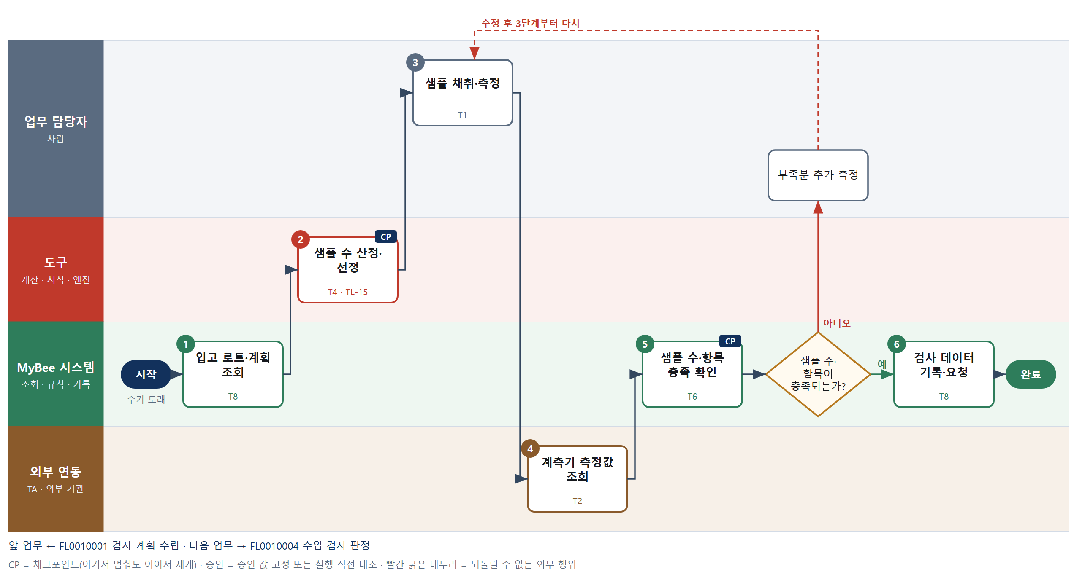

③ 단계별 설명
단계 | 누가 | 무엇을 하나 | 담당자가 할 일 | 알아 둘 점 · 막히면
1 | MyBee 시스템 | 입고 통보의 품목·공급사·로트·수량과 적용할 수입 검사계획(개정 포함)을 불러온다 | 없음 | 확정된 검사계획이 없으면 검사를 시작하지 않고 계획 수립을 요청한다
2 | 도구 TL-15 | 로트 크기와 검사 수준으로 샘플 수를 산정하고 채취할 상자·위치를 무작위로 고른다 | 채취 목록을 받는다 | 공급사 등급이 강화 대상이면 강화 샘플 수를 쓴다
3 | 업무 담당자 | 검사원이 지정 위치에서 샘플을 채취해 치수·외관·기능 항목을 측정한다 | 지정 샘플을 채취해 항목별로 측정한다 | 파괴 시험 샘플의 재고 차감은 물류 영역이 기록한다
4 | 외부 연동(TA) | 측정 설비·시험기에 남은 측정값을 샘플 번호와 함께 조회해 가져온다 | 없음 | 연결이 안 되면 검사원이 화면에 수기로 입력하고 '수기' 표시를 남긴다
5 | MyBee 시스템(규칙) | 측정된 샘플 수와 항목이 계획 기준을 모두 채웠는지 규칙으로 확인한다 | 없음 | 모자라면 부족한 샘플·항목만 추가 측정을 요청한다
판단 | MyBee 시스템(규칙) | 샘플 수·항목이 충족되는가? — 예: 다음으로 / 아니오: 부족분 추가 측정 → 3단계부터 다시 | 부족분 추가 측정 | 아니오일 때 처리 주체: 사람 작업
6 | MyBee 시스템 | 검사 데이터를 입고 로트에 연결해 기록하고 수입 검사 판정을 요청한다 | 없음 | 판정 전까지 로트는 '검사 중'으로 사용이 막혀 있다
완료 후 | 담당 에이전트(PA) | 규칙상 원천은 아니지만 홍보 · IR 이 필요하다고 판단되면 판단 근거 문장을 붙여 홍보·IR PA 에 이벤트를 보낸다(지시문 7.7.2) | 알릴 만한 일이면 PA 에 말한다 | 외부 공개는 홍보·IR PA 만 한다

FL0010004 수입 검사 판정
업무코드 | 객체 × 전이 | 반복 | 승인 | 위험 | 표준시간 · 난이도 · 토큰 | 자동화 | 전문가 에이전트
FL0010004 | 검사 × 판정 | 정기 | 조건부 | 높음 | 1h · 1.5 · 4 | 반자동 | —

산출물 | 완료 기준 | 앞 업무 | 다음 업무
합격·불합격·특채 판정 | 불합격 수량이 격리 창고로 이동했다 | FL0010003 수입 검사 실행 | FL0010021 공급사 품질 평가

담당자가 꼭 알아야 할 점
① 합격·불합격은 기준표가 정한다. 사람은 불합격·경계·특채 요청 건만 확인한다
② 판정 기록만으로 끝나지 않는다. 불합격품이 격리 창고에 스캔되어야 완료다
③ 판정 뒤 측정값을 고치면 판정이 무효가 되고 처음부터 다시 판정한다

① 스킬 설계
절차(사람 말로) 검사 데이터와 합부 기준을 불러온다 → 특성별 불량 수를 집계한다 → Ac/Re 규칙으로 합부를 판정하고 자동 확정·사람 확인 경로를 정해 스냅샷을 고정한다 → 스냅샷과 대조해 판정을 기록하고 불합격 로트를 사용 보류한다 → 창고 담당이 불합격품을 격리 창고로 옮긴다 → 격리 입고 수량을 대조해 기록하고 후속 업무에 알린다

No | 단계 | 무엇을 하나 | 수단 | 판정 사유(결정 사다리) | 도구 | 부작용 | CP | 승인 | 수치
1 | 검사 데이터·기준 조회 | 수입 검사 데이터, 검사계획의 Ac/Re 기준, 공급사 등급을 불러온다 | T8 플랫폼 기본 | ② 조회는 플랫폼 기본 | — | 없음
2 | 특성별 불량 수 집계 | 특성마다 규격 한계를 벗어난 샘플 수와 중결함·경결함 개수를 집계한다 | T4 계산 도구 | ⑤ 정확한 수치 산출 · TL-15 | TL-15 | 없음 |  |  | ●
3 | 합부 판정·경로 결정 | 불량 수를 Ac/Re 와 비교해 합부를 정하고, 불합격·경계·특채 요청은 사람 확인 경로로 보내 스냅샷을 고정한다 | T6 데이터 규칙 | ③ 조건 → 결론이 표로 정해진다 | — | 기록(중복 실행 방지) | ● | ●
4 | 판정 기록·사용 보류 | 스냅샷과 대조해 판정을 기록하고, 합격은 입고 가용으로, 불합격은 사용 보류로 상태를 바꾼다 | T8 플랫폼 기본 | ② 상태 전이와 스냅샷 대조 | — | 기록(중복 실행 방지) | ● | ●
5 | 불합격품 격리 이동 | 창고 담당이 불합격 수량을 격리 창고로 옮기고 격리 표찰을 붙여 스캔한다 | T1 사람 작업 | ⑧ 물리 작업 | — | 없음
6 | 격리 대조·후속 알림 | 불합격 수량과 격리 입고 수량이 같은지 확인해 기록하고 공급사 평가·부적합 등록에 알린다 | T8 플랫폼 기본 | ② 기록·알림 | — | 기록(중복 실행 방지)

업무코드 칸(단계에서 도출) | 설계 결과
대표 수단 | T6 데이터 규칙 — 합격·불합격 결론을 3단계 Ac/Re 규칙이 정하고 사람은 경계·특채만 본다
사용 수단 집합 | T1 사람 작업 · T4 계산 도구 · T6 데이터 규칙 · T8 플랫폼 기본
사람 결정 필요 | 예 — 사람 작업 단계는 자율 수준 L1
중복 실행 방지 키 | 테넌트 · 입고 로트번호 · 판정 차수
승인 결속 항목 | 입고 로트번호 · 검사 샘플 수 · 특성별 불량 수 · 판정 결과 · 특채 조건
허용 오차(누적) | 없음(수치가 하나라도 바뀌면 재판정)
승인 유효기한 | 해당 입고 로트가 격리·가용 상태로 바뀌기 전까지
재개 허용 기한 | 판정 요청 후 1일 이내. 넘으면 로트는 사용 보류로 두고 품질 담당 확인
골든셋 | 필요 — 과거 수입 검사 판정 40건(Ac/Re 경계 10건, 특채 5건, 중결함 5건 포함)
자율 수준 상한 | L2
참고 분류와의 차이 | 같음

② 플로우차트 — FL0010004 수입 검사 판정
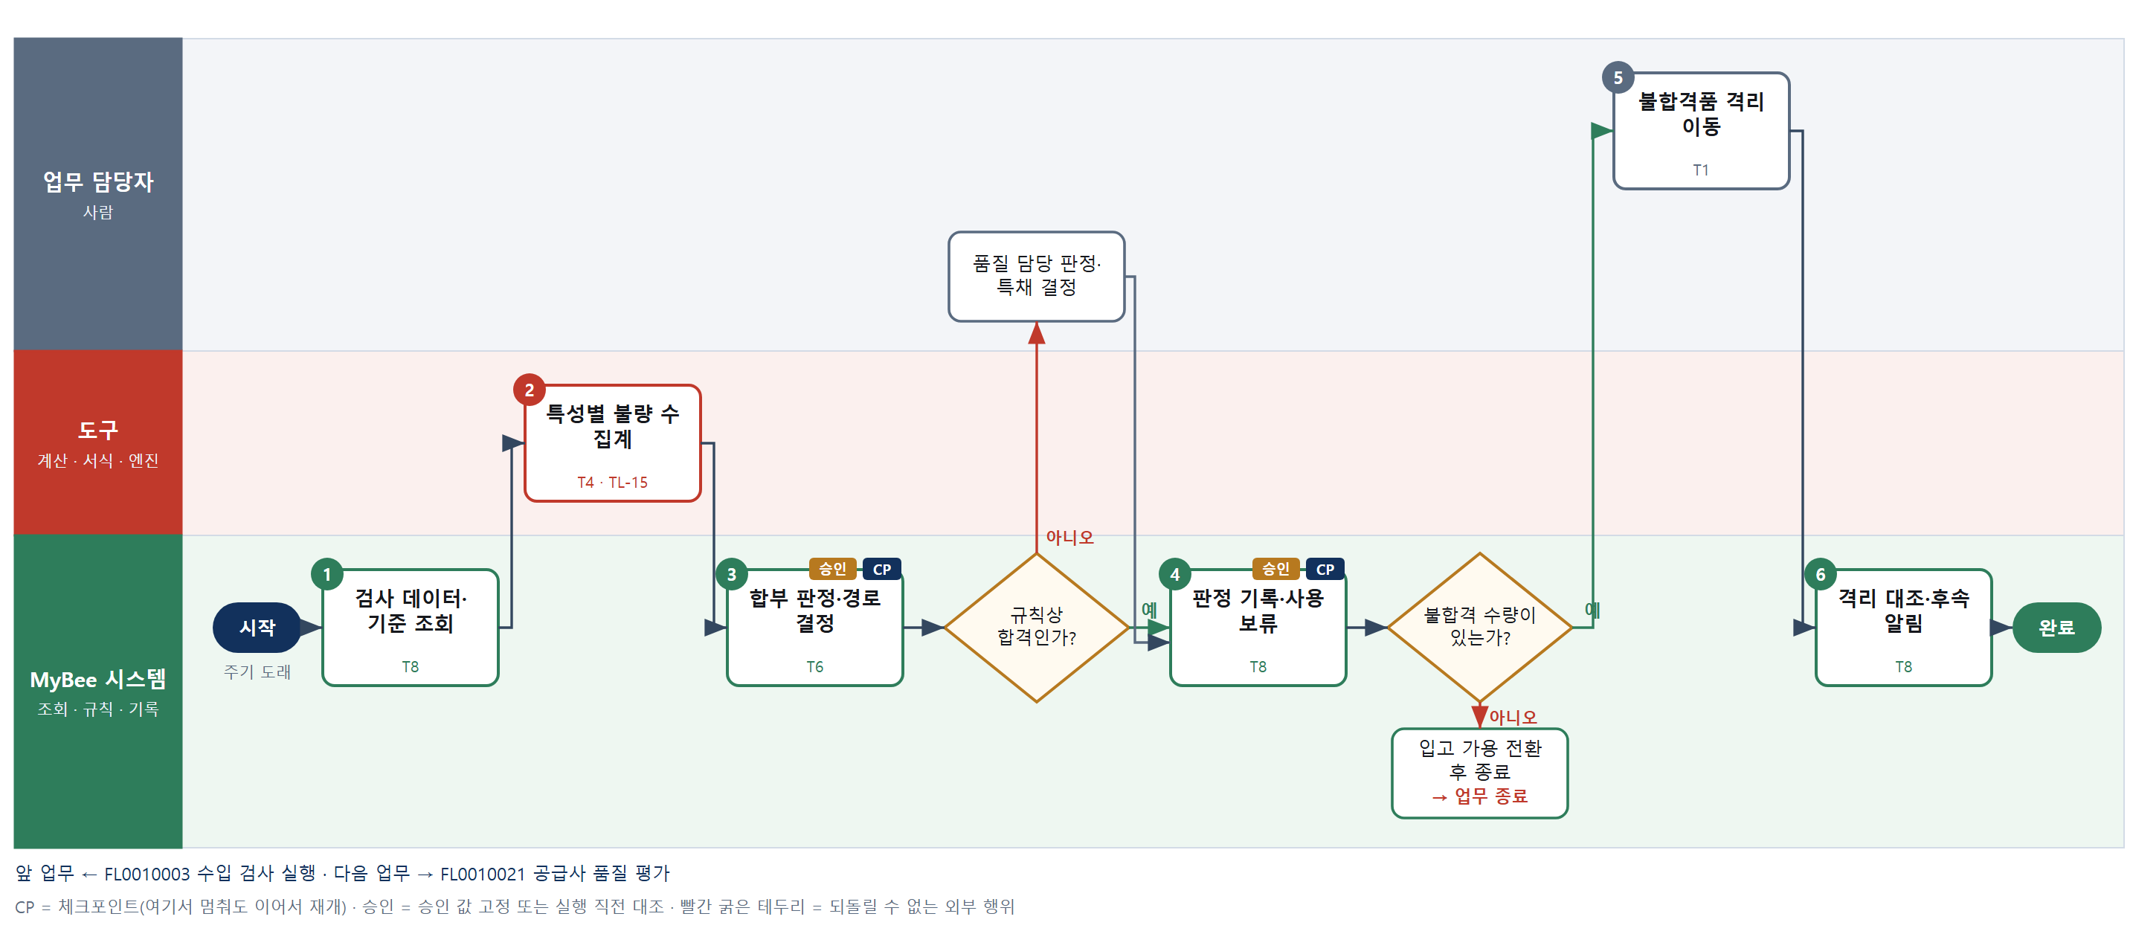

③ 단계별 설명
단계 | 누가 | 무엇을 하나 | 담당자가 할 일 | 알아 둘 점 · 막히면
1 | MyBee 시스템 | 수입 검사 데이터, 검사계획의 Ac/Re 기준, 공급사 등급을 불러온다 | 없음 | '판정 사용 불가' 측정값이 섞여 있으면 해당 항목은 재측정을 요청한다
2 | 도구 TL-15 | 특성마다 규격 한계를 벗어난 샘플 수와 중결함·경결함 개수를 집계한다 | 없음 | 개수 집계는 AI 가 하지 않는다
3 | MyBee 시스템(규칙) | 불량 수를 Ac/Re 와 비교해 합부를 정하고, 불합격·경계·특채 요청은 사람 확인 경로로 보내 스냅샷을 고정한다 | 사람 확인 경로면 판정안을 검토한다 | 중결함이 1개라도 있으면 샘플링 결과와 관계없이 불합격이다
판단 | MyBee 시스템(규칙) | 규칙상 합격인가? — 예: 다음으로 / 아니오: 품질 담당 판정·특채 결정 → 처리 후 다음 단계로 계속 | 품질 담당 판정·특채 결정 | 아니오일 때 처리 주체: 사람 작업
4 | MyBee 시스템 | 스냅샷과 대조해 판정을 기록하고, 합격은 입고 가용으로, 불합격은 사용 보류로 상태를 바꾼다 | 없음 | 스냅샷 뒤 측정값이 바뀌었으면 기록하지 않고 3단계부터 다시 판정한다
판단 | MyBee 시스템 | 불합격 수량이 있는가? — 예: 다음으로 / 아니오: 입고 가용 전환 후 종료 → 업무 종료 | 없음 | 아니오일 때 처리 주체: 플랫폼 기본
5 | 업무 담당자 | 창고 담당이 불합격 수량을 격리 창고로 옮기고 격리 표찰을 붙여 스캔한다 | 불합격품을 격리 창고로 옮기고 스캔한다 | 격리 위치 스캔이 없으면 이동이 끝난 것으로 보지 않는다
6 | MyBee 시스템 | 불합격 수량과 격리 입고 수량이 같은지 확인해 기록하고 공급사 평가·부적합 등록에 알린다 | 없음 | 수량이 다르면 차이 수량을 창고 담당에게 알려 다시 스캔하게 한다
완료 후 | 담당 에이전트(PA) | 규칙상 원천은 아니지만 홍보 · IR 이 필요하다고 판단되면 판단 근거 문장을 붙여 홍보·IR PA 에 이벤트를 보낸다(지시문 7.7.2) | 알릴 만한 일이면 PA 에 말한다 | 외부 공개는 홍보·IR PA 만 한다

FL0010005 공정 검사 실행
업무코드 | 객체 × 전이 | 반복 | 승인 | 위험 | 표준시간 · 난이도 · 토큰 | 자동화 | 전문가 에이전트
FL0010005 | 검사 × 실행 | 정기 | 자동 | 보통 | 1.5h · 1.0 · 4 | 반자동 | —

산출물 | 완료 기준 | 앞 업무 | 다음 업무
공정 중 검사 데이터 | 검사 지점이 계획과 일치한다 | FL0010002 측정값 접수 | FL0010006 공정 검사 판정, FL0010016 공정 관리도 운영

담당자가 꼭 알아야 할 점
① 금형 교체·자재 로트 변경 때는 초물 검사가 다시 요청된다
② 설비 자동 측정값과 사람 측정값이 같은 검사 지점에 함께 묶인다
③ 검사 지점이 계획과 하나라도 다르면 완료가 되지 않는다

① 스킬 설계
절차(사람 말로) 작업지시와 공정 진행을 불러와 검사계획의 검사 지점을 찾는다 → 초물·중물·종물 검사 지점이 도래했는지 규칙으로 대조한다 → 검사원이 초물·순회 검사를 측정한다 → 접수된 설비 측정값을 결합한다 → 검사 지점·항목 누락을 확인한다 → 공정 검사 데이터를 기록하고 판정·관리도 업무에 알린다

No | 단계 | 무엇을 하나 | 수단 | 판정 사유(결정 사다리) | 도구 | 부작용 | CP | 승인 | 수치
1 | 작업지시·검사 지점 조회 | 작업지시의 공정 순서, 현재 진행 단계, 검사계획의 공정 검사 지점과 항목을 불러온다 | T8 플랫폼 기본 | ② 조회는 플랫폼 기본 | — | 없음
2 | 검사 지점 도래 대조 | 생산 수량·교대·금형 교체 사건으로 초물·중물·종물·순회 검사 지점이 도래했는지 대조한다 | T6 데이터 규칙 | ③ 사건 → 검사 지점을 표로 적을 수 있다 | — | 없음 | ●
3 | 초물·순회 검사 측정 | 검사원이 라인에서 샘플을 뽑아 게이지·외관 항목을 측정하고 입력한다 | T1 사람 작업 | ⑧ 물리 작업·판독 | — | 없음
4 | 설비 측정값 결합 | 측정값 접수(FL0010002)로 기록된 설비 자동 측정값을 같은 검사 지점에 연결한다 | T8 플랫폼 기본 | ② 조회·연결은 플랫폼 기본 | — | 없음
5 | 지점·항목 누락 확인 | 계획의 모든 검사 지점과 항목에 측정값이 채워졌는지 규칙으로 확인한다 | T6 데이터 규칙 | ③ 계획 대비 대조 규칙 | — | 없음 | ●
6 | 검사 데이터 기록·알림 | 공정 검사 데이터를 작업지시·공정 단계에 기록하고 판정과 관리도 업무에 알린다 | T8 플랫폼 기본 | ② 기록·알림 | — | 기록(중복 실행 방지)

업무코드 칸(단계에서 도출) | 설계 결과
대표 수단 | T1 사람 작업 — 공정 중 검사 데이터의 품질은 검사원의 현장 측정이 좌우한다
사용 수단 집합 | T1 사람 작업 · T6 데이터 규칙 · T8 플랫폼 기본
사람 결정 필요 | 예 — 사람 작업 단계는 자율 수준 L1
중복 실행 방지 키 | 테넌트 · 작업지시번호 · 공정 단계 · 검사 지점 · 검사 차수
재개 허용 기한 | 해당 교대 종료 전까지. 넘으면 누락 지점을 품질 담당에게 알린다
골든셋 | 불필요 — 실행 전이이며 판정은 공정 검사 판정(FL0010006)이 내린다
자율 수준 상한 | L3
참고 분류와의 차이 | 같음

② 플로우차트 — FL0010005 공정 검사 실행
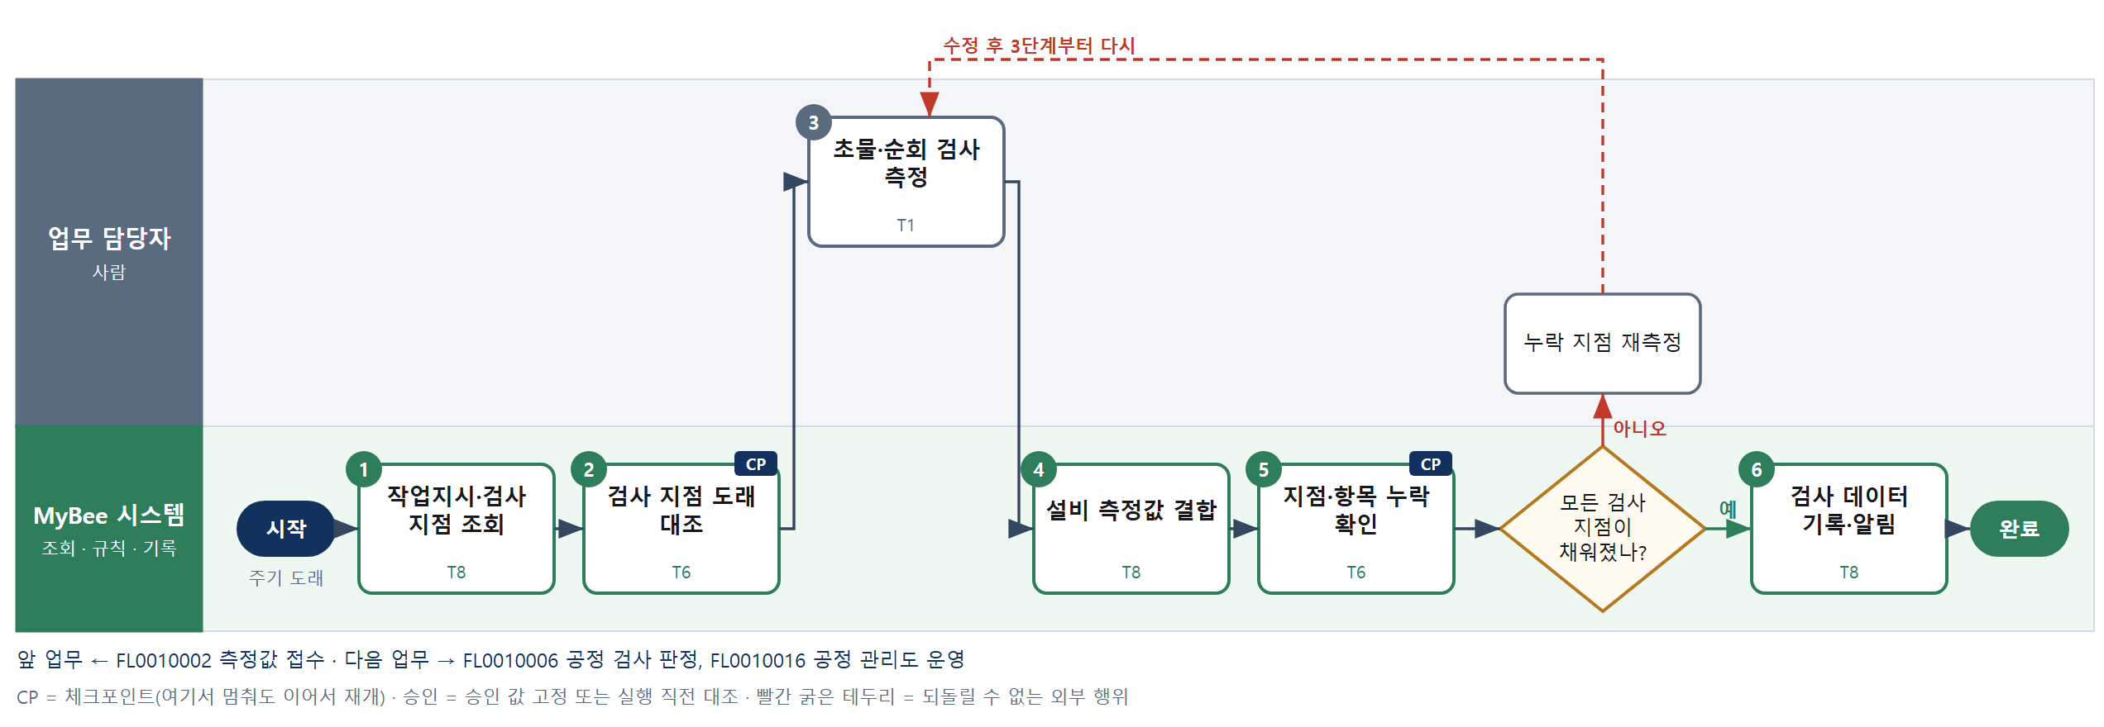

③ 단계별 설명
단계 | 누가 | 무엇을 하나 | 담당자가 할 일 | 알아 둘 점 · 막히면
1 | MyBee 시스템 | 작업지시의 공정 순서, 현재 진행 단계, 검사계획의 공정 검사 지점과 항목을 불러온다 | 없음 | 공정 순서가 검사계획과 다르면 계획 개정을 요청한다
2 | MyBee 시스템(규칙) | 생산 수량·교대·금형 교체 사건으로 초물·중물·종물·순회 검사 지점이 도래했는지 대조한다 | 검사 요청 알림을 받는다 | 금형·자재 로트가 바뀌면 초물 검사가 다시 도래한다
3 | 업무 담당자 | 검사원이 라인에서 샘플을 뽑아 게이지·외관 항목을 측정하고 입력한다 | 지정 지점에서 샘플을 측정해 입력한다 | 초물 검사 결과가 나오기 전에는 양산 진행을 허용하지 않는다
4 | MyBee 시스템 | 측정값 접수(FL0010002)로 기록된 설비 자동 측정값을 같은 검사 지점에 연결한다 | 없음 | 판정 사용 불가 표시가 붙은 값은 결합하지 않는다
5 | MyBee 시스템(규칙) | 계획의 모든 검사 지점과 항목에 측정값이 채워졌는지 규칙으로 확인한다 | 없음 | 누락 지점만 골라 재측정을 요청한다
판단 | MyBee 시스템(규칙) | 모든 검사 지점이 채워졌나? — 예: 다음으로 / 아니오: 누락 지점 재측정 → 3단계부터 다시 | 누락 지점 재측정 | 아니오일 때 처리 주체: 사람 작업
6 | MyBee 시스템 | 공정 검사 데이터를 작업지시·공정 단계에 기록하고 판정과 관리도 업무에 알린다 | 없음 | 같은 지점·차수는 다시 기록해도 하나만 남는다
완료 후 | 담당 에이전트(PA) | 규칙상 원천은 아니지만 홍보 · IR 이 필요하다고 판단되면 판단 근거 문장을 붙여 홍보·IR PA 에 이벤트를 보낸다(지시문 7.7.2) | 알릴 만한 일이면 PA 에 말한다 | 외부 공개는 홍보·IR PA 만 한다

FL0010006 공정 검사 판정
업무코드 | 객체 × 전이 | 반복 | 승인 | 위험 | 표준시간 · 난이도 · 토큰 | 자동화 | 전문가 에이전트
FL0010006 | 검사 × 판정 | 정기 | 자동 | 높음 | 0.5h · 1.5 · 2 | 반자동 | —

산출물 | 완료 기준 | 앞 업무 | 다음 업무
공정 합부 판정 | 불합격 로트의 진행이 차단되었다 | FL0010005 공정 검사 실행 | —

담당자가 꼭 알아야 할 점
① 합격·불합격은 규격 한계 규칙이 정한다. 사람이 결과를 바꿀 수 없다
② 불합격 로트는 시스템 보류와 설비 인터록 두 겹으로 막힌다
③ 경계값은 바로 불합격으로 두지 않고 재측정을 먼저 요청한다

① 스킬 설계
절차(사람 말로) 공정 검사 데이터와 규격 한계를 불러온다 → 특성별 규격 이탈 수와 편차를 계산한다 → 규격 한계·Ac/Re 규칙으로 합부를 판정한다 → 판정을 기록한다 → 불합격 로트의 다음 공정 진행을 차단한다 → 설비 인터록 결과를 확인하고 부적합 등록을 요청한다

No | 단계 | 무엇을 하나 | 수단 | 판정 사유(결정 사다리) | 도구 | 부작용 | CP | 승인 | 수치
1 | 검사 데이터·규격 조회 | 공정 검사 데이터, 특성별 규격 한계, 검사계획의 판정 기준을 불러온다 | T8 플랫폼 기본 | ② 조회는 플랫폼 기본 | — | 없음
2 | 규격 이탈 수·편차 계산 | 특성마다 규격 한계를 벗어난 샘플 수와 규격 중심 대비 편차를 계산한다 | T4 계산 도구 | ⑤ 정확한 수치 산출 · TL-15 | TL-15 | 없음 |  |  | ●
3 | 공정 합부 판정 | 이탈 수를 판정 기준과 비교해 합격·불합격·재측정을 정한다 | T6 데이터 규칙 | ③ 조건 → 결론이 표로 정해진다 | — | 없음
4 | 판정 기록 | 판정 결과와 근거 수치를 작업지시·공정 단계에 기록한다 | T8 플랫폼 기본 | ② 원장 기록 | — | 기록(중복 실행 방지) | ●
5 | 로트 진행 차단 | 불합격 로트를 제조 실행 영역에 보류로 전이시켜 다음 공정 투입을 막는다 | T8 플랫폼 기본 | ② 플랫폼 내 상태 전이 | — | 기록(중복 실행 방지) | ●
6 | 설비 인터록 설정 | 해당 로트 바코드를 다음 공정 설비의 투입 금지 목록에 올리고 반영 여부를 조회로 확인한다 | T2 외부 연동 | ⑤ 기성 설비 커넥터 | 설비 인터록 커넥터 | 기록(중복 실행 방지)
7 | 부적합 등록 요청 | 불합격 판정과 차단 결과를 붙여 부적합 등록 업무를 요청하고 공정 담당에게 알린다 | T8 플랫폼 기본 | ② 알림·업무 요청 | — | 기록(중복 실행 방지)

업무코드 칸(단계에서 도출) | 설계 결과
대표 수단 | T6 데이터 규칙 — 합격·불합격 결론을 3단계 규격 판정 규칙이 정한다
사용 수단 집합 | T2 외부 연동 · T4 계산 도구 · T6 데이터 규칙 · T8 플랫폼 기본
사람 결정 필요 | 아니오
중복 실행 방지 키 | 테넌트 · 작업지시번호 · 공정 단계 · 판정 차수
재개 허용 기한 | 판정 요청 후 2시간 이내. 넘으면 로트를 보류로 두고 품질 담당 확인
골든셋 | 필요 — 과거 공정 판정 40건(경계값 10건, 다특성 동시 이탈 5건 포함)
자율 수준 상한 | L3
참고 분류와의 차이 | 같음

② 플로우차트 — FL0010006 공정 검사 판정
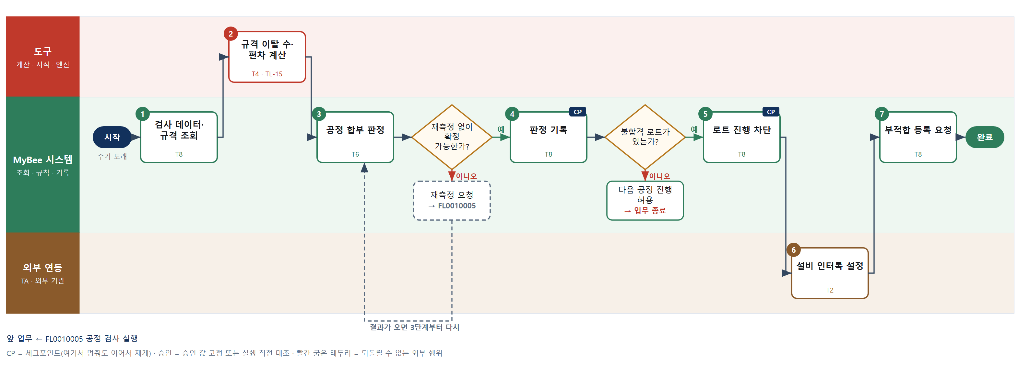

③ 단계별 설명
단계 | 누가 | 무엇을 하나 | 담당자가 할 일 | 알아 둘 점 · 막히면
1 | MyBee 시스템 | 공정 검사 데이터, 특성별 규격 한계, 검사계획의 판정 기준을 불러온다 | 없음
2 | 도구 TL-15 | 특성마다 규격 한계를 벗어난 샘플 수와 규격 중심 대비 편차를 계산한다 | 없음 | 측정 불확도 범위 안의 경계값은 '경계'로 표시한다
3 | MyBee 시스템(규칙) | 이탈 수를 판정 기준과 비교해 합격·불합격·재측정을 정한다 | 없음 | 경계값만 있으면 재측정으로 결론을 낸다
판단 | MyBee 시스템(규칙) | 재측정 없이 확정 가능한가? — 예: 다음으로 / 아니오: 재측정 요청 → 다른 업무 FL0010005 를 먼저 요청하고 결과가 오면 3단계부터 다시 | 없음 | 아니오일 때 처리 주체: 플랫폼 기본
4 | MyBee 시스템 | 판정 결과와 근거 수치를 작업지시·공정 단계에 기록한다 | 없음
판단 | MyBee 시스템 | 불합격 로트가 있는가? — 예: 다음으로 / 아니오: 다음 공정 진행 허용 → 업무 종료 | 없음 | 아니오일 때 처리 주체: 플랫폼 기본
5 | MyBee 시스템 | 불합격 로트를 제조 실행 영역에 보류로 전이시켜 다음 공정 투입을 막는다 | 없음 | 보류 해제는 부적합 처리 판정 결과로만 한다
6 | 외부 연동(TA) | 해당 로트 바코드를 다음 공정 설비의 투입 금지 목록에 올리고 반영 여부를 조회로 확인한다 | 없음 | 응답이 없으면 다시 보내지 않고 설비 금지 목록을 조회로 확인한다
7 | MyBee 시스템 | 불합격 판정과 차단 결과를 붙여 부적합 등록 업무를 요청하고 공정 담당에게 알린다 | 없음
완료 후 | 담당 에이전트(PA) | 규칙상 원천은 아니지만 홍보 · IR 이 필요하다고 판단되면 판단 근거 문장을 붙여 홍보·IR PA 에 이벤트를 보낸다(지시문 7.7.2) | 알릴 만한 일이면 PA 에 말한다 | 외부 공개는 홍보·IR PA 만 한다

FL0010007 최종 검사 실행
업무코드 | 객체 × 전이 | 반복 | 승인 | 위험 | 표준시간 · 난이도 · 토큰 | 자동화 | 전문가 에이전트
FL0010007 | 검사 × 실행 | 정기 | 자동 | 보통 | 2h · 1.0 · 5 | 반자동 | —

산출물 | 완료 기준 | 앞 업무 | 다음 업무
완성품 검사 데이터 | 전 검사 항목이 측정되었다 | FL0010001 검사 계획 수립 | FL0010008 출하 검사 판정

담당자가 꼭 알아야 할 점
① 안전 특성 같은 전수 항목은 한 대도 빠짐없이 검사해야 완료된다
② 시험기 결과는 시리얼별로 자동으로 붙는다. 수기 입력은 표시가 남는다
③ 검사가 끝나도 판정 전까지 출하할 수 없다

① 스킬 설계
절차(사람 말로) 완성품 로트와 최종 검사계획을 불러온다 → 전수 항목과 샘플 항목을 나눠 샘플 수를 산정하고 샘플을 고른다 → 검사원이 외관·치수·기능을 검사한다 → 시험기 결과를 가져온다 → 전 검사 항목이 측정되었는지 확인한다 → 검사 데이터를 기록하고 출하 검사 판정을 요청한다

No | 단계 | 무엇을 하나 | 수단 | 판정 사유(결정 사다리) | 도구 | 부작용 | CP | 승인 | 수치
1 | 완성품 로트·계획 조회 | 완성품 로트·수량·고객, 최종 검사계획의 전수·샘플 항목, 고객 특별 요구를 불러온다 | T8 플랫폼 기본 | ② 조회는 플랫폼 기본 | — | 없음
2 | 샘플 수 산정·선정 | 샘플 항목은 로트 크기로 샘플 수를 산정해 시리얼을 무작위로 고르고, 전수 항목은 전체 수량을 대상으로 둔다 | T4 계산 도구 | ⑤ 수량 산출 · TL-15 샘플링 표 재사용 | TL-15 | 없음 | ● |  | ●
3 | 외관·치수·기능 검사 | 검사원이 샘플의 외관·치수를 측정하고 전수 항목은 전 수량을 시험대에 올려 검사한다 | T1 사람 작업 | ⑧ 물리 작업·판독 | — | 없음
4 | 시험기 결과 조회 | 기능·내전압 시험기에 남은 시리얼별 결과를 조회해 가져온다 | T2 외부 연동 | ⑤ 기성 시험기 커넥터 | 시험기 커넥터 | 없음
5 | 전 항목 측정 확인 | 전수 항목은 전 수량, 샘플 항목은 샘플 수만큼 모든 항목이 측정되었는지 확인한다 | T6 데이터 규칙 | ③ 계획 대비 개수 비교 규칙 | — | 없음 | ●
6 | 검사 데이터 기록·요청 | 완성품 검사 데이터를 로트에 기록하고 출하 검사 판정을 요청한다 | T8 플랫폼 기본 | ② 기록·상태 전이 | — | 기록(중복 실행 방지)

업무코드 칸(단계에서 도출) | 설계 결과
대표 수단 | T1 사람 작업 — 완성품 검사 데이터는 검사원의 검사 수행이 좌우한다
사용 수단 집합 | T1 사람 작업 · T2 외부 연동 · T4 계산 도구 · T6 데이터 규칙 · T8 플랫폼 기본
사람 결정 필요 | 예 — 사람 작업 단계는 자율 수준 L1
중복 실행 방지 키 | 테넌트 · 완성품 로트번호 · 검사 차수
재개 허용 기한 | 생산 완료 후 검사 기한(보통 1일) 이내. 넘으면 출하 일정 담당에게 알린다
골든셋 | 불필요 — 실행 전이이며 판정은 출하 검사 판정(FL0010008)이 내린다
자율 수준 상한 | L3
참고 분류와의 차이 | 같음

② 플로우차트 — FL0010007 최종 검사 실행
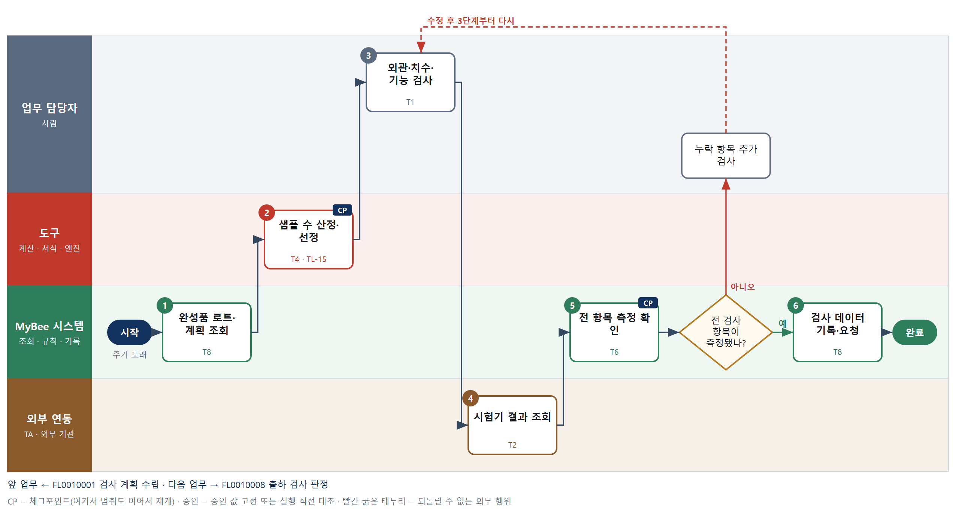

③ 단계별 설명
단계 | 누가 | 무엇을 하나 | 담당자가 할 일 | 알아 둘 점 · 막히면
1 | MyBee 시스템 | 완성품 로트·수량·고객, 최종 검사계획의 전수·샘플 항목, 고객 특별 요구를 불러온다 | 없음 | 고객 특별 요구에 추가 시험이 있으면 항목에 더한다
2 | 도구 TL-15 | 샘플 항목은 로트 크기로 샘플 수를 산정해 시리얼을 무작위로 고르고, 전수 항목은 전체 수량을 대상으로 둔다 | 샘플 시리얼 목록을 받는다
3 | 업무 담당자 | 검사원이 샘플의 외관·치수를 측정하고 전수 항목은 전 수량을 시험대에 올려 검사한다 | 목록대로 검사하고 외관 결함을 입력한다 | 외관 한도 견본과 다르게 보이면 사진을 첨부한다
4 | 외부 연동(TA) | 기능·내전압 시험기에 남은 시리얼별 결과를 조회해 가져온다 | 없음 | 연결이 안 되면 시험기 출력 파일을 올리고 '파일 입력' 표시를 남긴다
5 | MyBee 시스템(규칙) | 전수 항목은 전 수량, 샘플 항목은 샘플 수만큼 모든 항목이 측정되었는지 확인한다 | 없음 | 누락된 시리얼·항목만 골라 추가 검사를 요청한다
판단 | MyBee 시스템(규칙) | 전 검사 항목이 측정됐나? — 예: 다음으로 / 아니오: 누락 항목 추가 검사 → 3단계부터 다시 | 누락 항목 추가 검사 | 아니오일 때 처리 주체: 사람 작업
6 | MyBee 시스템 | 완성품 검사 데이터를 로트에 기록하고 출하 검사 판정을 요청한다 | 없음 | 판정 전까지 로트는 출하 불가 상태다
완료 후 | 담당 에이전트(PA) | 규칙상 원천은 아니지만 홍보 · IR 이 필요하다고 판단되면 판단 근거 문장을 붙여 홍보·IR PA 에 이벤트를 보낸다(지시문 7.7.2) | 알릴 만한 일이면 PA 에 말한다 | 외부 공개는 홍보·IR PA 만 한다

FL0010008 출하 검사 판정
업무코드 | 객체 × 전이 | 반복 | 승인 | 위험 | 표준시간 · 난이도 · 토큰 | 자동화 | 전문가 에이전트
FL0010008 | 검사 × 판정 | 정기 | 사람 | 치명 | 1h · 2.0 · 5 | 반자동 | —

산출물 | 완료 기준 | 앞 업무 | 다음 업무
출하 가능 판정 | 불합격품의 출하가 차단되었다 | FL0010007 최종 검사 실행 | FL0010009 부적합 등록

담당자가 꼭 알아야 할 점
① 규칙이 불합격이면 누구도 합격으로 바꿀 수 없다. 조건부 출하는 특채 절차를 밟는다
② 책임자 서명이 없으면 합격 로트라도 출하 가능 상태가 되지 않는다
③ 성적서 수치는 집계 도구 값 그대로 들어간다. 손으로 고치면 재승인이다

① 스킬 설계
절차(사람 말로) 최종 검사 데이터와 고객 요구를 불러온다 → 특성별 불량 수와 편차를 집계한다 → 전수 항목 불량 0·Ac/Re 규칙으로 합부를 판정한다 → 검사 성적서 초안을 만든다 → 판정안을 고정해 승인을 요청한다 → 품질 책임자가 출하 판정에 서명한다 → 승인본과 대조해 출하 가능 또는 차단을 확정한다

No | 단계 | 무엇을 하나 | 수단 | 판정 사유(결정 사다리) | 도구 | 부작용 | CP | 승인 | 수치
1 | 검사 데이터·고객 요구 조회 | 최종 검사 데이터, 판정 기준, 고객별 출하 조건과 성적서 요구를 불러온다 | T8 플랫폼 기본 | ② 조회는 플랫폼 기본 | — | 없음
2 | 불량 수·편차 집계 | 전수 항목 불량 대수, 샘플 항목 불량 수, 특성별 최소·최대·평균 편차를 집계한다 | T4 계산 도구 | ⑤ 정확한 수치 산출 · TL-15 | TL-15 | 없음 |  |  | ●
3 | 출하 합부 규칙 판정 | 전수 항목 불량 0, 샘플 항목 Ac 이하, 고객 추가 조건 충족을 모두 만족할 때만 합격으로 정한다 | T6 데이터 규칙 | ③ 조건 → 결론이 표로 정해진다 | — | 없음
4 | 검사 성적서 생성 | 2단계 수치를 그대로 채워 고객 양식의 검사 성적서 초안을 만든다 | T5 서식 생성 | ⑤ 서식 도구 · 수치는 2단계 결과를 받는다 | TL-11 | 기록(중복 실행 방지)
5 | 판정안 고정·승인 요청 | 로트·검사 수량·불량 수·판정·성적서 번호를 고정해 품질 책임자 승인을 요청한다 | T8 플랫폼 기본 | ② 상태 전이와 스냅샷 고정 | — | 기록(중복 실행 방지) | ● | ●
6 | 품질 책임자 서명 | 품질 책임자가 판정 근거와 성적서를 확인하고 출하 판정에 서명하거나 보류한다 | T1 사람 작업 | ⑧ 치명 위험의 책임 결정 · 서명 | — | 기록(중복 실행 방지) | ●
7 | 출하 가능·차단 확정 | 승인본과 대조한 뒤 출하 가능으로 전이하고 물류 영역에 알린다. 불합격은 출하 차단 후 부적합 등록을 요청한다 | T8 플랫폼 기본 | ② 상태 전이와 승인 스냅샷 대조 | — | 기록(중복 실행 방지) |  | ●

업무코드 칸(단계에서 도출) | 설계 결과
대표 수단 | T6 데이터 규칙 — 합부 결론은 3단계 규칙이 정하고 사람은 합격 건의 출하를 서명으로 확정한다
사용 수단 집합 | T1 사람 작업 · T4 계산 도구 · T5 서식 생성 · T6 데이터 규칙 · T8 플랫폼 기본
사람 결정 필요 | 예 — 사람 작업 단계는 자율 수준 L1
중복 실행 방지 키 | 테넌트 · 출하 로트번호 · 판정 차수
승인 결속 항목 | 출하 로트번호 · 검사 수량 · 불량 수 · 판정 결과 · 고객 출하 조건 개정 · 성적서 번호
허용 오차(누적) | 없음(한 항목이라도 바뀌면 재승인)
승인 유효기한 | 승인 후 출하 전까지(재작업·보관 조건 변경 시 무효)
재개 허용 기한 | 승인 요청 후 출하 예정일 전까지. 넘으면 로트를 출하 불가로 두고 책임자에게 알린다
골든셋 | 필요 — 과거 출하 판정 50건(전수 항목 불량 사례 10건, 고객 추가 조건 사례 10건 포함)
자율 수준 상한 | L2
참고 분류와의 차이 | 같음

② 플로우차트 — FL0010008 출하 검사 판정
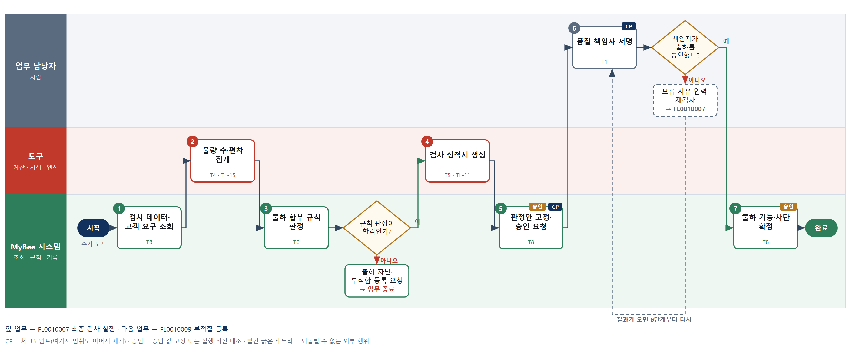

③ 단계별 설명
단계 | 누가 | 무엇을 하나 | 담당자가 할 일 | 알아 둘 점 · 막히면
1 | MyBee 시스템 | 최종 검사 데이터, 판정 기준, 고객별 출하 조건과 성적서 요구를 불러온다 | 없음
2 | 도구 TL-15 | 전수 항목 불량 대수, 샘플 항목 불량 수, 특성별 최소·최대·평균 편차를 집계한다 | 없음 | 성적서에 들어갈 수치도 여기서 한 번만 만든다
3 | MyBee 시스템(규칙) | 전수 항목 불량 0, 샘플 항목 Ac 이하, 고객 추가 조건 충족을 모두 만족할 때만 합격으로 정한다 | 없음 | 규칙이 불합격이면 사람이 합격으로 바꿀 수 없다. 특채는 부적합 처리 판정에서
판단 | MyBee 시스템(규칙) | 규칙 판정이 합격인가? — 예: 다음으로 / 아니오: 출하 차단·부적합 등록 요청 → 업무 종료 | 없음 | 아니오일 때 처리 주체: 플랫폼 기본
4 | 도구 TL-11 | 2단계 수치를 그대로 채워 고객 양식의 검사 성적서 초안을 만든다 | 없음
5 | MyBee 시스템 | 로트·검사 수량·불량 수·판정·성적서 번호를 고정해 품질 책임자 승인을 요청한다 | 승인 요청 알림을 확인한다
6 | 업무 담당자 | 품질 책임자가 판정 근거와 성적서를 확인하고 출하 판정에 서명하거나 보류한다 | 근거 수치와 성적서를 보고 서명·보류한다 | 보류하면 재검사를 요청하고 로트는 출하 불가로 남는다
판단 | 업무 담당자 | 책임자가 출하를 승인했나? — 예: 다음으로 / 아니오: 보류 사유 입력·재검사 → 다른 업무 FL0010007 를 먼저 요청하고 결과가 오면 6단계부터 다시 | 보류 사유 입력·재검사 | 아니오일 때 처리 주체: 사람 작업
7 | MyBee 시스템 | 승인본과 대조한 뒤 출하 가능으로 전이하고 물류 영역에 알린다. 불합격은 출하 차단 후 부적합 등록을 요청한다 | 없음 | 승인 뒤 로트 수량·검사 데이터가 바뀌었으면 확정하지 않고 재승인을 요청한다
완료 후 | 담당 에이전트(PA) | 규칙상 원천은 아니지만 홍보 · IR 이 필요하다고 판단되면 판단 근거 문장을 붙여 홍보·IR PA 에 이벤트를 보낸다(지시문 7.7.2) | 알릴 만한 일이면 PA 에 말한다 | 외부 공개는 홍보·IR PA 만 한다

FL0010009 부적합 등록
업무코드 | 객체 × 전이 | 반복 | 승인 | 위험 | 표준시간 · 난이도 · 토큰 | 자동화 | 전문가 에이전트
FL0010009 | 부적합 × 등록 | 사건성 | 자동 | 높음 | 1h · 1.5 · 4 | 반자동 | —

산출물 | 완료 기준 | 앞 업무 | 다음 업무
부적합 보고(수량·유형·로트) | 영향 로트 범위가 확정되었다 | FL0010008 출하 검사 판정 | FL0010010 부적합 처리 판정, FL0010013 원인 분석, FL0010024 품질 비용 집계

담당자가 꼭 알아야 할 점
① 결함 유형 코드는 AI 초안이다. 처리 판정 때 사람이 확인해 바로잡는다
② 영향 범위는 같은 자재·설비·시간대를 계보로 따라가 규칙으로 정한다
③ 출하된 로트가 영향 범위에 있으면 품질 책임자에게 바로 알림이 간다

① 스킬 설계
절차(사람 말로) 불합격 판정과 검사 데이터를 불러온다 → 현상 설명으로 결함 유형 코드 초안을 고른다 → 같은 자재 로트·설비·시간대를 계보로 추적한다 → 부적합 수량과 영향 로트 수량을 집계한다 → 포함·제외 규칙으로 영향 범위를 확정한다 → 영향 로트를 사용 보류로 바꾼다 → 부적합을 원장에 등록하고 후속 업무에 알린다

No | 단계 | 무엇을 하나 | 수단 | 판정 사유(결정 사다리) | 도구 | 부작용 | CP | 승인 | 수치
1 | 불합격 판정 조회 | 불합격 판정 사건과 검사 데이터, 사진, 검사원 현상 메모를 불러온다 | T8 플랫폼 기본 | ② 조회는 플랫폼 기본 | — | 없음
2 | 결함 유형 코드 초안 | 현상 메모와 사진 설명으로 결함 유형 코드 후보와 현상 문장 초안을 쓴다 | T7 LLM 판단 | ④ 분류 초안이 본질이고 처리 판정에서 사람이 확인한다 | — | 없음
3 | 영향 로트 계보 추적 | 불합격 로트와 같은 자재 로트·설비·교대·시간대로 만든 로트를 계보로 추적한다 | T3 전문 엔진 | ⑤ 성숙한 그래프 질의 엔진 · TL-17 | TL-17 | 없음
4 | 부적합·영향 수량 집계 | 불량 수량과 영향 로트별 재공·재고·출하 수량을 합산한다 | T4 계산 도구 | ⑤ 정확한 수치 산출 · TL-01 | TL-01 | 없음 |  |  | ●
5 | 영향 범위 확정 | 같은 원인 조건 공유 여부 표에 따라 영향 로트의 포함·제외를 확정한다 | T6 데이터 규칙 | ③ 조건 → 포함·제외를 표로 적을 수 있다 | — | 없음
6 | 영향 로트 사용 보류 | 영향 로트 중 재공·재고 분을 제조·물류 영역에 사용 보류로 전이시킨다 | T8 플랫폼 기본 | ② 플랫폼 내 상태 전이 | — | 기록(중복 실행 방지) | ●
7 | 부적합 원장 등록 | 수량·유형·로트·영향 범위를 부적합 원장에 등록하고 처리 판정·원인 분석·품질 비용에 알린다 | T8 플랫폼 기본 | ② 원장 기록·알림 | — | 기록(중복 실행 방지) | ●

업무코드 칸(단계에서 도출) | 설계 결과
대표 수단 | T3 전문 엔진 — 완료 기준인 영향 로트 범위를 3단계 계보 추적이 좌우한다
사용 수단 집합 | T3 전문 엔진 · T4 계산 도구 · T6 데이터 규칙 · T7 LLM 판단 · T8 플랫폼 기본
사람 결정 필요 | 아니오
중복 실행 방지 키 | 테넌트 · 원천 판정번호 · 부적합번호
재개 허용 기한 | 4시간 이내 자동 재개. 넘으면 영향 로트를 우선 보류하고 품질 담당 확인
골든셋 | 필요 — 과거 부적합 60건(결함 코드 분류 경계 15건, 출하 로트 포함 10건)
자율 수준 상한 | L3
참고 분류와의 차이 | 참고 분류 T8 → 설계 T3. 완료 기준인 영향 로트 범위를 계보 추적 엔진이 정한다

② 플로우차트 — FL0010009 부적합 등록
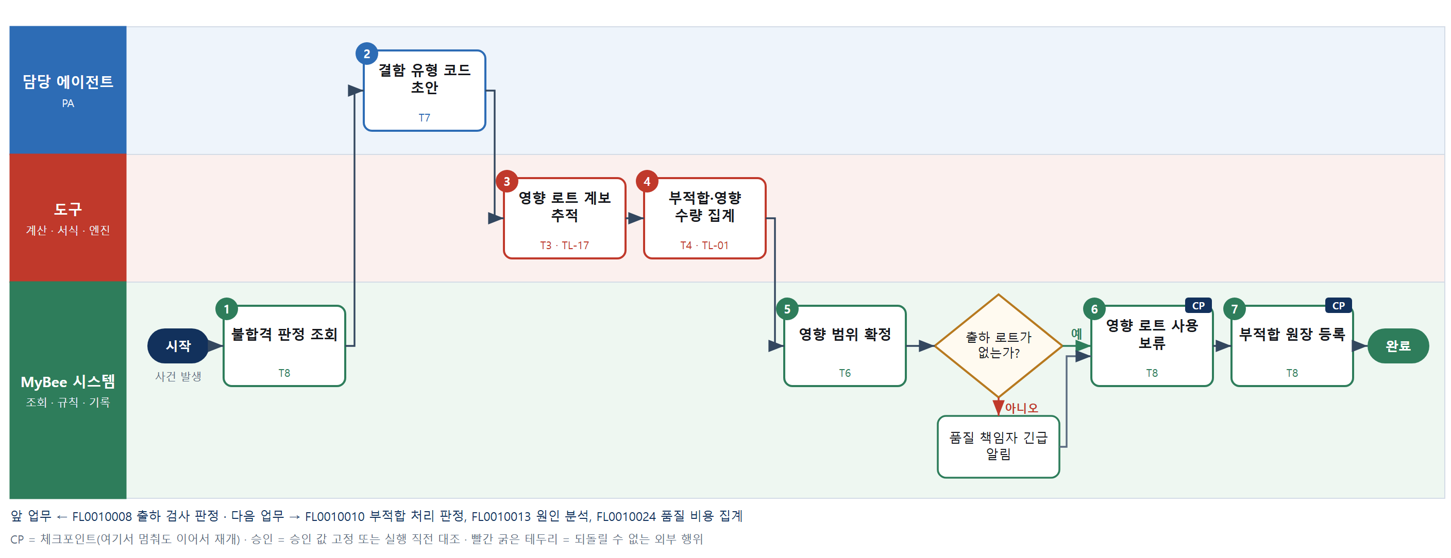

③ 단계별 설명
단계 | 누가 | 무엇을 하나 | 담당자가 할 일 | 알아 둘 점 · 막히면
1 | MyBee 시스템 | 불합격 판정 사건과 검사 데이터, 사진, 검사원 현상 메모를 불러온다 | 없음
2 | 담당 에이전트 | 현상 메모와 사진 설명으로 결함 유형 코드 후보와 현상 문장 초안을 쓴다 | 없음 | 후보가 품목에 허용된 결함 코드 목록에 없으면 '미분류'로 둔다
3 | 도구 TL-17 | 불합격 로트와 같은 자재 로트·설비·교대·시간대로 만든 로트를 계보로 추적한다 | 없음 | 출하된 로트가 나오면 고객·출하일까지 함께 가져온다
4 | 도구 TL-01 | 불량 수량과 영향 로트별 재공·재고·출하 수량을 합산한다 | 없음
5 | MyBee 시스템(규칙) | 같은 원인 조건 공유 여부 표에 따라 영향 로트의 포함·제외를 확정한다 | 없음 | 완료 기준(영향 로트 범위 확정)이 여기서 정해진다
판단 | MyBee 시스템(규칙) | 출하 로트가 없는가? — 예: 다음으로 / 아니오: 품질 책임자 긴급 알림 → 처리 후 다음 단계로 계속 | 없음 | 아니오일 때 처리 주체: 플랫폼 기본
6 | MyBee 시스템 | 영향 로트 중 재공·재고 분을 제조·물류 영역에 사용 보류로 전이시킨다 | 없음 | 보류는 표시만 한다. 물리 격리는 격리 관리 업무가 한다
7 | MyBee 시스템 | 수량·유형·로트·영향 범위를 부적합 원장에 등록하고 처리 판정·원인 분석·품질 비용에 알린다 | 없음
완료 후 | 담당 에이전트(PA) | 규칙상 원천은 아니지만 홍보 · IR 이 필요하다고 판단되면 판단 근거 문장을 붙여 홍보·IR PA 에 이벤트를 보낸다(지시문 7.7.2) | 알릴 만한 일이면 PA 에 말한다 | 외부 공개는 홍보·IR PA 만 한다

FL0010010 부적합 처리 판정
업무코드 | 객체 × 전이 | 반복 | 승인 | 위험 | 표준시간 · 난이도 · 토큰 | 자동화 | 전문가 에이전트
FL0010010 | 부적합 × 판정 | 사건성 | 사람 | 치명 | 2h · 2.0 · 10 | 보조 | —

산출물 | 완료 기준 | 앞 업무 | 다음 업무
재작업·폐기·특채·반품 결정 | 특채는 고객 동의가 확인되었다 | FL0010009 부적합 등록 | FL0010011 격리 관리, FL0010012 폐기 실행

담당자가 꼭 알아야 할 점
① 안전·법규 특성 불합격은 규칙상 특채가 불가하다. 위원회도 바꿀 수 없다
② 특채는 고객 동의 회신이 확인되어야 확정된다. 동의 전 출하 금지
③ AI 권고는 참고일 뿐이다. 처분 금액은 원가 엔진 계산값이다

① 스킬 설계
절차(사람 말로) 부적합·영향 로트·고객 요구를 불러온다 → 재작업·폐기·특채·반품 처분안별 수량과 비용을 계산한다 → 안전 특성 특채 불가 등 처분 가능 조건을 규칙으로 거른다 → 처분 권고 초안을 쓴다 → 처분안을 고정해 승인을 요청한다 → 부적합검토위원회가 처분을 결정한다 → 특채면 고객 동의를 요청한다 → 동의를 확인해 처분을 확정하고 후속 업무로 넘긴다

No | 단계 | 무엇을 하나 | 수단 | 판정 사유(결정 사다리) | 도구 | 부작용 | CP | 승인 | 수치
1 | 부적합·고객 요구 조회 | 부적합 원장, 영향 로트 수량, 결함 특성 등급, 고객 특채 조건, 공급사 귀책 여부를 불러온다 | T8 플랫폼 기본 | ② 조회는 플랫폼 기본 | — | 없음
2 | 처분안별 수량·비용 계산 | 재작업 공수·자재비, 폐기 손실, 반품 회수액, 특채 시 단가 할인액을 처분안마다 계산한다 | T4 계산 도구 | ⑤ 정확한 금액 산출 · TL-04 원가 엔진 재사용 | TL-04 | 없음 |  |  | ●
3 | 처분 가능 조건 판정 | 안전·법규 특성 불합격은 특채 불가, 재작업 표준이 없으면 재작업 불가 등 표로 가능한 처분만 남긴다 | T6 데이터 규칙 | ③ 조건 → 허용 처분을 표로 적을 수 있다 | — | 없음
4 | 처분 권고 초안 | 남은 처분안의 위험·비용·납기 영향을 비교해 권고안과 근거 문장을 초안으로 쓴다 | T7 LLM 판단 | ④ 비교 설명 초안이 본질이고 위원회가 결정한다 | — | 없음
5 | 처분안 고정·승인 요청 | 처분 유형·대상 로트·수량·비용·특채 조건을 고정해 위원회 승인을 요청한다 | T8 플랫폼 기본 | ② 상태 전이와 스냅샷 고정 | — | 기록(중복 실행 방지) | ● | ●
6 | 검토위원회 처분 결정 | 품질·생산·구매 책임자가 처분을 결정하고 서명한다 | T1 사람 작업 | ⑧ 치명 위험의 책임 결정 · 서명 | — | 기록(중복 실행 방지)
7 | 특채 고객 동의 요청 | 특채 조건(대상 수량·편차 내용·유효기간)을 고객 포털로 보내 동의를 요청하고 회신을 조회한다 | T2 외부 연동 | ⑤ 기성 고객 포털·메일 커넥터 | 고객 포털 커넥터 | 되돌릴 수 없음 | ●
8 | 처분 확정·후속 연결 | 고객 동의와 승인본을 대조해 처분을 확정하고 격리·폐기·재작업 업무를 요청한다 | T8 플랫폼 기본 | ② 상태 전이와 승인 스냅샷 대조 | — | 기록(중복 실행 방지) |  | ●

업무코드 칸(단계에서 도출) | 설계 결과
대표 수단 | T1 사람 작업 — 처분은 치명 위험의 책임 결정이라 6단계 위원회가 확정한다
사용 수단 집합 | T1 사람 작업 · T2 외부 연동 · T4 계산 도구 · T6 데이터 규칙 · T7 LLM 판단 · T8 플랫폼 기본
사람 결정 필요 | 예 — 사람 작업 단계는 자율 수준 L1
중복 실행 방지 키 | 테넌트 · 부적합번호 · 처분 차수
승인 결속 항목 | 부적합번호 · 처분 유형 · 대상 로트·수량 · 처분 비용 · 특채 조건
허용 오차(누적) | 처분 비용 ±5%(승인 시점 대비 누적), 유형·수량·특채 조건은 없음
승인 유효기한 | 승인 후 30일 또는 대상 로트 상태가 바뀌기 전까지
재개 허용 기한 | 승인 요청 후 7일 이내. 넘으면 로트는 보류로 두고 위원회에 다시 알린다
골든셋 | 필요 — 과거 처분 결정 40건(특채 거절 5건, 안전 특성 특채 요청 5건 포함)
자율 수준 상한 | L2
참고 분류와의 차이 | 참고 분류 T7 → 설계 T1. 처분은 책임 결정이며 AI 는 권고 초안만 쓴다

② 플로우차트 — FL0010010 부적합 처리 판정
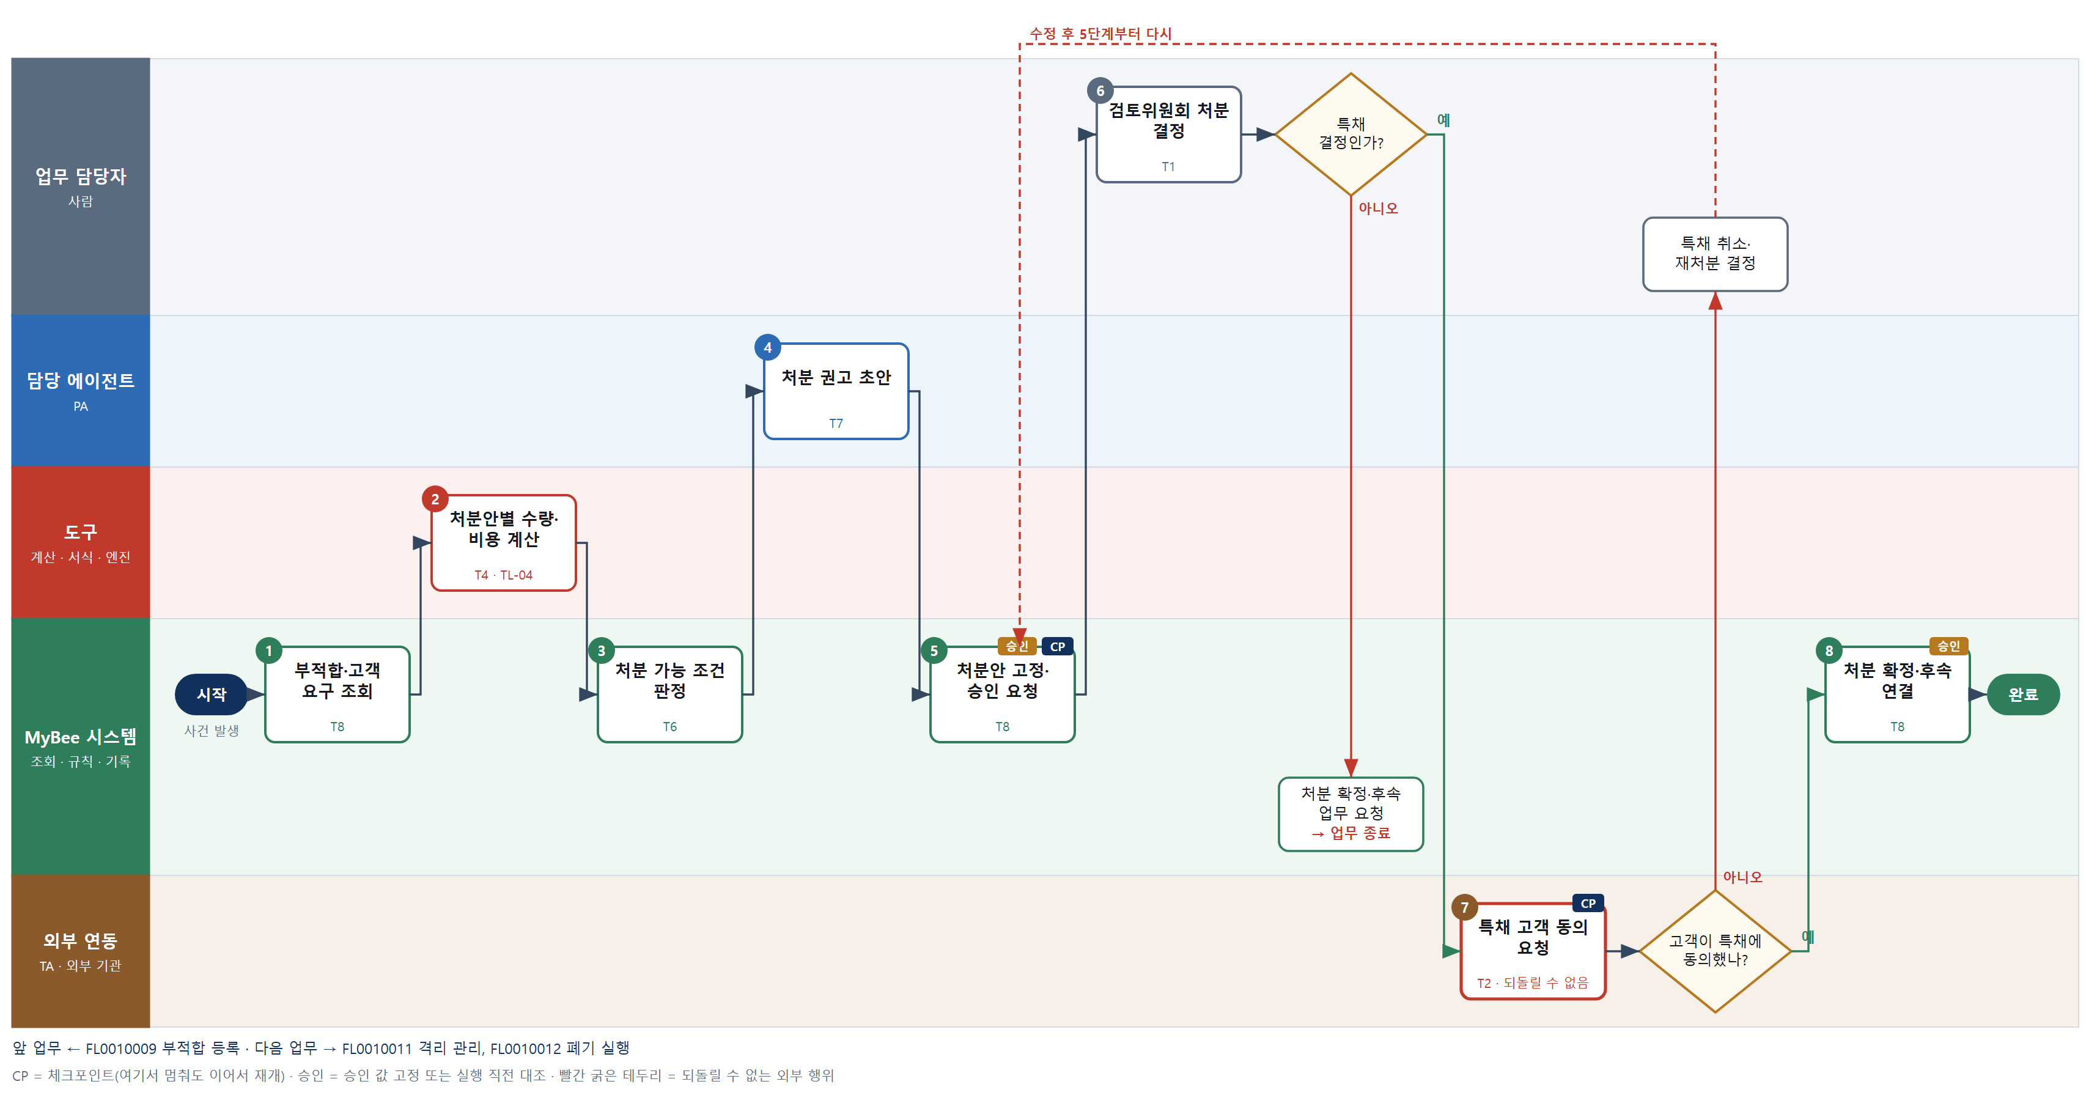

③ 단계별 설명
단계 | 누가 | 무엇을 하나 | 담당자가 할 일 | 알아 둘 점 · 막히면
1 | MyBee 시스템 | 부적합 원장, 영향 로트 수량, 결함 특성 등급, 고객 특채 조건, 공급사 귀책 여부를 불러온다 | 없음
2 | 도구 TL-04 | 재작업 공수·자재비, 폐기 손실, 반품 회수액, 특채 시 단가 할인액을 처분안마다 계산한다 | 없음 | 금액은 AI 가 쓰지 않고 원가 엔진이 계산한다
3 | MyBee 시스템(규칙) | 안전·법규 특성 불합격은 특채 불가, 재작업 표준이 없으면 재작업 불가 등 표로 가능한 처분만 남긴다 | 없음 | 남은 처분이 폐기 하나뿐이면 권고 없이 폐기안으로 올린다
4 | 담당 에이전트 | 남은 처분안의 위험·비용·납기 영향을 비교해 권고안과 근거 문장을 초안으로 쓴다 | 없음 | 권고는 결정이 아니다. 수치는 2단계 값만 인용한다
5 | MyBee 시스템 | 처분 유형·대상 로트·수량·비용·특채 조건을 고정해 위원회 승인을 요청한다 | 위원회 소집 알림을 확인한다
6 | 업무 담당자 | 품질·생산·구매 책임자가 처분을 결정하고 서명한다 | 처분안을 검토해 결정하고 서명한다
판단 | 업무 담당자 | 특채 결정인가? — 예: 다음으로 / 아니오: 처분 확정·후속 업무 요청 → 업무 종료 | 없음 | 아니오일 때 처리 주체: 플랫폼 기본
7 | 외부 연동(TA) | 특채 조건(대상 수량·편차 내용·유효기간)을 고객 포털로 보내 동의를 요청하고 회신을 조회한다 | 없음 | 응답이 없으면 다시 보내지 않고 포털 접수 상태를 조회로 확인한다
판단 | 외부 연동(TA) | 고객이 특채에 동의했나? — 예: 다음으로 / 아니오: 특채 취소·재처분 결정 → 5단계부터 다시 | 특채 취소·재처분 결정 | 아니오일 때 처리 주체: 사람 작업
8 | MyBee 시스템 | 고객 동의와 승인본을 대조해 처분을 확정하고 격리·폐기·재작업 업무를 요청한다 | 없음 | 고객 동의 조건이 승인본과 다르면 확정하지 않고 5단계로 돌아간다
완료 후 | 담당 에이전트(PA) | 규칙상 원천은 아니지만 홍보 · IR 이 필요하다고 판단되면 판단 근거 문장을 붙여 홍보·IR PA 에 이벤트를 보낸다(지시문 7.7.2) | 알릴 만한 일이면 PA 에 말한다 | 외부 공개는 홍보·IR PA 만 한다

FL0010011 격리 관리
업무코드 | 객체 × 전이 | 반복 | 승인 | 위험 | 표준시간 · 난이도 · 토큰 | 자동화 | 전문가 에이전트
FL0010011 | 부적합 × 실행 | 사건성 | 자동 | 높음 | 0.5h · 1.5 · 2 | 완전자동 | —

산출물 | 완료 기준 | 앞 업무 | 다음 업무
격리 수량과 위치 | 격리품이 일반 재고와 섞이지 않는다 | FL0010010 부적합 처리 판정 | —

담당자가 꼭 알아야 할 점
① 격리는 시스템 차단과 물리 이동 두 가지다. 스캔까지 해야 끝난다
② 지시·스캔·부적합 수량이 하나라도 다르면 완료되지 않는다
③ 격리품 이동·해제는 처분 결정 없이 할 수 없다

① 스킬 설계
절차(사람 말로) 처분 결정과 격리 대상 로트를 불러온다 → 결함 유형·크기로 격리 구역을 규칙으로 배정한다 → 물류 영역에 격리 이동을 지시하고 가용을 막는다 → 작업자가 격리품을 옮기고 표찰을 붙인다 → 이동 스캔 결과를 가져온다 → 지시·스캔·부적합 수량을 대사한다 → 일반 재고 혼입이 없는지 판정한다 → 격리 수량과 위치를 기록한다

No | 단계 | 무엇을 하나 | 수단 | 판정 사유(결정 사다리) | 도구 | 부작용 | CP | 승인 | 수치
1 | 격리 대상 조회 | 처분 결정의 대상 로트·수량과 현재 보관 위치를 불러온다 | T8 플랫폼 기본 | ② 조회는 플랫폼 기본 | — | 없음
2 | 격리 구역 배정 | 결함 유형·포장 크기·위험물 여부 표로 격리 구역과 선반을 배정한다 | T6 데이터 규칙 | ③ 조건 → 구역을 표로 적을 수 있다 | — | 없음
3 | 격리 이동 지시·가용 차단 | 물류 영역에 이동 지시를 만들고 대상 로트의 할당·출고를 막는다 | T8 플랫폼 기본 | ② 플랫폼 내 상태 전이 | — | 기록(중복 실행 방지) | ●
4 | 격리품 이동·표찰 부착 | 작업자가 격리품을 격리 구역으로 옮기고 빨간 표찰을 붙여 위치 바코드와 함께 스캔한다 | T1 사람 작업 | ⑧ 물리 작업 | — | 없음
5 | 이동 스캔 결과 조회 | 물류 영역의 이동 스캔 결과(로트·수량·위치)를 조회한다 | T8 플랫폼 기본 | ② 조회는 플랫폼 기본 | — | 없음
6 | 격리 수량 대사 | 지시 수량, 스캔 수량, 부적합 수량을 로트별로 맞춰 차이 수량을 계산한다 | T4 계산 도구 | ⑤ 정확한 수치 산출 · TL-02 대사 엔진 | TL-02 | 없음 |  |  | ●
7 | 혼입 여부 판정 | 차이 수량 0, 격리 구역 밖 동일 로트 재고 0 을 모두 만족하면 격리 완료로 판정한다 | T6 데이터 규칙 | ③ 조건 → 결론이 표로 정해진다 | — | 없음 | ●
8 | 격리 수량·위치 기록 | 격리 수량·위치·표찰 번호를 부적합 원장에 기록한다 | T8 플랫폼 기본 | ② 원장 기록 | — | 기록(중복 실행 방지) | ●

업무코드 칸(단계에서 도출) | 설계 결과
대표 수단 | T6 데이터 규칙 — 완료 기준인 혼입 없음을 7단계 대사 판정 규칙이 확정한다
사용 수단 집합 | T1 사람 작업 · T4 계산 도구 · T6 데이터 규칙 · T8 플랫폼 기본
사람 결정 필요 | 예 — 사람 작업 단계는 자율 수준 L1
중복 실행 방지 키 | 테넌트 · 부적합번호 · 격리 로트번호
재개 허용 기한 | 이동 지시 후 1교대 이내. 넘으면 창고 책임자에게 알리고 가용 차단은 유지
골든셋 | 불필요 — 실행 전이이며 대사 수치 비교 규칙만 쓴다
자율 수준 상한 | L3
참고 분류와의 차이 | 같음

② 플로우차트 — FL0010011 격리 관리
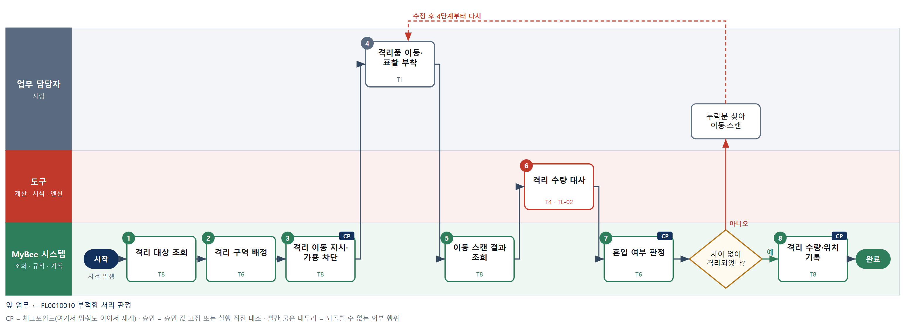

③ 단계별 설명
단계 | 누가 | 무엇을 하나 | 담당자가 할 일 | 알아 둘 점 · 막히면
1 | MyBee 시스템 | 처분 결정의 대상 로트·수량과 현재 보관 위치를 불러온다 | 없음
2 | MyBee 시스템(규칙) | 결함 유형·포장 크기·위험물 여부 표로 격리 구역과 선반을 배정한다 | 없음 | 격리 구역이 가득 차면 가까운 예비 격리 구역을 배정하고 알린다
3 | MyBee 시스템 | 물류 영역에 이동 지시를 만들고 대상 로트의 할당·출고를 막는다 | 이동 지시를 받는다 | 같은 부적합·로트로 다시 지시해도 지시는 하나다
4 | 업무 담당자 | 작업자가 격리품을 격리 구역으로 옮기고 빨간 표찰을 붙여 위치 바코드와 함께 스캔한다 | 옮긴 뒤 표찰과 위치를 함께 스캔한다 | 스캔하지 않은 이동은 기록상 이동으로 보지 않는다
5 | MyBee 시스템 | 물류 영역의 이동 스캔 결과(로트·수량·위치)를 조회한다 | 없음
6 | 도구 TL-02 | 지시 수량, 스캔 수량, 부적합 수량을 로트별로 맞춰 차이 수량을 계산한다 | 없음
7 | MyBee 시스템(규칙) | 차이 수량 0, 격리 구역 밖 동일 로트 재고 0 을 모두 만족하면 격리 완료로 판정한다 | 없음 | 완료 기준(일반 재고와 섞이지 않음)이 여기서 확인된다
판단 | MyBee 시스템(규칙) | 차이 없이 격리되었나? — 예: 다음으로 / 아니오: 누락분 찾아 이동·스캔 → 4단계부터 다시 | 누락분 찾아 이동·스캔 | 아니오일 때 처리 주체: 사람 작업
8 | MyBee 시스템 | 격리 수량·위치·표찰 번호를 부적합 원장에 기록한다 | 없음
완료 후 | 담당 에이전트(PA) | 규칙상 원천은 아니지만 홍보 · IR 이 필요하다고 판단되면 판단 근거 문장을 붙여 홍보·IR PA 에 이벤트를 보낸다(지시문 7.7.2) | 알릴 만한 일이면 PA 에 말한다 | 외부 공개는 홍보·IR PA 만 한다

FL0010012 폐기 실행
업무코드 | 객체 × 전이 | 반복 | 승인 | 위험 | 표준시간 · 난이도 · 토큰 | 자동화 | 전문가 에이전트
FL0010012 | 부적합 × 실행 | 사건성 | 사람 | 높음 | 1h · 1.5 · 4 | 반자동 | KIFRS

산출물 | 완료 기준 | 앞 업무 | 다음 업무
폐기 승인과 처리 증빙 | 폐기 손실이 전표로 제안되었다 | FL0010010 부적합 처리 판정 | —

담당자가 꼭 알아야 할 점
① 폐기 손실액은 재고 평가 단가로 도구가 계산한다
② 업체 의뢰는 한 번만 나간다. 응답이 없으면 다시 보내지 말고 조회한다
③ 파쇄 사진과 처리 확인서가 있어야 전표가 제안된다

① 스킬 설계
절차(사람 말로) 폐기 처분 결정과 대상 로트를 불러온다 → 장부 단가로 폐기 손실액을 계산한다 → 회계 전문가가 손실 계정 분류 의견을 낸다 → 대상·수량·금액을 고정해 승인을 요청한다 → 책임자가 폐기를 승인한다 → 승인본과 대조해 폐기 업체에 처리를 의뢰한다 → 담당자가 폐기에 입회해 증빙을 받는다 → 증빙을 기록하고 폐기 손실 전표를 제안한다

No | 단계 | 무엇을 하나 | 수단 | 판정 사유(결정 사다리) | 도구 | 부작용 | CP | 승인 | 수치
1 | 폐기 대상 조회 | 폐기 처분 결정, 대상 로트·수량·격리 위치, 품목별 장부 단가를 불러온다 | T8 플랫폼 기본 | ② 조회는 플랫폼 기본 | — | 없음
2 | 폐기 손실액 계산 | 수량×장부 단가에서 스크랩 매각 예상액을 빼 폐기 손실액을 계산한다 | T4 계산 도구 | ⑤ 정확한 금액 산출 · TL-05 평가 계산 | TL-05 | 없음 |  |  | ●
3 | 손실 계정 분류 의견 | 정상 감모인지 비정상 폐기인지, 매출원가 포함 여부 등 계정 분류 의견을 낸다 | T7 LLM 판단 | ④ 기준 해석 의견이며 승인 때 사람이 확인한다 | — | 없음
4 | 폐기 승인 요청 | 대상 로트·수량·손실액·처리 업체를 고정해 폐기 승인을 요청한다 | T8 플랫폼 기본 | ② 상태 전이와 스냅샷 고정 | — | 기록(중복 실행 방지) | ● | ●
5 | 폐기 승인 | 책임자가 폐기 대상과 손실액, 계정 분류 의견을 보고 승인하거나 반려한다 | T1 사람 작업 | ⑧ 자산 손실 확정의 책임 결정 · 서명 | — | 기록(중복 실행 방지)
6 | 폐기 업체 처리 의뢰 | 승인본과 대조한 뒤 지정 폐기물 처리 업체에 수거·처리를 의뢰한다 | T2 외부 연동 | ⑤ 기성 업체 연동 커넥터 | 폐기물 처리업체 커넥터 | 되돌릴 수 없음 | ● | ●
7 | 폐기 입회·증빙 확보 | 담당자가 반출·파쇄에 입회해 사진과 업체 처리 확인서를 받는다 | T1 사람 작업 | ⑧ 물리 입회·서명 | — | 없음 | ●
8 | 증빙 기록·전표 제안 | 처리 확인서 수량을 대조해 기록하고 회계 영역에 폐기 손실 전표를 제안한다 | T8 플랫폼 기본 | ② 기록·플랫폼 내 업무 요청 | — | 기록(중복 실행 방지) | ●

업무코드 칸(단계에서 도출) | 설계 결과
대표 수단 | T1 사람 작업 — 폐기는 자산 손실 확정이라 5단계 승인과 7단계 입회가 결과를 좌우한다
사용 수단 집합 | T1 사람 작업 · T2 외부 연동 · T4 계산 도구 · T7 LLM 판단 · T8 플랫폼 기본
사람 결정 필요 | 예 — 사람 작업 단계는 자율 수준 L1
중복 실행 방지 키 | 테넌트 · 부적합번호 · 폐기 차수
승인 결속 항목 | 부적합번호 · 폐기 대상 로트 · 폐기 수량 · 폐기 손실액 · 처리 업체
허용 오차(누적) | 폐기 손실액 ±1%(단가 재평가, 승인 시점 대비 누적), 그 외 없음
승인 유효기한 | 승인 후 30일 이내 처리 의뢰
재개 허용 기한 | 승인 후 30일 이내. 넘으면 단가를 다시 불러와 2단계부터
골든셋 | 필요 — 과거 폐기 30건의 계정 분류(정상 감모·비정상 폐기 경계 8건 포함)
자율 수준 상한 | L2
참고 분류와의 차이 | 같음

② 플로우차트 — FL0010012 폐기 실행
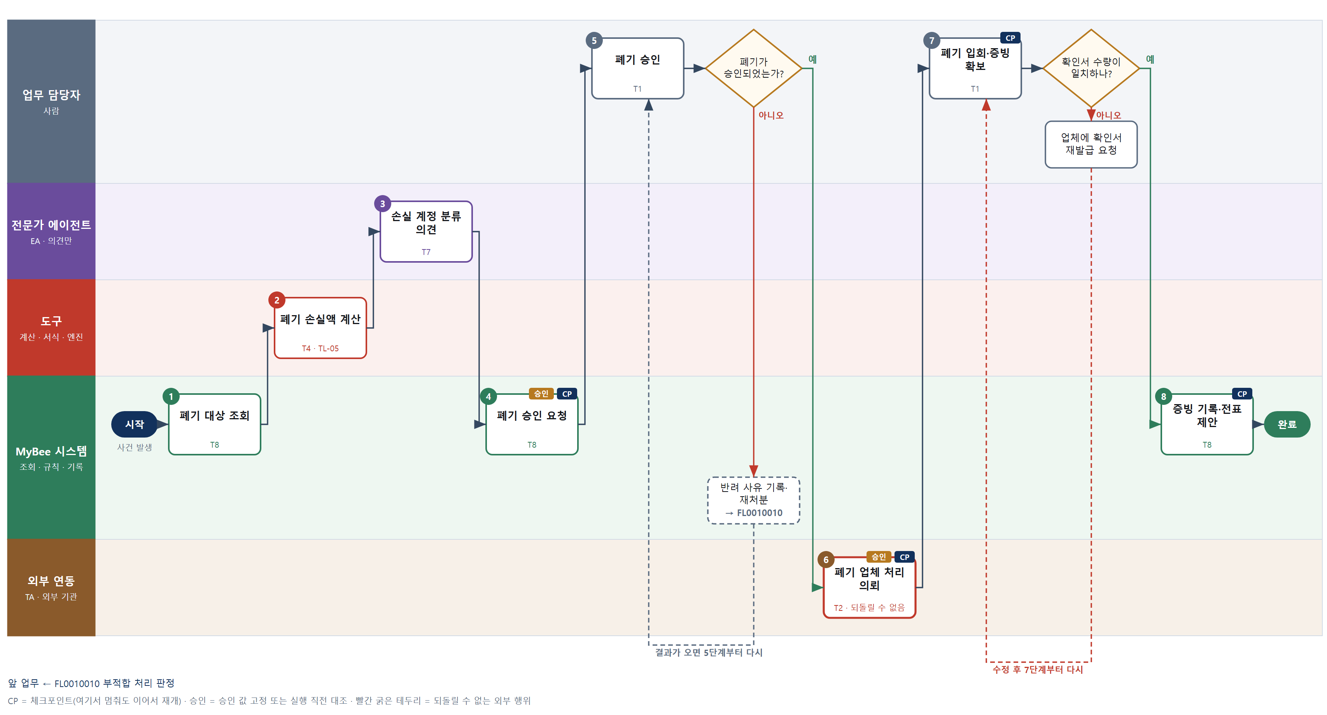

③ 단계별 설명
단계 | 누가 | 무엇을 하나 | 담당자가 할 일 | 알아 둘 점 · 막히면
1 | MyBee 시스템 | 폐기 처분 결정, 대상 로트·수량·격리 위치, 품목별 장부 단가를 불러온다 | 없음
2 | 도구 TL-05 | 수량×장부 단가에서 스크랩 매각 예상액을 빼 폐기 손실액을 계산한다 | 없음 | 단가는 AI 가 추정하지 않고 재고 평가 단가를 쓴다
3 | 전문가 에이전트 | 정상 감모인지 비정상 폐기인지, 매출원가 포함 여부 등 계정 분류 의견을 낸다 | 없음 | 의견은 확정이 아니다. 금액은 바꾸지 않는다
4 | MyBee 시스템 | 대상 로트·수량·손실액·처리 업체를 고정해 폐기 승인을 요청한다 | 승인 요청 알림을 확인한다
5 | 업무 담당자 | 책임자가 폐기 대상과 손실액, 계정 분류 의견을 보고 승인하거나 반려한다 | 승인하거나 반려 사유를 적는다
판단 | 업무 담당자 | 폐기가 승인되었는가? — 예: 다음으로 / 아니오: 반려 사유 기록·재처분 → 다른 업무 FL0010010 를 먼저 요청하고 결과가 오면 5단계부터 다시 | 없음 | 아니오일 때 처리 주체: 플랫폼 기본
6 | 외부 연동(TA) | 승인본과 대조한 뒤 지정 폐기물 처리 업체에 수거·처리를 의뢰한다 | 없음 | 응답이 없으면 다시 의뢰하지 않고 업체 접수 상태를 조회로 확인한다
7 | 업무 담당자 | 담당자가 반출·파쇄에 입회해 사진과 업체 처리 확인서를 받는다 | 입회해 사진을 찍고 확인서를 올린다 | 브랜드 제품은 파쇄 사진이 없으면 폐기로 인정하지 않는다
판단 | 업무 담당자 | 확인서 수량이 일치하나? — 예: 다음으로 / 아니오: 업체에 확인서 재발급 요청 → 7단계부터 다시 | 업체에 확인서 재발급 요청 | 아니오일 때 처리 주체: 사람 작업
8 | MyBee 시스템 | 처리 확인서 수량을 대조해 기록하고 회계 영역에 폐기 손실 전표를 제안한다 | 없음 | 전표 확정은 회계 영역이 한다. 이 업무는 제안까지다
완료 후 | 담당 에이전트(PA) | 규칙상 원천은 아니지만 홍보 · IR 이 필요하다고 판단되면 판단 근거 문장을 붙여 홍보·IR PA 에 이벤트를 보낸다(지시문 7.7.2) | 알릴 만한 일이면 PA 에 말한다 | 외부 공개는 홍보·IR PA 만 한다

FL0010013 원인 분석
업무코드 | 객체 × 전이 | 반복 | 승인 | 위험 | 표준시간 · 난이도 · 토큰 | 자동화 | 전문가 에이전트
FL0010013 | 시정조치 × 판정 | 사건성 | 사람 | 높음 | 6h · 2.0 · 30 | 보조 | —

산출물 | 완료 기준 | 앞 업무 | 다음 업무
근본 원인 분석 | 원인이 재현 가능한 기전으로 설명된다 | FL0010009 부적합 등록 | FL0010014 시정조치 실행

담당자가 꼭 알아야 할 점
① AI 는 가설 초안만 쓴다. 재현 시험으로 확인되지 않은 원인은 확정할 수 없다
② 통계 값은 분석 도구가 계산한다. 표본이 적으면 결과에 표시된다
③ 발생 원인과 유출 원인을 따로 적어야 확정된다

① 스킬 설계
절차(사람 말로) 부적합·검사·공정 조건 데이터를 불러온다 → 계보로 자재·설비·작업자·방법 변경점을 추적한다 → 층별·상관 분석으로 차이가 나는 조건을 찾는다 → 원인 가설과 왜-왜 분석 초안을 쓴다 → 가설 조건으로 재현 시험을 한다 → 재현 결과의 유의성을 계산한다 → 분석서를 고정해 승인을 요청한다 → 책임자가 근본 원인을 확정한다

No | 단계 | 무엇을 하나 | 수단 | 판정 사유(결정 사다리) | 도구 | 부작용 | CP | 승인 | 수치
1 | 부적합·공정 조건 조회 | 부적합 원장, 검사 데이터, 해당 시기의 설비 조건·작업 기록을 불러온다 | T8 플랫폼 기본 | ② 조회는 플랫폼 기본 | — | 없음
2 | 4M 변경점 추적 | 계보로 자재 로트·설비·작업자·작업 방법의 변경 시점과 불량 발생 시점을 맞춰 본다 | T3 전문 엔진 | ⑤ 성숙한 그래프 질의 엔진 · TL-17 | TL-17 | 없음
3 | 층별·상관 분석 | 설비·로트·교대별 불량률을 층별로 나누고 공정 조건과의 상관·차이 검정 값을 계산한다 | T4 계산 도구 | ⑤ 통계 수치 산출 · TL-15 | TL-15 | 없음 |  |  | ●
4 | 원인 가설·왜-왜 초안 | 변경점과 통계 결과를 근거로 발생 원인·유출 원인 가설과 왜-왜 분석 초안을 쓴다 | T7 LLM 판단 | ④ 가설 서술이 본질이고 재현 시험과 사람이 검증한다 | — | 없음 | ●
5 | 재현 시험 | 담당자가 가설 조건으로 설비·자재를 설정해 불량이 다시 나오는지 시험한다 | T1 사람 작업 | ⑧ 물리 시험 | — | 없음
6 | 재현 결과 유의성 계산 | 가설 조건과 정상 조건의 불량률 차이와 유의성을 계산한다 | T4 계산 도구 | ⑤ 통계 수치 산출 · TL-15 | TL-15 | 없음 | ● |  | ●
7 | 분석서 고정·승인 요청 | 근본 원인·재현 조건·유출 원인·영향 범위를 고정해 승인을 요청한다 | T8 플랫폼 기본 | ② 상태 전이와 스냅샷 고정 | — | 기록(중복 실행 방지) | ● | ●
8 | 근본 원인 확정 | 품질 책임자가 재현 결과로 원인 기전이 설명되는지 확인하고 확정한다 | T1 사람 작업 | ⑧ 책임 결정 · 서명 | — | 기록(중복 실행 방지) | ●

업무코드 칸(단계에서 도출) | 설계 결과
대표 수단 | T1 사람 작업 — 완료 기준인 재현 가능한 기전은 5단계 재현 시험과 8단계 확정이 좌우한다
사용 수단 집합 | T1 사람 작업 · T3 전문 엔진 · T4 계산 도구 · T7 LLM 판단 · T8 플랫폼 기본
사람 결정 필요 | 예 — 사람 작업 단계는 자율 수준 L1
중복 실행 방지 키 | 테넌트 · 부적합번호 · 분석 차수
승인 결속 항목 | 부적합번호 · 근본 원인 · 재현 조건 · 유출 원인 · 영향 범위
허용 오차(누적) | 없음(원인·조건이 바뀌면 재승인)
승인 유효기한 | 시정조치 착수 전까지(같은 원인 부적합 추가 시 재검토)
재개 허용 기한 | 승인 요청 후 14일 이내. 넘으면 새 불량 데이터를 반영해 3단계부터
골든셋 | 필요 — 과거 원인 분석 30건(재현 실패 후 가설 교체 사례 8건 포함)
자율 수준 상한 | L2
참고 분류와의 차이 | 참고 분류 T7 → 설계 T1. 원인은 재현 시험과 책임자 확정으로 정해진다

② 플로우차트 — FL0010013 원인 분석
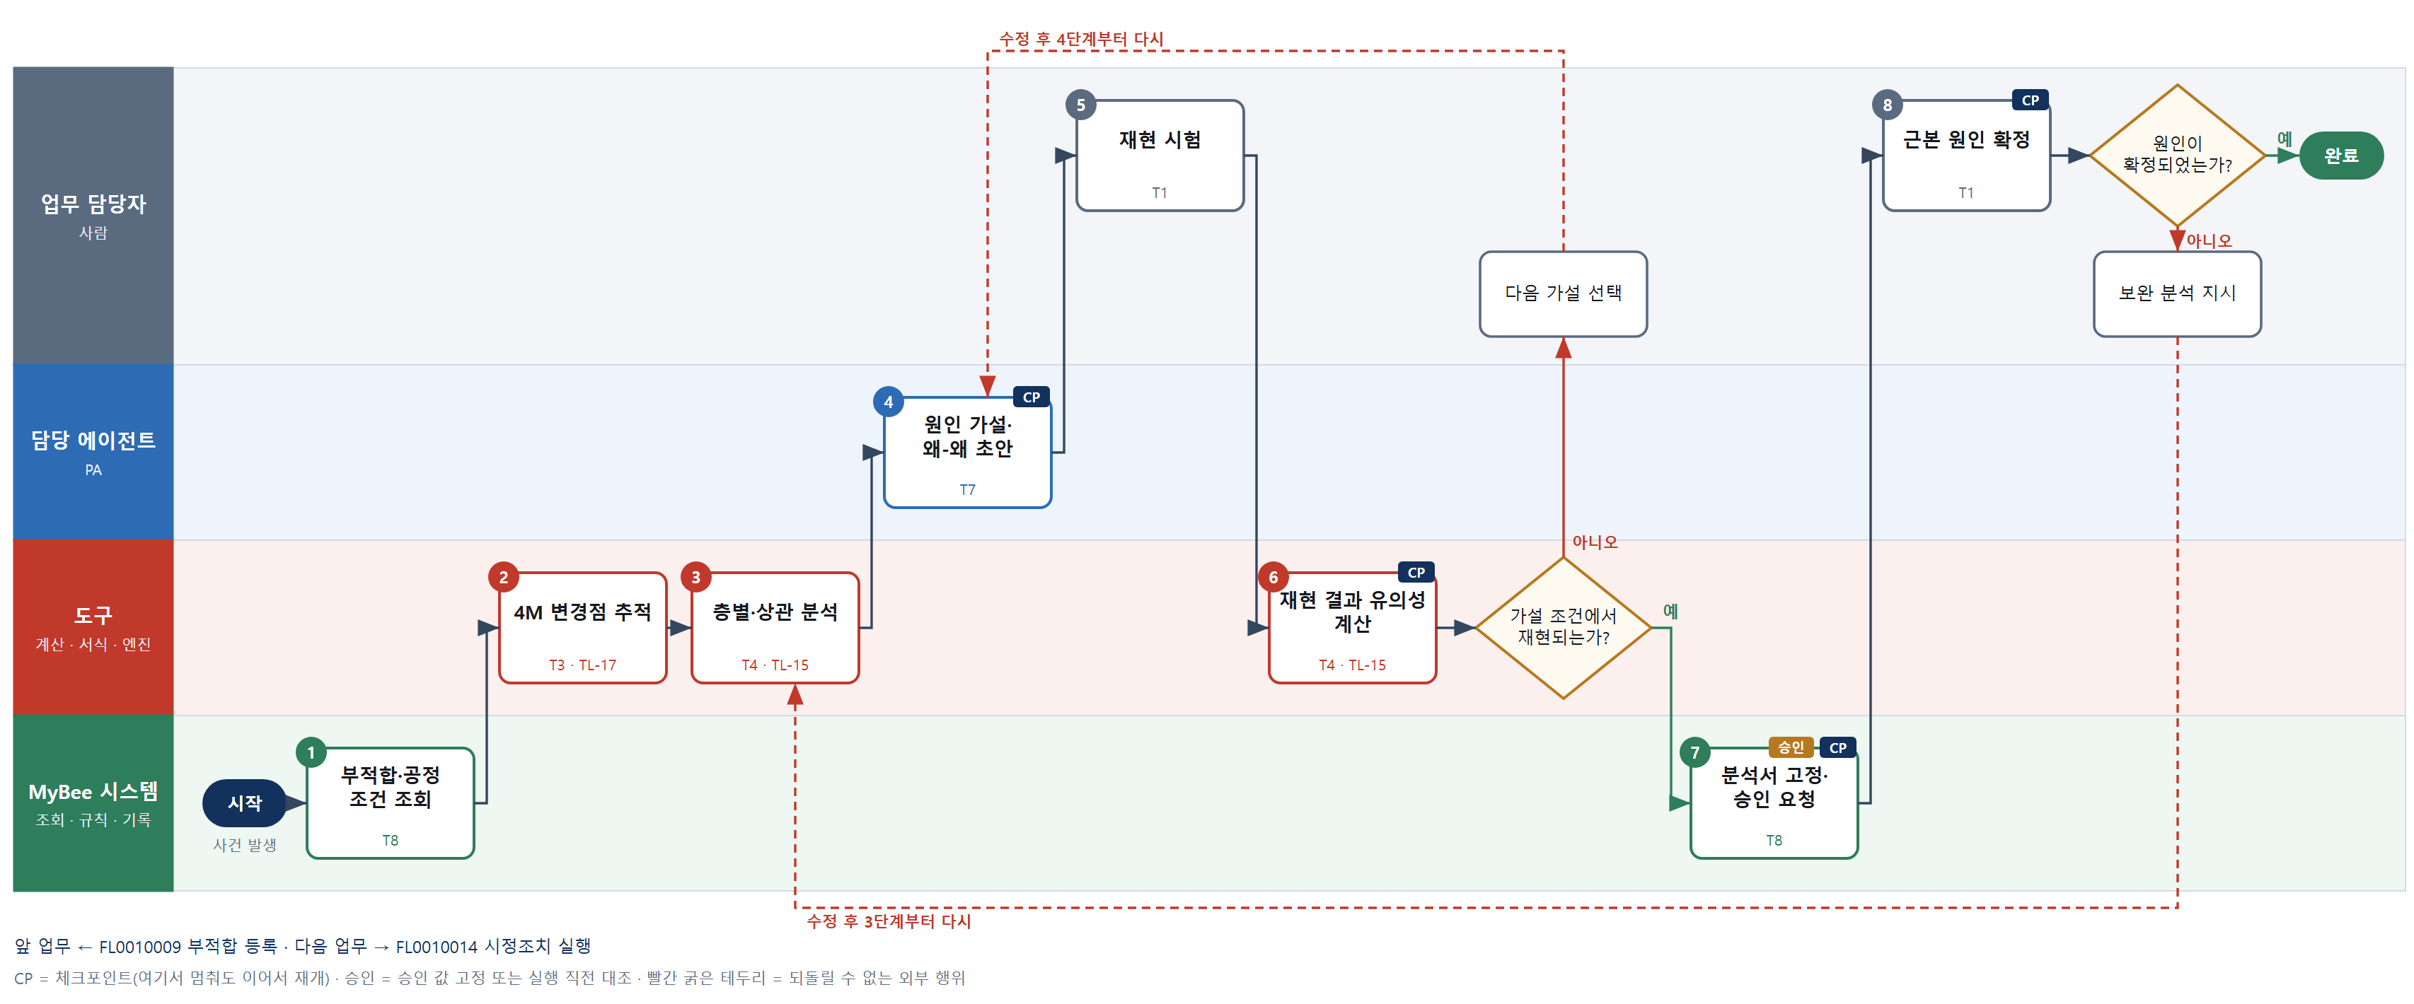

③ 단계별 설명
단계 | 누가 | 무엇을 하나 | 담당자가 할 일 | 알아 둘 점 · 막히면
1 | MyBee 시스템 | 부적합 원장, 검사 데이터, 해당 시기의 설비 조건·작업 기록을 불러온다 | 없음
2 | 도구 TL-17 | 계보로 자재 로트·설비·작업자·작업 방법의 변경 시점과 불량 발생 시점을 맞춰 본다 | 없음
3 | 도구 TL-15 | 설비·로트·교대별 불량률을 층별로 나누고 공정 조건과의 상관·차이 검정 값을 계산한다 | 없음 | 표본이 적어 검정력이 낮으면 결과에 표시한다
4 | 담당 에이전트 | 변경점과 통계 결과를 근거로 발생 원인·유출 원인 가설과 왜-왜 분석 초안을 쓴다 | 가설 중 재현 시험할 조건을 고른다 | 가설마다 근거가 된 수치·변경점을 붙인다. 수치를 새로 만들지 않는다
5 | 업무 담당자 | 담당자가 가설 조건으로 설비·자재를 설정해 불량이 다시 나오는지 시험한다 | 가설 조건으로 시험하고 결과를 입력한다
6 | 도구 TL-15 | 가설 조건과 정상 조건의 불량률 차이와 유의성을 계산한다 | 없음
판단 | 도구 TL-15 | 가설 조건에서 재현되는가? — 예: 다음으로 / 아니오: 다음 가설 선택 → 4단계부터 다시 | 다음 가설 선택 | 아니오일 때 처리 주체: 사람 작업
7 | MyBee 시스템 | 근본 원인·재현 조건·유출 원인·영향 범위를 고정해 승인을 요청한다 | 없음
8 | 업무 담당자 | 품질 책임자가 재현 결과로 원인 기전이 설명되는지 확인하고 확정한다 | 재현 결과를 보고 확정하거나 보완을 지시한다
판단 | 업무 담당자 | 원인이 확정되었는가? — 예: 다음으로 / 아니오: 보완 분석 지시 → 3단계부터 다시 | 보완 분석 지시 | 아니오일 때 처리 주체: 사람 작업
완료 후 | 담당 에이전트(PA) | 규칙상 원천은 아니지만 홍보 · IR 이 필요하다고 판단되면 판단 근거 문장을 붙여 홍보·IR PA 에 이벤트를 보낸다(지시문 7.7.2) | 알릴 만한 일이면 PA 에 말한다 | 외부 공개는 홍보·IR PA 만 한다

FL0010014 시정조치 실행
업무코드 | 객체 × 전이 | 반복 | 승인 | 위험 | 표준시간 · 난이도 · 토큰 | 자동화 | 전문가 에이전트
FL0010014 | 시정조치 × 실행 | 사건성 | 사람 | 높음 | 8h · 1.5 · 30 | 보조 | —

산출물 | 완료 기준 | 앞 업무 | 다음 업무
조치 내용과 적용 시점 | 표준·도면·설비가 함께 갱신되었다 | FL0010013 원인 분석 | FL0010015 조치 유효성 확인

담당자가 꼭 알아야 할 점
① 표준·도면·설비 중 하나라도 안 바뀌면 조치는 완료되지 않는다
② 적용 시점을 누적 3일 넘게 옮기면 다시 승인받아야 한다
③ 문서 개정 자체는 해당 영역이 한다. 이 업무는 요청과 확인을 맡는다

① 스킬 설계
절차(사람 말로) 확정 원인과 관련 표준·도면·설비 조건을 불러온다 → 조치안과 바꿀 문서·설비 목록 초안을 쓴다 → 재고 소진·설비 정지 일정으로 적용 시점을 계산한다 → 책임자가 조치 계획을 승인한다 → 승인본대로 표준·도면·설비 변경을 요청한다 → 현장에서 조치를 수행한다 → 세 대상이 같은 적용 시점으로 갱신됐는지 확인한다 → 완료를 기록하고 유효성 확인을 예약한다

No | 단계 | 무엇을 하나 | 수단 | 판정 사유(결정 사다리) | 도구 | 부작용 | CP | 승인 | 수치
1 | 원인·관련 문서 조회 | 확정된 근본 원인, 영향 범위, 관련 작업표준·관리계획·도면·설비 조건 목록을 불러온다 | T8 플랫폼 기본 | ② 조회는 플랫폼 기본 | — | 없음
2 | 조치안·변경 목록 초안 | 원인을 없애는 조치안과 함께 바꿔야 할 표준·도면·설비 조건·FMEA 목록 초안을 쓴다 | T7 LLM 판단 | ④ 조치 서술 초안이 본질이고 책임자가 승인한다 | — | 없음
3 | 적용 시점 계산 | 기존 재고 소진일, 설비 정지 가능일, 문서 개정 소요일로 적용 로트와 날짜를 계산한다 | T4 계산 도구 | ⑤ 일정 수치 산출 · TL-19 일정 계산 | TL-19 | 없음 | ● |  | ●
4 | 조치 계획 승인 | 책임자가 조치 내용·변경 대상·적용 시점·담당자를 승인하고 스냅샷을 고정한다 | T1 사람 작업 | ⑧ 책임 결정 · 서명 | — | 기록(중복 실행 방지) | ● | ●
5 | 변경 요청 발행 | 승인본과 대조해 문서 개정은 설계·표준 영역에, 설비 조건은 제조 영역에 변경을 요청한다 | T8 플랫폼 기본 | ② 플랫폼 내 업무 요청 | — | 기록(중복 실행 방지) | ● | ●
6 | 현장 조치 수행 | 담당자가 설비 조정·치공구 교체·작업자 교육 등 현장 조치를 하고 증빙을 올린다 | T1 사람 작업 | ⑧ 물리 작업 | — | 없음
7 | 동시 갱신 확인 | 표준·도면·설비 조건이 모두 새 개정으로 바뀌었고 적용 시점이 같은지 확인한다 | T6 데이터 규칙 | ③ 조건 → 결론이 표로 정해진다 | — | 없음
8 | 완료 기록·유효성 예약 | 조치 내용과 적용 시점을 기록하고 조치 유효성 확인 업무를 확인 기간 뒤로 예약한다 | T8 플랫폼 기본 | ② 기록·예약 | — | 기록(중복 실행 방지) | ●

업무코드 칸(단계에서 도출) | 설계 결과
대표 수단 | T1 사람 작업 — 조치의 실효는 4단계 승인과 6단계 현장 조치가 좌우한다
사용 수단 집합 | T1 사람 작업 · T4 계산 도구 · T6 데이터 규칙 · T7 LLM 판단 · T8 플랫폼 기본
사람 결정 필요 | 예 — 사람 작업 단계는 자율 수준 L1
중복 실행 방지 키 | 테넌트 · 시정조치번호 · 조치 차수
승인 결속 항목 | 조치 내용 · 변경 대상 문서·설비 목록 · 적용 시점(로트) · 조치 담당자 · 완료 기한
허용 오차(누적) | 적용 시점 ±3일(승인 시점 대비 누적), 그 외 없음
승인 유효기한 | 승인된 완료 기한까지
재개 허용 기한 | 완료 기한 이내. 넘으면 책임자에게 알리고 기한 변경은 재승인
골든셋 | 필요 — 과거 시정조치 30건(표준만 바꾸고 설비를 빠뜨린 사례 5건 포함)
자율 수준 상한 | L2
참고 분류와의 차이 | 같음

② 플로우차트 — FL0010014 시정조치 실행
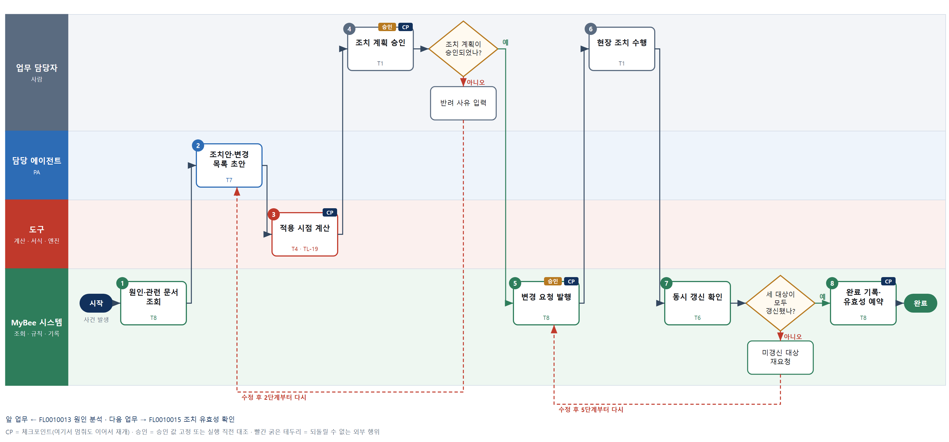

③ 단계별 설명
단계 | 누가 | 무엇을 하나 | 담당자가 할 일 | 알아 둘 점 · 막히면
1 | MyBee 시스템 | 확정된 근본 원인, 영향 범위, 관련 작업표준·관리계획·도면·설비 조건 목록을 불러온다 | 없음
2 | 담당 에이전트 | 원인을 없애는 조치안과 함께 바꿔야 할 표준·도면·설비 조건·FMEA 목록 초안을 쓴다 | 없음 | 원인에 연결되지 않은 조치는 표시한다
3 | 도구 TL-19 | 기존 재고 소진일, 설비 정지 가능일, 문서 개정 소요일로 적용 로트와 날짜를 계산한다 | 없음
4 | 업무 담당자 | 책임자가 조치 내용·변경 대상·적용 시점·담당자를 승인하고 스냅샷을 고정한다 | 조치 계획을 검토해 승인하거나 반려한다
판단 | 업무 담당자 | 조치 계획이 승인되었나? — 예: 다음으로 / 아니오: 반려 사유 입력 → 2단계부터 다시 | 반려 사유 입력 | 아니오일 때 처리 주체: 사람 작업
5 | MyBee 시스템 | 승인본과 대조해 문서 개정은 설계·표준 영역에, 설비 조건은 제조 영역에 변경을 요청한다 | 없음 | 변경 대상이 승인본과 다르면 발행하지 않고 재승인을 요청한다
6 | 업무 담당자 | 담당자가 설비 조정·치공구 교체·작업자 교육 등 현장 조치를 하고 증빙을 올린다 | 조치를 수행하고 사진·교육 기록을 올린다
7 | MyBee 시스템(규칙) | 표준·도면·설비 조건이 모두 새 개정으로 바뀌었고 적용 시점이 같은지 확인한다 | 없음 | 완료 기준(세 대상 함께 갱신)이 여기서 확인된다
판단 | MyBee 시스템(규칙) | 세 대상이 모두 갱신됐나? — 예: 다음으로 / 아니오: 미갱신 대상 재요청 → 5단계부터 다시 | 없음 | 아니오일 때 처리 주체: 플랫폼 기본
8 | MyBee 시스템 | 조치 내용과 적용 시점을 기록하고 조치 유효성 확인 업무를 확인 기간 뒤로 예약한다 | 없음
완료 후 | 담당 에이전트(PA) | 규칙상 원천은 아니지만 홍보 · IR 이 필요하다고 판단되면 판단 근거 문장을 붙여 홍보·IR PA 에 이벤트를 보낸다(지시문 7.7.2) | 알릴 만한 일이면 PA 에 말한다 | 외부 공개는 홍보·IR PA 만 한다

FL0010015 조치 유효성 확인
업무코드 | 객체 × 전이 | 반복 | 승인 | 위험 | 표준시간 · 난이도 · 토큰 | 자동화 | 전문가 에이전트
FL0010015 | 시정조치 × 판정 | 정기 | 사람 | 높음 | 3h · 1.5 · 11 | 반자동 | —

산출물 | 완료 기준 | 앞 업무 | 다음 업무
재발 여부 확인 결과 | 일정 기간 재발이 없음이 확인되었다 | FL0010014 시정조치 실행 | —

담당자가 꼭 알아야 할 점
① 확인 기간·로트 수가 덜 차면 판정 자체를 하지 않는다
② 같은 결함 코드가 한 번이라도 재발하면 무효이며 원인 분석부터 다시 한다
③ 종결되면 유사 공정 담당에게 수평 전개 알림이 간다

① 스킬 설계
절차(사람 말로) 시정조치의 적용 시점과 확인 기간을 불러온다 → 적용 전후 불량률과 관찰 로트 수를 계산한다 → 기간 충족·동일 결함 재발 0 규칙으로 유효성을 판정한다 → 확인 보고 초안을 쓴다 → 판정안을 고정해 승인을 요청한다 → 책임자가 유효를 확정한다 → 시정조치를 종결하고 유사 공정에 수평 전개를 알린다

No | 단계 | 무엇을 하나 | 수단 | 판정 사유(결정 사다리) | 도구 | 부작용 | CP | 승인 | 수치
1 | 조치·확인 기간 조회 | 시정조치의 적용 시점, 확인 기간·로트 수 기준, 대상 결함 코드를 불러온다 | T8 플랫폼 기본 | ② 조회는 플랫폼 기본 | — | 없음
2 | 전후 불량률 계산 | 적용 전후의 불량률, 관찰 로트 수, 동일 결함 재발 건수와 차이 검정 값을 계산한다 | T4 계산 도구 | ⑤ 통계 수치 산출 · TL-15 | TL-15 | 없음 |  |  | ●
3 | 재발·기간 충족 판정 | 확인 기간·로트 수 충족, 동일 결함 재발 0, 불량률 목표 이하를 모두 만족하면 유효로 정한다 | T6 데이터 규칙 | ③ 조건 → 결론이 표로 정해진다 | — | 없음
4 | 확인 보고 초안 | 판정 근거 수치를 인용해 유효성 확인 보고와 수평 전개 대상 공정 초안을 쓴다 | T7 LLM 판단 | ④ 보고 서술 초안이며 승인 때 사람이 확인한다 | — | 없음
5 | 판정안 고정·승인 요청 | 관찰 기간·로트 수·전후 불량률·재발 건수를 고정해 승인을 요청한다 | T8 플랫폼 기본 | ② 상태 전이와 스냅샷 고정 | — | 기록(중복 실행 방지) | ● | ●
6 | 유효성 확정 | 품질 책임자가 근거를 보고 조치 유효를 확정하거나 기간 연장을 지시한다 | T1 사람 작업 | ⑧ 책임 결정 · 서명 | — | 기록(중복 실행 방지)
7 | 종결·수평 전개 알림 | 승인본과 대조해 시정조치를 종결하고 유사 공정 담당에게 수평 전개를 알린다 | T8 플랫폼 기본 | ② 상태 전이·알림 | — | 기록(중복 실행 방지) |  | ●

업무코드 칸(단계에서 도출) | 설계 결과
대표 수단 | T6 데이터 규칙 — 재발 여부와 기간 충족을 3단계 규칙이 판정하고 사람은 확정한다
사용 수단 집합 | T1 사람 작업 · T4 계산 도구 · T6 데이터 규칙 · T7 LLM 판단 · T8 플랫폼 기본
사람 결정 필요 | 예 — 사람 작업 단계는 자율 수준 L1
중복 실행 방지 키 | 테넌트 · 시정조치번호 · 확인 차수
승인 결속 항목 | 시정조치번호 · 관찰 기간 · 관찰 로트 수 · 전후 불량률 · 재발 건수
허용 오차(누적) | 없음(관찰 데이터가 추가되면 재승인)
승인 유효기한 | 승인 후 종결 처리 전까지
재개 허용 기한 | 승인 요청 후 7일 이내. 넘으면 새 로트 데이터를 반영해 2단계부터
골든셋 | 필요 — 과거 유효성 확인 30건(기간 중 재발 5건, 불량률 개선 경계 5건 포함)
자율 수준 상한 | L2
참고 분류와의 차이 | 참고 분류 T7 → 설계 T6. 재발 여부는 기간·결함 코드 규칙으로 판정된다

② 플로우차트 — FL0010015 조치 유효성 확인
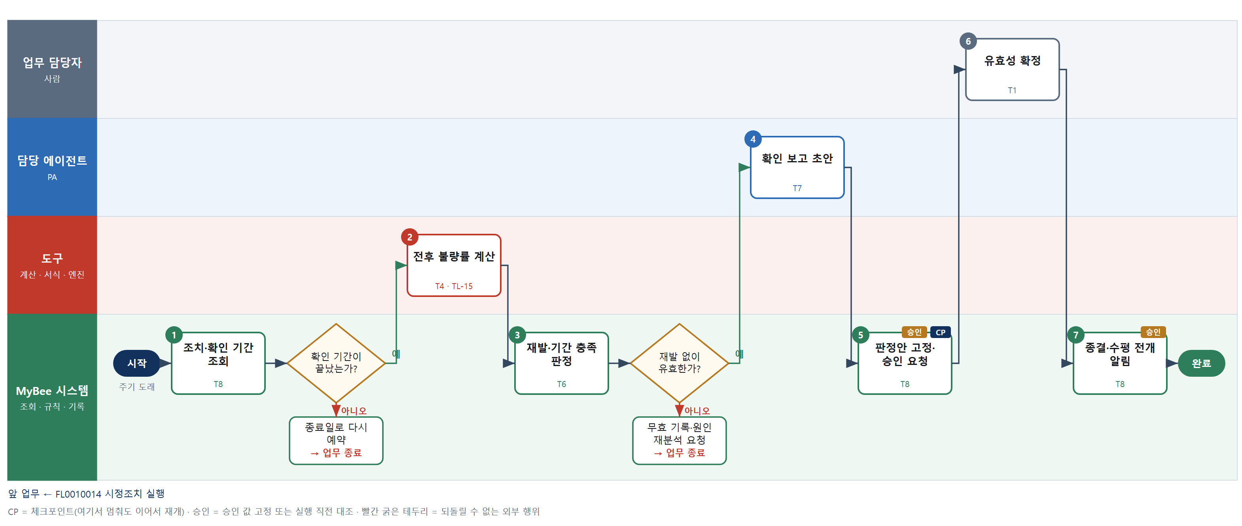

③ 단계별 설명
단계 | 누가 | 무엇을 하나 | 담당자가 할 일 | 알아 둘 점 · 막히면
1 | MyBee 시스템 | 시정조치의 적용 시점, 확인 기간·로트 수 기준, 대상 결함 코드를 불러온다 | 없음
판단 | MyBee 시스템 | 확인 기간이 끝났는가? — 예: 다음으로 / 아니오: 종료일로 다시 예약 → 업무 종료 | 없음 | 아니오일 때 처리 주체: 플랫폼 기본
2 | 도구 TL-15 | 적용 전후의 불량률, 관찰 로트 수, 동일 결함 재발 건수와 차이 검정 값을 계산한다 | 없음
3 | MyBee 시스템(규칙) | 확인 기간·로트 수 충족, 동일 결함 재발 0, 불량률 목표 이하를 모두 만족하면 유효로 정한다 | 없음 | 기간이 덜 찼으면 판정하지 않고 종료일에 다시 예약한다
판단 | MyBee 시스템(규칙) | 재발 없이 유효한가? — 예: 다음으로 / 아니오: 무효 기록·원인 재분석 요청 → 업무 종료 | 없음 | 아니오일 때 처리 주체: 플랫폼 기본
4 | 담당 에이전트 | 판정 근거 수치를 인용해 유효성 확인 보고와 수평 전개 대상 공정 초안을 쓴다 | 없음 | 수치는 2단계 값만 인용한다
5 | MyBee 시스템 | 관찰 기간·로트 수·전후 불량률·재발 건수를 고정해 승인을 요청한다 | 없음
6 | 업무 담당자 | 품질 책임자가 근거를 보고 조치 유효를 확정하거나 기간 연장을 지시한다 | 보고를 보고 확정하거나 연장을 지시한다
7 | MyBee 시스템 | 승인본과 대조해 시정조치를 종결하고 유사 공정 담당에게 수평 전개를 알린다 | 없음
완료 후 | 담당 에이전트(PA) | 규칙상 원천은 아니지만 홍보 · IR 이 필요하다고 판단되면 판단 근거 문장을 붙여 홍보·IR PA 에 이벤트를 보낸다(지시문 7.7.2) | 알릴 만한 일이면 PA 에 말한다 | 외부 공개는 홍보·IR PA 만 한다

FL0010016 공정 관리도 운영
업무코드 | 객체 × 전이 | 반복 | 승인 | 위험 | 표준시간 · 난이도 · 토큰 | 자동화 | 전문가 에이전트
FL0010016 | SPC × 집계 | 정기 | 자동 | 보통 | 1h · 1.0 · 2 | 완전자동 | —

산출물 | 완료 기준 | 앞 업무 | 다음 업무
관리도와 이탈 신호 | 이탈 신호에 조치가 연결되었다 | FL0010005 공정 검사 실행 | —

담당자가 꼭 알아야 할 점
① 관리한계는 승인된 기준 기간으로만 다시 계산한다. 임의로 넓히지 않는다
② Cp·Cpk 는 통계 도구가 계산한다. 정규성이 깨지면 표시가 붙는다
③ 이탈 신호는 반드시 조치 요청으로 이어져야 완료다

① 스킬 설계
절차(사람 말로) 공정 검사 측정값을 부분군으로 묶어 불러온다 → 관리한계와 부분군 통계량을 계산한다 → 공정능력 지수를 계산한다 → 관리도와 지수를 기록한다 → 이탈 판정 규칙으로 신호를 찾는다 → 이탈 신호에 담당자 조치 요청을 연결한다

No | 단계 | 무엇을 하나 | 수단 | 판정 사유(결정 사다리) | 도구 | 부작용 | CP | 승인 | 수치
1 | 측정값 부분군 조회 | 공정 특성별 측정값을 시간 순서의 부분군으로 묶어 불러온다 | T8 플랫폼 기본 | ② 조회는 플랫폼 기본 | — | 없음
2 | 관리한계·통계량 계산 | 관리도 종류에 맞춰 부분군 평균·범위·불량률과 관리 상한·하한을 계산한다 | T3 전문 엔진 | ⑤ 기성 통계 라이브러리 · TL-15 | TL-15 | 없음 |  |  | ●
3 | 공정능력 지수 계산 | 규격 한계와 공정 산포로 Cp·Cpk 를 계산한다 | T3 전문 엔진 | ⑤ 기성 통계 라이브러리 · TL-15 | TL-15 | 없음 |  |  | ●
4 | 관리도·지수 기록 | 부분군 통계량, 관리한계, 공정능력 지수를 관리도 원장에 기록한다 | T8 플랫폼 기본 | ② 원장 기록 | — | 기록(중복 실행 방지) | ●
5 | 이탈 신호 판정 | 한계 밖 1점, 한쪽 연속 7점, 증가·감소 6점, Cpk 기준 미달 규칙으로 신호를 찾는다 | T6 데이터 규칙 | ③ 판정 규칙을 표로 적을 수 있다 | — | 없음
6 | 이탈 조치 연결 | 신호마다 공정 담당에게 조치 요청을 만들고 필요하면 공정 검사 판정을 요청한다 | T8 플랫폼 기본 | ② 업무 요청·알림 | — | 기록(중복 실행 방지)

업무코드 칸(단계에서 도출) | 설계 결과
대표 수단 | T3 전문 엔진 — 관리한계와 공정능력 수치를 통계 엔진이 계산해 결과를 좌우한다
사용 수단 집합 | T3 전문 엔진 · T6 데이터 규칙 · T8 플랫폼 기본
사람 결정 필요 | 아니오
중복 실행 방지 키 | 테넌트 · 공정 특성 · 부분군 번호
재개 허용 기한 | 다음 부분군 도착 전까지. 넘으면 밀린 부분군을 순서대로 다시 계산
골든셋 | 불필요 — 집계 전이이며 신호 판정은 표로 적은 규칙이다
자율 수준 상한 | L3
참고 분류와의 차이 | 같음

② 플로우차트 — FL0010016 공정 관리도 운영
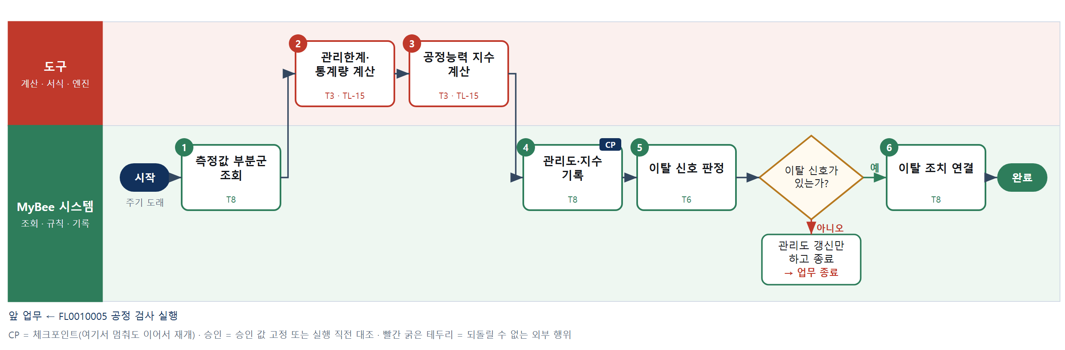

③ 단계별 설명
단계 | 누가 | 무엇을 하나 | 담당자가 할 일 | 알아 둘 점 · 막히면
1 | MyBee 시스템 | 공정 특성별 측정값을 시간 순서의 부분군으로 묶어 불러온다 | 없음 | 판정 사용 불가 측정값은 제외한다
2 | 도구 TL-15 | 관리도 종류에 맞춰 부분군 평균·범위·불량률과 관리 상한·하한을 계산한다 | 없음 | 관리한계는 승인된 기준 기간 데이터로만 다시 계산한다
3 | 도구 TL-15 | 규격 한계와 공정 산포로 Cp·Cpk 를 계산한다 | 없음 | 정규성이 맞지 않으면 비정규 방법 결과를 함께 표시한다
4 | MyBee 시스템 | 부분군 통계량, 관리한계, 공정능력 지수를 관리도 원장에 기록한다 | 없음
5 | MyBee 시스템(규칙) | 한계 밖 1점, 한쪽 연속 7점, 증가·감소 6점, Cpk 기준 미달 규칙으로 신호를 찾는다 | 없음
판단 | MyBee 시스템(규칙) | 이탈 신호가 있는가? — 예: 다음으로 / 아니오: 관리도 갱신만 하고 종료 → 업무 종료 | 없음 | 아니오일 때 처리 주체: 플랫폼 기본
6 | MyBee 시스템 | 신호마다 공정 담당에게 조치 요청을 만들고 필요하면 공정 검사 판정을 요청한다 | 없음 | 완료 기준(이탈 신호에 조치 연결)이 여기서 채워진다
완료 후 | 담당 에이전트(PA) | 규칙상 원천은 아니지만 홍보 · IR 이 필요하다고 판단되면 판단 근거 문장을 붙여 홍보·IR PA 에 이벤트를 보낸다(지시문 7.7.2) | 알릴 만한 일이면 PA 에 말한다 | 외부 공개는 홍보·IR PA 만 한다

FL0010017 고객 클레임 접수
업무코드 | 객체 × 전이 | 반복 | 승인 | 위험 | 표준시간 · 난이도 · 토큰 | 자동화 | 전문가 에이전트
FL0010017 | 클레임 × 등록 | 사건성 | 자동 | 높음 | 1h · 1.5 · 4 | 반자동 | —

산출물 | 완료 기준 | 앞 업무 | 다음 업무
클레임 내용과 대상 로트 | 대상 로트가 계보로 추적되었다 | — | FL0010018 클레임 원인 회신, FL0010019 리콜 판정

담당자가 꼭 알아야 할 점
① 안전 관련 표현이 있으면 등록과 동시에 리콜 판정 담당에게 알림이 간다
② 같은 고객·로트·현상의 열린 클레임이 있으면 새로 만들지 않고 합친다
③ 회신 기한은 고객 협약 일수로 도구가 계산한다

① 스킬 설계
절차(사람 말로) 고객 포털·메일로 들어온 클레임을 가져온다 → 현상·품목·시리얼·요구사항을 구조화한 초안을 만든다 → 필수 항목과 중복 클레임을 규칙으로 확인한다 → 시리얼로 대상 로트를 계보 추적한다 → 같은 로트의 출하 수량을 집계한다 → 계약상 회신 기한을 계산한다 → 클레임을 등록하고 회신·리콜 판정에 알린다 → 고객에게 접수 확인을 보낸다

No | 단계 | 무엇을 하나 | 수단 | 판정 사유(결정 사다리) | 도구 | 부작용 | CP | 승인 | 수치
1 | 클레임 수신 조회 | 고객 포털·품질 메일함에 들어온 클레임과 첨부(사진·불량 시료 정보)를 조회해 가져온다 | T2 외부 연동 | ⑤ 기성 포털·메일 커넥터 | 고객 포털·메일 커넥터 | 없음
2 | 클레임 구조화 초안 | 원문에서 현상, 품목, 시리얼·로트, 수량, 고객 요구, 안전 관련 표현을 뽑아 항목 초안을 만든다 | T7 LLM 판단 | ④ 비정형 문장 해석이 본질이고 규칙·담당자가 확인한다 | — | 없음
3 | 필수 항목·중복 확인 | 시리얼 또는 로트가 있는지, 같은 고객·로트·현상의 열린 클레임이 있는지 확인한다 | T6 데이터 규칙 | ③ 조건 → 결론을 표로 적을 수 있다 | — | 없음
4 | 대상 로트 계보 추적 | 시리얼에서 완성품 로트·출하·자재 로트까지 계보를 추적한다 | T3 전문 엔진 | ⑤ 성숙한 그래프 질의 엔진 · TL-17 | TL-17 | 없음
5 | 영향 출하 수량 집계 | 같은 완성품 로트로 출하된 수량과 고객 수를 집계한다 | T4 계산 도구 | ⑤ 정확한 수치 산출 · TL-01 | TL-01 | 없음 |  |  | ●
6 | 회신 기한 계산 | 고객 품질 협약의 회신 일수와 휴일로 임시·최종 회신 기한을 계산한다 | T4 계산 도구 | ⑤ 기한 수치 산출 · TL-19 | TL-19 | 없음 |  |  | ●
7 | 클레임 등록·알림 | 구조화 항목·대상 로트·기한을 등록하고 원인 회신·리콜 판정 업무에 알린다 | T8 플랫폼 기본 | ② 원장 기록·알림 | — | 기록(중복 실행 방지)
8 | 접수 확인 발송 | 고객에게 클레임 번호와 회신 기한을 담은 접수 확인을 보낸다 | T2 외부 연동 | ⑤ 기성 포털·메일 커넥터 | 고객 포털·메일 커넥터 | 되돌릴 수 없음 | ●

업무코드 칸(단계에서 도출) | 설계 결과
대표 수단 | T3 전문 엔진 — 완료 기준인 대상 로트 계보를 4단계 계보 추적 엔진이 정한다
사용 수단 집합 | T2 외부 연동 · T3 전문 엔진 · T4 계산 도구 · T6 데이터 규칙 · T7 LLM 판단 · T8 플랫폼 기본
사람 결정 필요 | 아니오
중복 실행 방지 키 | 테넌트 · 고객 · 고객 클레임번호
재개 허용 기한 | 접수 후 24시간 이내. 넘으면 품질 담당에게 알리고 접수 확인을 먼저 보낸다
골든셋 | 필요 — 과거 클레임 원문 50건(안전 표현 포함 10건, 시리얼 누락 10건)
자율 수준 상한 | L3
참고 분류와의 차이 | 참고 분류 T8 → 설계 T3. 완료 기준인 대상 로트 추적을 계보 엔진이 좌우한다

② 플로우차트 — FL0010017 고객 클레임 접수
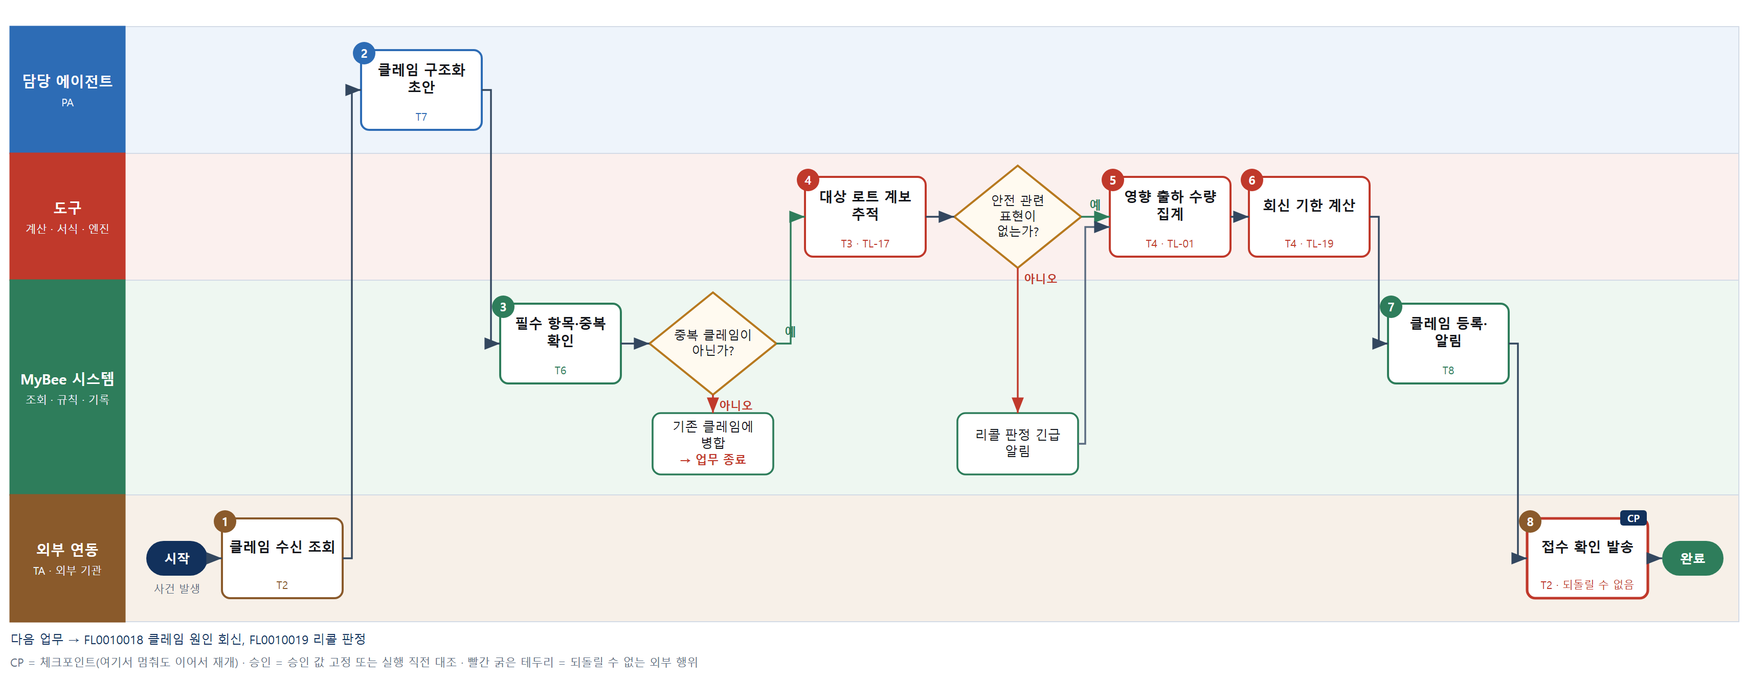

③ 단계별 설명
단계 | 누가 | 무엇을 하나 | 담당자가 할 일 | 알아 둘 점 · 막히면
1 | 외부 연동(TA) | 고객 포털·품질 메일함에 들어온 클레임과 첨부(사진·불량 시료 정보)를 조회해 가져온다 | 없음
2 | 담당 에이전트 | 원문에서 현상, 품목, 시리얼·로트, 수량, 고객 요구, 안전 관련 표현을 뽑아 항목 초안을 만든다 | 없음 | 안전 관련 표현(발화·감전 등)은 빠짐없이 표시한다
3 | MyBee 시스템(규칙) | 시리얼 또는 로트가 있는지, 같은 고객·로트·현상의 열린 클레임이 있는지 확인한다 | 필수 항목이 비면 고객에게 되물을 내용을 확인한다
판단 | MyBee 시스템(규칙) | 중복 클레임이 아닌가? — 예: 다음으로 / 아니오: 기존 클레임에 병합 → 업무 종료 | 없음 | 아니오일 때 처리 주체: 플랫폼 기본
4 | 도구 TL-17 | 시리얼에서 완성품 로트·출하·자재 로트까지 계보를 추적한다 | 없음 | 완료 기준(계보 추적)이 여기서 채워진다
판단 | 도구 TL-17 | 안전 관련 표현이 없는가? — 예: 다음으로 / 아니오: 리콜 판정 긴급 알림 → 처리 후 다음 단계로 계속 | 없음 | 아니오일 때 처리 주체: 플랫폼 기본
5 | 도구 TL-01 | 같은 완성품 로트로 출하된 수량과 고객 수를 집계한다 | 없음
6 | 도구 TL-19 | 고객 품질 협약의 회신 일수와 휴일로 임시·최종 회신 기한을 계산한다 | 없음
7 | MyBee 시스템 | 구조화 항목·대상 로트·기한을 등록하고 원인 회신·리콜 판정 업무에 알린다 | 없음
8 | 외부 연동(TA) | 고객에게 클레임 번호와 회신 기한을 담은 접수 확인을 보낸다 | 없음 | 응답이 없으면 다시 보내지 않고 포털 발송 상태를 조회로 확인한다
완료 후 | 담당 에이전트(PA) | 규칙상 원천은 아니지만 홍보 · IR 이 필요하다고 판단되면 판단 근거 문장을 붙여 홍보·IR PA 에 이벤트를 보낸다(지시문 7.7.2) | 알릴 만한 일이면 PA 에 말한다 | 외부 공개는 홍보·IR PA 만 한다

FL0010018 클레임 원인 회신
업무코드 | 객체 × 전이 | 반복 | 승인 | 위험 | 표준시간 · 난이도 · 토큰 | 자동화 | 전문가 에이전트
FL0010018 | 클레임 × 제출 | 사건성 | 사람 | 높음 | 6h · 2.0 · 30 | 보조 | —

산출물 | 완료 기준 | 앞 업무 | 다음 업무
고객 회신 문서 | 약속 기한 내 회신되었다 | FL0010017 고객 클레임 접수 | —

담당자가 꼭 알아야 할 점
① 회신서의 원인·수치는 원장 확정값과 같아야 제출된다
② 고객 제출은 한 번만 나간다. 응답이 없으면 포털에서 조회한다
③ 원인이 확정 전이면 임시 조치 중심의 중간 회신을 먼저 보낸다

① 스킬 설계
절차(사람 말로) 클레임과 원인 분석·시정조치 결과를 불러온다 → 고객 양식에 맞춘 8D 회신 초안을 쓴다 → 회신 내용이 확정된 원인·조치·수치와 일치하는지 규칙으로 확인한다 → 회신서를 만든다 → 회신안을 고정해 승인을 요청한다 → 품질 책임자가 승인한다 → 승인본과 대조해 고객 포털에 제출한다 → 제출과 기한 준수를 기록한다

No | 단계 | 무엇을 하나 | 수단 | 판정 사유(결정 사다리) | 도구 | 부작용 | CP | 승인 | 수치
1 | 클레임·분석 결과 조회 | 클레임, 확정 원인, 시정조치 내용·적용 시점, 회신 기한을 불러온다 | T8 플랫폼 기본 | ② 조회는 플랫폼 기본 | — | 없음
2 | 8D 회신 초안 | 현상·봉쇄 조치·근본 원인·유출 원인·시정조치·재발 방지를 고객 양식 순서로 초안을 쓴다 | T7 LLM 판단 | ④ 대외 문장 초안이 본질이고 규칙과 책임자가 확인한다 | — | 없음
3 | 원장 값 일치 확인 | 초안의 원인·조치·적용 시점·수치가 원인 분석·시정조치 원장의 확정값과 같은지 확인한다 | T6 데이터 규칙 | ③ 항목별 대조 규칙 | — | 없음
4 | 회신서 생성 | 확인된 내용으로 고객 양식 회신서를 만든다 | T5 서식 생성 | ⑤ 서식 도구 사용 | TL-11 | 기록(중복 실행 방지)
5 | 회신안 고정·승인 요청 | 원인·조치·적용 시점·회신서 개정번호를 고정해 승인을 요청한다 | T8 플랫폼 기본 | ② 상태 전이와 스냅샷 고정 | — | 기록(중복 실행 방지) | ● | ●
6 | 품질 책임자 승인 | 품질 책임자가 고객에게 약속하는 원인·조치·일정을 확인하고 승인한다 | T1 사람 작업 | ⑧ 대외 약속의 책임 결정 · 서명 | — | 기록(중복 실행 방지) | ●
7 | 고객 포털 제출 | 승인본과 대조한 뒤 회신서를 고객 포털에 제출한다 | T2 외부 연동 | ⑤ 기성 포털 커넥터 | 고객 포털 커넥터 | 되돌릴 수 없음 | ● | ●
8 | 제출·기한 준수 기록 | 제출 접수번호와 제출일을 기록하고 약속 기한 준수 여부를 표시한다 | T8 플랫폼 기본 | ② 원장 기록 | — | 기록(중복 실행 방지) | ●

업무코드 칸(단계에서 도출) | 설계 결과
대표 수단 | T1 사람 작업 — 고객에게 나가는 원인·조치 약속은 6단계 책임자 승인이 좌우한다
사용 수단 집합 | T1 사람 작업 · T2 외부 연동 · T5 서식 생성 · T6 데이터 규칙 · T7 LLM 판단 · T8 플랫폼 기본
사람 결정 필요 | 예 — 사람 작업 단계는 자율 수준 L1
중복 실행 방지 키 | 테넌트 · 클레임번호 · 회신 차수
승인 결속 항목 | 클레임번호 · 근본 원인 · 시정조치 내용 · 적용 시점 · 회신서 개정번호
허용 오차(누적) | 없음(한 항목이라도 바뀌면 재승인)
승인 유효기한 | 고객 약속 회신 기한까지
재개 허용 기한 | 회신 기한 이내. 넘길 것 같으면 기한 2일 전에 책임자에게 알린다
골든셋 | 필요 — 과거 8D 회신 30건(중간 회신 10건, 원인 미확정 표기 사례 5건 포함)
자율 수준 상한 | L2
참고 분류와의 차이 | 참고 분류 T2 → 설계 T1. 제출보다 대외 약속 내용의 책임자 승인이 결과를 좌우한다

② 플로우차트 — FL0010018 클레임 원인 회신
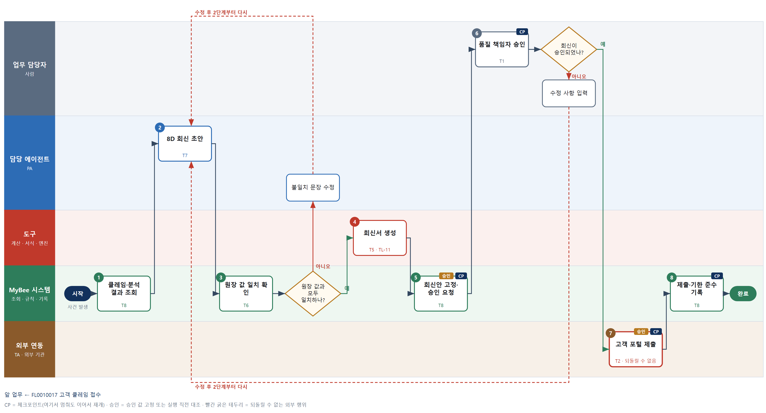

③ 단계별 설명
단계 | 누가 | 무엇을 하나 | 담당자가 할 일 | 알아 둘 점 · 막히면
1 | MyBee 시스템 | 클레임, 확정 원인, 시정조치 내용·적용 시점, 회신 기한을 불러온다 | 없음 | 원인이 아직 확정되지 않았으면 임시 조치 중심의 중간 회신으로 쓴다
2 | 담당 에이전트 | 현상·봉쇄 조치·근본 원인·유출 원인·시정조치·재발 방지를 고객 양식 순서로 초안을 쓴다 | 없음 | 수치와 날짜는 원장 값만 인용한다
3 | MyBee 시스템(규칙) | 초안의 원인·조치·적용 시점·수치가 원인 분석·시정조치 원장의 확정값과 같은지 확인한다 | 없음 | 다른 값이 있으면 해당 문장을 표시해 초안을 고치게 한다
판단 | MyBee 시스템(규칙) | 원장 값과 모두 일치하나? — 예: 다음으로 / 아니오: 불일치 문장 수정 → 2단계부터 다시 | 없음 | 아니오일 때 처리 주체: LLM 판단
4 | 도구 TL-11 | 확인된 내용으로 고객 양식 회신서를 만든다 | 없음
5 | MyBee 시스템 | 원인·조치·적용 시점·회신서 개정번호를 고정해 승인을 요청한다 | 없음
6 | 업무 담당자 | 품질 책임자가 고객에게 약속하는 원인·조치·일정을 확인하고 승인한다 | 회신서를 읽고 승인하거나 수정을 지시한다
판단 | 업무 담당자 | 회신이 승인되었나? — 예: 다음으로 / 아니오: 수정 사항 입력 → 2단계부터 다시 | 수정 사항 입력 | 아니오일 때 처리 주체: 사람 작업
7 | 외부 연동(TA) | 승인본과 대조한 뒤 회신서를 고객 포털에 제출한다 | 없음 | 응답이 없으면 다시 제출하지 않고 포털 접수 상태를 조회로 확인한다
8 | MyBee 시스템 | 제출 접수번호와 제출일을 기록하고 약속 기한 준수 여부를 표시한다 | 없음
완료 후 | 담당 에이전트(PA) | 규칙상 원천은 아니지만 홍보 · IR 이 필요하다고 판단되면 판단 근거 문장을 붙여 홍보·IR PA 에 이벤트를 보낸다(지시문 7.7.2) | 알릴 만한 일이면 PA 에 말한다 | 외부 공개는 홍보·IR PA 만 한다

FL0010019 리콜 판정
업무코드 | 객체 × 전이 | 반복 | 승인 | 위험 | 표준시간 · 난이도 · 토큰 | 자동화 | 전문가 에이전트
FL0010019 | 리콜 × 판정 | 사건성 | 사람 | 치명 | 8h · 2.0 · 40 | 보조 | 규격

산출물 | 완료 기준 | 앞 업무 | 다음 업무
리콜 범위와 실행 여부 | 안전 관련성이 판정되었다 | FL0010017 고객 클레임 접수 | —

홍보·IR 이벤트 · 감사 기동(v3.4)
■ 홍보·IR 이벤트 원천 — 사고 · 위기: 리콜 결정. 이 업무를 마치고 조건에 맞으면 PA 가 홍보·IR PA 에 이벤트와 자료 참조를 보낸다(지시문 7.7). 담당자와 PA 는 이 정보를 외부에 먼저 알리지 않는다.
■ 감사 기동 원천 — 리콜 판정(모든 건) → 업무 · 회계감사 PA, 판정 즉시(회계는 충당부채). 기동되는 감사 업무: FL0018003 · FL0018013. 피감 PA 는 기동을 막거나 늦출 수 없다(7.8.5).

담당자가 꼭 알아야 할 점
① 안전 관련성은 규칙표로 먼저 판정하고, 전문가 의견은 참고로만 붙는다
② 리콜 범위나 대상 수량이 늘면 승인을 다시 받아야 한다
③ 신고·통지는 이 업무에서 보내지 않는다. 결정 뒤 실행 업무가 맡는다

① 스킬 설계
절차(사람 말로) 클레임·부적합·인증 정보를 불러온다 → 원인 로트에서 출하 시리얼·고객까지 정추적한다 → 대상 수량·시장 잔존 수량·리콜 비용을 추정한다 → 결함 특성이 안전 특성·안전기준 항목에 해당하는지 규칙으로 1차 판정한다 → 제품규격 전문가가 법정 리콜·보고 의무 의견을 낸다 → 판정안을 고정해 승인을 요청한다 → 리콜 위원회가 범위와 실행 여부를 결정한다 → 결정을 기록하고 실행 업무로 넘긴다

No | 단계 | 무엇을 하나 | 수단 | 판정 사유(결정 사다리) | 도구 | 부작용 | CP | 승인 | 수치
1 | 클레임·인증 정보 조회 | 클레임, 부적합, 확정 원인, 제품 인증(KC 등) 정보와 안전 특성 목록을 불러온다 | T8 플랫폼 기본 | ② 조회는 플랫폼 기본 | — | 없음
2 | 리콜 대상 정추적 | 원인 자재·공정 로트에서 출하 시리얼·고객·출하일까지 정추적한다 | T3 전문 엔진 | ⑤ 성숙한 그래프 질의 엔진 · TL-17 | TL-17 | 없음
3 | 대상 수량·비용 추정 | 대상 수량, 사용 기간으로 본 시장 잔존 수량, 회수·교체 단가로 리콜 비용을 추정한다 | T4 계산 도구 | ⑤ 정확한 수치 산출 · TL-04 원가 엔진 | TL-04 | 없음 |  |  | ●
4 | 안전 관련성 1차 판정 | 결함 특성이 안전 특별특성·인증 안전기준 항목·사고 발생 여부 표에 해당하는지 판정한다 | T6 데이터 규칙 | ③ 조건 → 결론을 표로 적을 수 있다 | — | 없음
5 | 규격 전문가 의견 | 제품안전 법령상 리콜·신고 의무, 인증 유지 영향, 해외 출하분 규제를 의견으로 낸다 | T7 LLM 판단 | ④ 법규 해석 의견이며 위원회가 결정한다 | — | 없음
6 | 판정안 고정·승인 요청 | 리콜 범위·대상 수량·안전 관련성·비용 추정·의견을 고정해 위원회 승인을 요청한다 | T8 플랫폼 기본 | ② 상태 전이와 스냅샷 고정 | — | 기록(중복 실행 방지) | ● | ●
7 | 리콜 위원회 결정 | 대표·품질·영업·법무 책임자가 리콜 범위와 실행 여부를 결정하고 서명한다 | T1 사람 작업 | ⑧ 치명 위험의 경영 책임 결정 · 서명 | — | 기록(중복 실행 방지) | ●
8 | 결정 기록·실행 연결 | 승인본과 대조해 결정을 기록하고 당국 신고·고객 통지·회수 실행 업무를 요청한다 | T8 플랫폼 기본 | ② 기록·플랫폼 내 업무 요청 | — | 기록(중복 실행 방지) | ● | ●

업무코드 칸(단계에서 도출) | 설계 결과
대표 수단 | T1 사람 작업 — 리콜 실행 여부는 치명 위험의 경영 책임 결정이라 7단계 위원회가 정한다
사용 수단 집합 | T1 사람 작업 · T3 전문 엔진 · T4 계산 도구 · T6 데이터 규칙 · T7 LLM 판단 · T8 플랫폼 기본
사람 결정 필요 | 예 — 사람 작업 단계는 자율 수준 L1
중복 실행 방지 키 | 테넌트 · 클레임번호 · 리콜 판정 차수
승인 결속 항목 | 리콜 범위(로트·시리얼) · 대상 수량 · 안전 관련성 판정 · 실행 여부 · 리콜 비용 추정
허용 오차(누적) | 리콜 비용 ±10%(승인 시점 대비 누적), 범위·수량·안전 판정은 없음
승인 유효기한 | 승인 후 리콜 실행 착수 전까지
재개 허용 기한 | 승인 요청 후 3일 이내. 넘으면 위원회 위원장에게 알리고 대상 로트 출하는 보류
골든셋 | 필요 — 과거 리콜·비리콜 결정 20건(안전 경계 사례 6건, 해외 규제 사례 4건 포함)
자율 수준 상한 | L1
참고 분류와의 차이 | 참고 분류 T7 → 설계 T1. 치명 위험의 실행 결정이라 위원회가 확정하고 AI 는 의견만 낸다

② 플로우차트 — FL0010019 리콜 판정
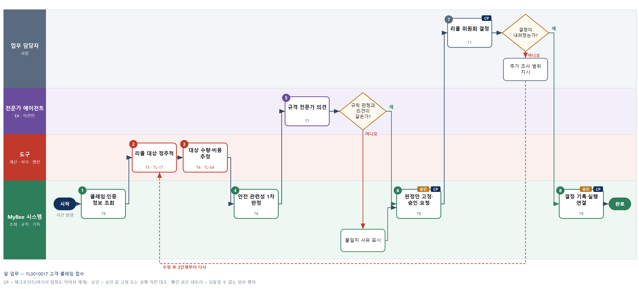

③ 단계별 설명
단계 | 누가 | 무엇을 하나 | 담당자가 할 일 | 알아 둘 점 · 막히면
1 | MyBee 시스템 | 클레임, 부적합, 확정 원인, 제품 인증(KC 등) 정보와 안전 특성 목록을 불러온다 | 없음
2 | 도구 TL-17 | 원인 자재·공정 로트에서 출하 시리얼·고객·출하일까지 정추적한다 | 없음
3 | 도구 TL-04 | 대상 수량, 사용 기간으로 본 시장 잔존 수량, 회수·교체 단가로 리콜 비용을 추정한다 | 없음 | 수량·비용은 AI 가 추정하지 않는다
4 | MyBee 시스템(규칙) | 결함 특성이 안전 특별특성·인증 안전기준 항목·사고 발생 여부 표에 해당하는지 판정한다 | 없음 | 완료 기준(안전 관련성 판정)의 1차 결론이 여기서 나온다
5 | 전문가 에이전트 | 제품안전 법령상 리콜·신고 의무, 인증 유지 영향, 해외 출하분 규제를 의견으로 낸다 | 없음 | 의견은 확정이 아니다. 규칙 판정과 다르면 차이를 표시한다
판단 | 전문가 에이전트 | 규칙 판정과 의견이 같은가? — 예: 다음으로 / 아니오: 불일치 사유 표시 → 처리 후 다음 단계로 계속 | 없음 | 아니오일 때 처리 주체: 플랫폼 기본
6 | MyBee 시스템 | 리콜 범위·대상 수량·안전 관련성·비용 추정·의견을 고정해 위원회 승인을 요청한다 | 위원회 소집 알림을 확인한다
7 | 업무 담당자 | 대표·품질·영업·법무 책임자가 리콜 범위와 실행 여부를 결정하고 서명한다 | 근거와 의견을 보고 결정·서명한다
판단 | 업무 담당자 | 결정이 내려졌는가? — 예: 다음으로 / 아니오: 추가 조사 범위 지시 → 2단계부터 다시 | 추가 조사 범위 지시 | 아니오일 때 처리 주체: 사람 작업
8 | MyBee 시스템 | 승인본과 대조해 결정을 기록하고 당국 신고·고객 통지·회수 실행 업무를 요청한다 | 없음 | 당국 신고와 고객 통지는 이 업무가 직접 보내지 않고 실행 업무가 맡는다
완료 후 | MyBee 시스템(규칙) | 홍보·IR 이벤트 발생 규칙 평가 — 사고 · 위기: 리콜 결정. 해당하면 홍보·IR PA 에 이벤트와 자료 참조를 보낸다(중복 실행 방지 키: 테넌트 · FL0010019 · 원천 사건 번호 · 이벤트 종류) | 보낸 자료 참조가 맞는지 확인. 외부(언론 · 투자자 · 거래처)에 먼저 알리지 않는다 | 공시 전 중요정보에 접근한 사람은 보유자 명단에 올라 증권 거래가 제한된다
완료 후 | 플랫폼 이벤트 평가기 | 감사 기동 규칙 평가 — 리콜 판정(모든 건)이면 업무 · 회계감사 PA 에 기동 이벤트. 시점: 판정 즉시(회계는 충당부채) | 없음 — 막거나 늦출 수 없다. 감사 자료 요청이 오면 기한 안에 회신 | 감사는 실행을 막지 않는다. 운영 중 기동 규칙 · 기준값은 피감 영역에 공개하지 않는다

FL0010020 로트 계보 추적
업무코드 | 객체 × 전이 | 반복 | 승인 | 위험 | 표준시간 · 난이도 · 토큰 | 자동화 | 전문가 에이전트
FL0010020 | 로트 × 집계 | 사건성 | 자동 | 높음 | 2h · 1.5 · 8 | 완전자동 | —

산출물 | 완료 기준 | 앞 업무 | 다음 업무
자재-공정-출하 계보 | 역추적과 정추적이 모두 가능하다 | — | —

담당자가 꼭 알아야 할 점
① 역추적과 정추적이 모두 되어야 완료다
② 분할·병합 로트는 가지를 모두 보여 주므로 대상이 넓게 나올 수 있다
③ 끊긴 연결은 이 업무가 고치지 않고 기록한 영역에 보정을 요청한다

① 스킬 설계
절차(사람 말로) 추적 요청과 기준 로트를 불러온다 → 완성품에서 공정·자재 로트까지 역추적한다 → 자재 로트에서 완성품·출하까지 정추적한다 → 계보 구간마다 투입·산출 수량 수지를 대사한다 → 끊긴 연결과 수지 차이를 규칙으로 찾는다 → 계보 결과를 기록해 요청자에게 전한다

No | 단계 | 무엇을 하나 | 수단 | 판정 사유(결정 사다리) | 도구 | 부작용 | CP | 승인 | 수치
1 | 추적 요청·기준 로트 조회 | 요청 목적(클레임·부적합·감사)과 기준 로트·시리얼을 불러온다 | T8 플랫폼 기본 | ② 조회는 플랫폼 기본 | — | 없음
2 | 역추적 | 완성품 로트에서 공정 단계·설비·작업자·투입 자재 로트·공급사까지 거슬러 올라간다 | T3 전문 엔진 | ⑤ 플랫폼 공통 그래프 질의 · TL-17 | TL-17 | 없음
3 | 정추적 | 자재 로트에서 사용된 반제품·완성품 로트와 출하 고객·시리얼까지 따라 내려가고, 로트 단위 대체가 들어간 로트는 대체 부품을 표시한다 | T3 전문 엔진 | ⑤ 플랫폼 공통 그래프 질의 · TL-17 | TL-17 | 없음
4 | 구간별 수량 수지 대사 | 계보 구간마다 투입 수량과 산출·불량·재고 수량의 합이 맞는지 차이를 계산한다 | T4 계산 도구 | ⑤ 정확한 수치 산출 · TL-02 대사 엔진 | TL-02 | 없음 |  |  | ●
5 | 계보 단절 검사 | 연결 없는 로트, 허용 범위를 넘는 수량 차이, 기록 시각 역전을 규칙으로 찾는다 | T6 데이터 규칙 | ③ 조건 → 결론을 표로 적을 수 있다 | — | 없음
6 | 계보 결과 기록·전달 | 역·정추적 결과와 단절 표시를 기록하고 요청 업무에 결과를 전한다 | T8 플랫폼 기본 | ② 기록·알림 | — | 기록(중복 실행 방지) | ●

업무코드 칸(단계에서 도출) | 설계 결과
대표 수단 | T3 전문 엔진 — 역추적·정추적 결과를 계보 그래프 질의 엔진이 만든다
사용 수단 집합 | T3 전문 엔진 · T4 계산 도구 · T6 데이터 규칙 · T8 플랫폼 기본
사람 결정 필요 | 아니오
중복 실행 방지 키 | 테넌트 · 추적 요청번호 · 기준 로트번호
재개 허용 기한 | 1시간 이내 자동 재개. 넘으면 요청 업무에 지연을 알리고 다시 질의
골든셋 | 불필요 — 집계 전이이며 결과는 수량 수지 대사로 검증된다
자율 수준 상한 | L3
참고 분류와의 차이 | 같음

② 플로우차트 — FL0010020 로트 계보 추적
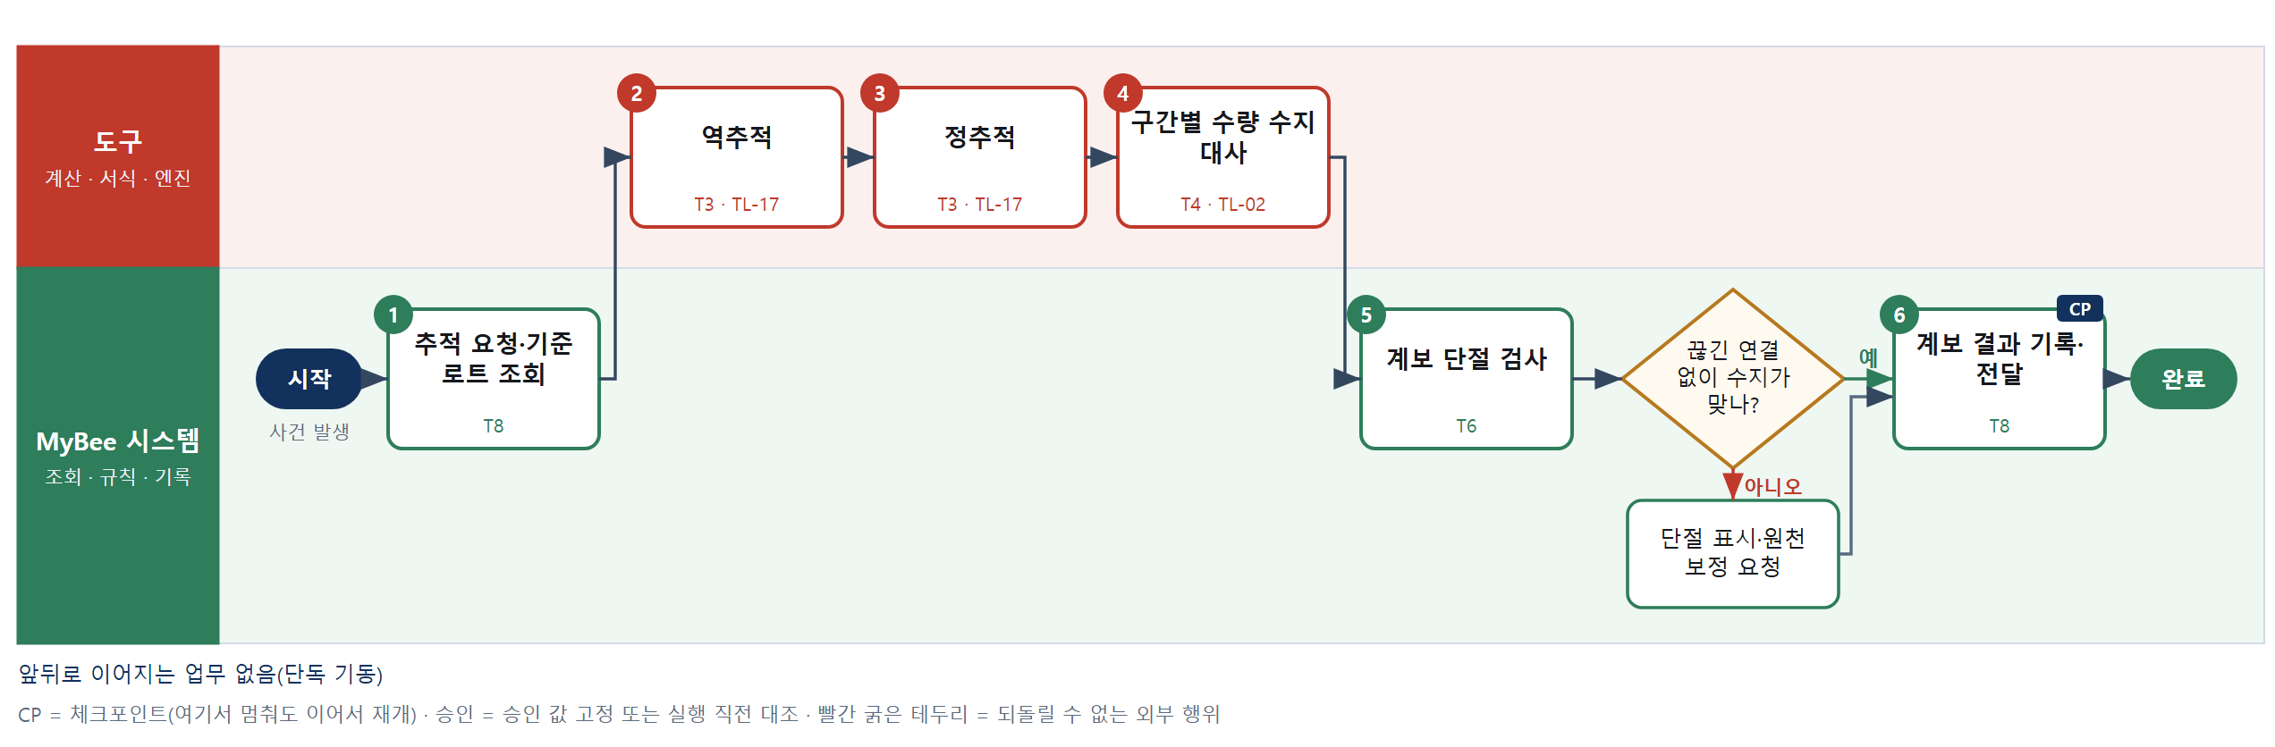

③ 단계별 설명
단계 | 누가 | 무엇을 하나 | 담당자가 할 일 | 알아 둘 점 · 막히면
1 | MyBee 시스템 | 요청 목적(클레임·부적합·감사)과 기준 로트·시리얼을 불러온다 | 없음
2 | 도구 TL-17 | 완성품 로트에서 공정 단계·설비·작업자·투입 자재 로트·공급사까지 거슬러 올라간다 | 없음
3 | 도구 TL-17 | 자재 로트에서 사용된 반제품·완성품 로트와 출하 고객·시리얼까지 따라 내려가고, 로트 단위 대체가 들어간 로트는 대체 부품을 표시한다 | 없음 | 분할·병합 로트는 비율과 함께 가지를 모두 보여 준다
4 | 도구 TL-02 | 계보 구간마다 투입 수량과 산출·불량·재고 수량의 합이 맞는지 차이를 계산한다 | 없음
5 | MyBee 시스템(규칙) | 연결 없는 로트, 허용 범위를 넘는 수량 차이, 기록 시각 역전을 규칙으로 찾는다 | 없음 | 완료 기준(역·정추적 모두 가능)이 여기서 확인된다
판단 | MyBee 시스템(규칙) | 끊긴 연결 없이 수지가 맞나? — 예: 다음으로 / 아니오: 단절 표시·원천 보정 요청 → 처리 후 다음 단계로 계속 | 없음 | 아니오일 때 처리 주체: 플랫폼 기본
6 | MyBee 시스템 | 역·정추적 결과와 단절 표시를 기록하고 요청 업무에 결과를 전한다 | 없음
완료 후 | 담당 에이전트(PA) | 규칙상 원천은 아니지만 홍보 · IR 이 필요하다고 판단되면 판단 근거 문장을 붙여 홍보·IR PA 에 이벤트를 보낸다(지시문 7.7.2) | 알릴 만한 일이면 PA 에 말한다 | 외부 공개는 홍보·IR PA 만 한다

FL0010021 공급사 품질 평가
업무코드 | 객체 × 전이 | 반복 | 승인 | 위험 | 표준시간 · 난이도 · 토큰 | 자동화 | 전문가 에이전트
FL0010021 | 공급사품질 × 판정 | 정기 | 조건부 | 보통 | 4h · 1.5 · 15 | 반자동 | —

산출물 | 완료 기준 | 앞 업무 | 다음 업무
공급사별 불량률과 등급 | 등급이 구매 조건에 반영되었다 | FL0010004 수입 검사 판정 | —

담당자가 꼭 알아야 할 점
① 등급은 점수 구간 규칙이 정한다. 강등·거래 제한은 책임자 승인이 필요하다
② 입고 로트가 적은 공급사는 평가 보류로 이전 등급이 유지된다
③ 구매 조건 변경은 구매 영역이 하고, 이 업무는 반영을 요청한다

① 스킬 설계
절차(사람 말로) 평가 기간의 수입 검사 판정·클레임·특채·시정조치 이력을 불러온다 → 공급사별 불량률과 로트 합격률을 계산한다 → 항목 가중 평가 점수를 계산한다 → 점수 구간으로 등급을 판정한다 → 개선 요구 문구 초안을 쓴다 → 등급안을 고정하고 강등 건은 사람 승인 경로로 보낸다 → 등급을 확정해 구매 조건 반영을 요청한다 → 공급사에 평가 결과를 통보한다

No | 단계 | 무엇을 하나 | 수단 | 판정 사유(결정 사다리) | 도구 | 부작용 | CP | 승인 | 수치
1 | 평가 기간 이력 조회 | 공급사별 수입 검사 판정, 공급사 귀책 클레임, 특채, 시정조치 기한 준수 이력을 불러온다 | T8 플랫폼 기본 | ② 조회는 플랫폼 기본 | — | 없음
2 | 불량률·합격률 계산 | 공급사별 입고 수량 대비 불량 PPM 과 로트 합격률을 계산한다 | T4 계산 도구 | ⑤ 통계 수치 산출 · TL-15 | TL-15 | 없음 |  |  | ●
3 | 평가 점수 계산 | 불량률·클레임·시정조치 준수 항목을 가중치로 합산해 점수를 계산한다 | T4 계산 도구 | ⑤ 정확한 수치 산출 · TL-01 | TL-01 | 없음 |  |  | ●
4 | 등급 판정 | 점수 구간과 중대 클레임 여부 표로 A~D 등급을 판정한다 | T6 데이터 규칙 | ③ 조건 → 등급을 표로 적을 수 있다 | — | 없음
5 | 개선 요구 초안 | 등급을 떨어뜨린 항목을 근거로 공급사에 보낼 개선 요구 문구 초안을 쓴다 | T7 LLM 판단 | ④ 문장 초안이 본질이고 확정·통보 전에 확인된다 | — | 없음
6 | 등급안 고정·경로 결정 | 등급·점수·불량률을 고정하고, 유지·상향은 자동 확정, 강등·거래 제한은 사람 승인 경로로 보낸다 | T8 플랫폼 기본 | ② 상태 전이와 스냅샷 고정 | — | 기록(중복 실행 방지) | ● | ●
7 | 등급 확정·구매 반영 요청 | 승인본과 대조해 등급을 확정하고 구매 영역에 검사 강도·발주 조건 반영을 요청한다 | T8 플랫폼 기본 | ② 상태 전이·플랫폼 내 업무 요청 | — | 기록(중복 실행 방지) | ● | ●
8 | 공급사 결과 통보 | 공급사 포털로 등급과 개선 요구를 통보한다 | T2 외부 연동 | ⑤ 기성 공급사 포털 커넥터 | 공급사 포털 커넥터 | 되돌릴 수 없음 | ●

업무코드 칸(단계에서 도출) | 설계 결과
대표 수단 | T6 데이터 규칙 — 등급은 계산된 점수를 4단계 구간 규칙에 넣어 정해진다
사용 수단 집합 | T2 외부 연동 · T4 계산 도구 · T6 데이터 규칙 · T7 LLM 판단 · T8 플랫폼 기본
사람 결정 필요 | 아니오
중복 실행 방지 키 | 테넌트 · 공급사 · 평가 기간
승인 결속 항목 | 공급사 · 평가 기간 · 불량 PPM · 평가 점수 · 등급
허용 오차(누적) | 없음(점수가 바뀌면 재판정)
승인 유효기한 | 다음 평가 기간 시작 전까지
재개 허용 기한 | 평가 기간 마감 후 10일 이내. 넘으면 구매 담당에게 알리고 이전 등급 유지
골든셋 | 필요 — 과거 공급사 평가 40건(등급 경계 10건, 중대 클레임 강등 5건 포함)
자율 수준 상한 | L3
참고 분류와의 차이 | 참고 분류 T7 → 설계 T6. 등급은 계산 점수와 구간 규칙으로 정해진다

② 플로우차트 — FL0010021 공급사 품질 평가
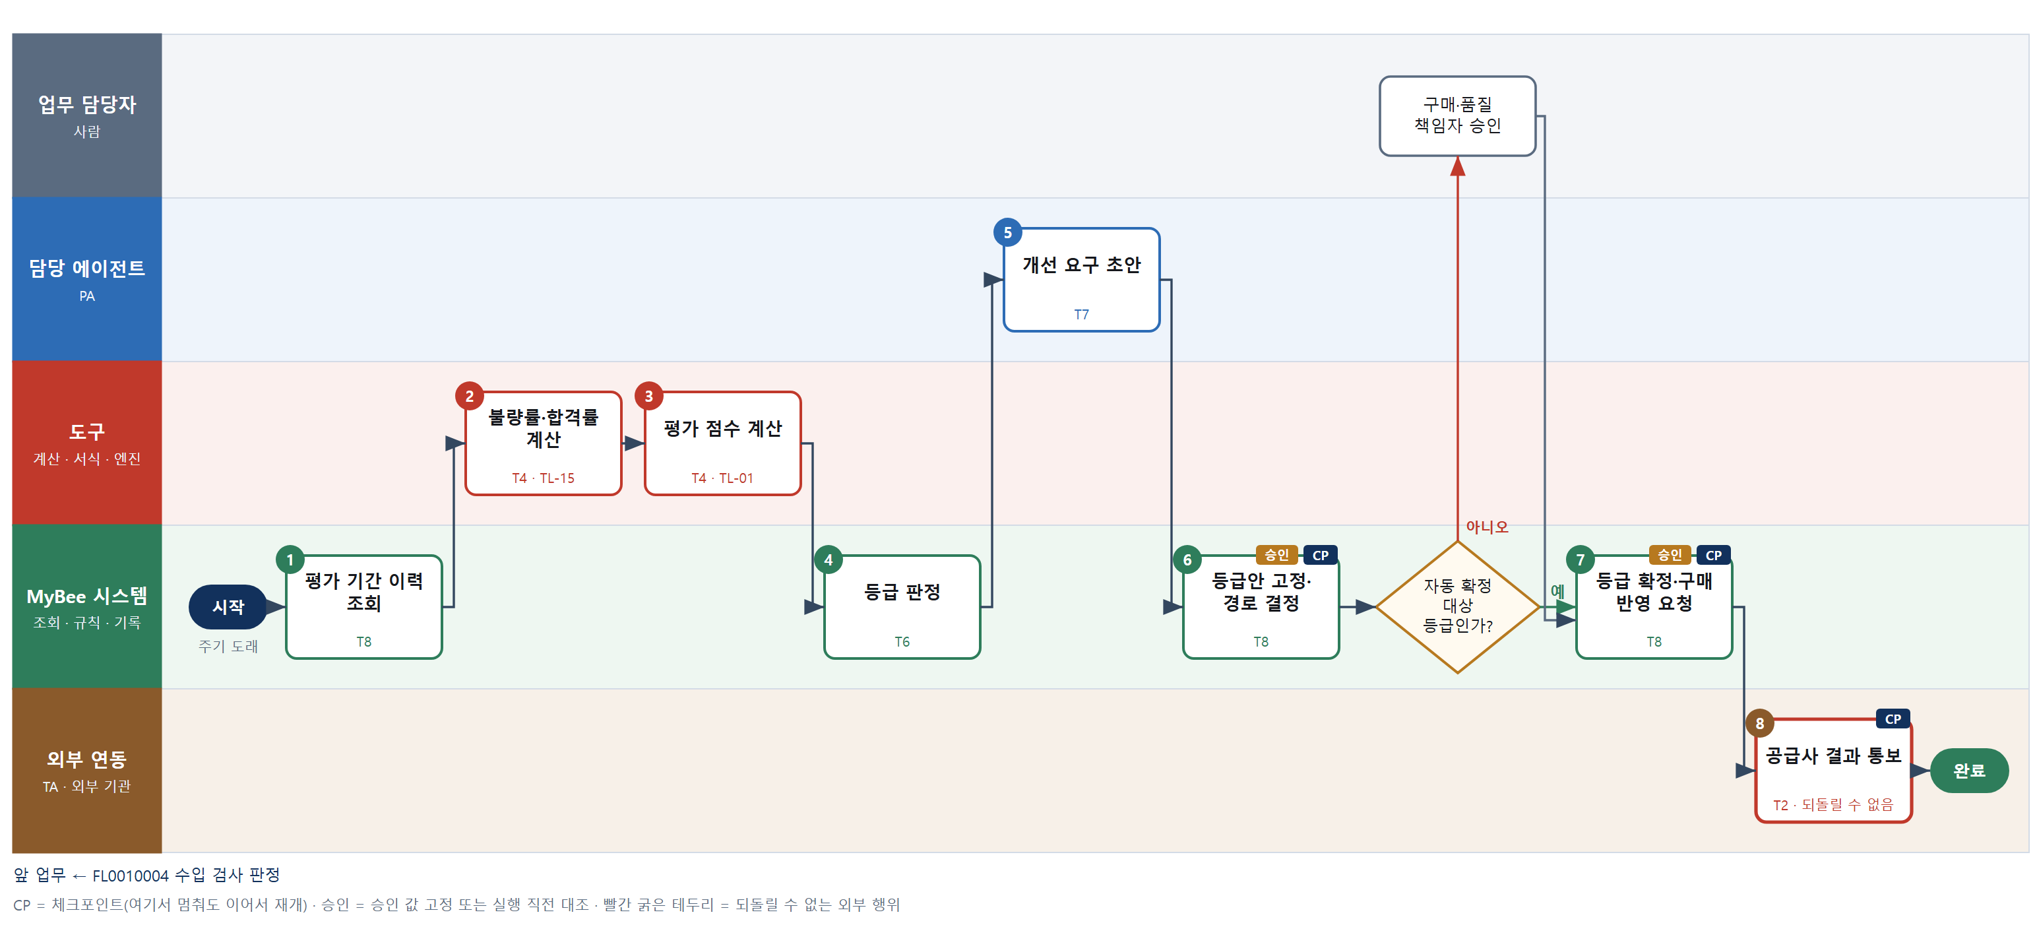

③ 단계별 설명
단계 | 누가 | 무엇을 하나 | 담당자가 할 일 | 알아 둘 점 · 막히면
1 | MyBee 시스템 | 공급사별 수입 검사 판정, 공급사 귀책 클레임, 특채, 시정조치 기한 준수 이력을 불러온다 | 없음
2 | 도구 TL-15 | 공급사별 입고 수량 대비 불량 PPM 과 로트 합격률을 계산한다 | 없음 | 입고 로트가 기준 수 미만이면 '평가 보류'로 표시한다
3 | 도구 TL-01 | 불량률·클레임·시정조치 준수 항목을 가중치로 합산해 점수를 계산한다 | 없음
4 | MyBee 시스템(규칙) | 점수 구간과 중대 클레임 여부 표로 A~D 등급을 판정한다 | 없음
5 | 담당 에이전트 | 등급을 떨어뜨린 항목을 근거로 공급사에 보낼 개선 요구 문구 초안을 쓴다 | 없음 | 수치는 2·3단계 값만 인용한다
6 | MyBee 시스템 | 등급·점수·불량률을 고정하고, 유지·상향은 자동 확정, 강등·거래 제한은 사람 승인 경로로 보낸다 | 없음
판단 | MyBee 시스템 | 자동 확정 대상 등급인가? — 예: 다음으로 / 아니오: 구매·품질 책임자 승인 → 처리 후 다음 단계로 계속 | 구매·품질 책임자 승인 | 아니오일 때 처리 주체: 사람 작업
7 | MyBee 시스템 | 승인본과 대조해 등급을 확정하고 구매 영역에 검사 강도·발주 조건 반영을 요청한다 | 없음 | 구매 조건 변경 자체는 구매 영역이 한다
8 | 외부 연동(TA) | 공급사 포털로 등급과 개선 요구를 통보한다 | 없음 | 응답이 없으면 다시 보내지 않고 포털 게시 상태를 조회로 확인한다
완료 후 | 담당 에이전트(PA) | 규칙상 원천은 아니지만 홍보 · IR 이 필요하다고 판단되면 판단 근거 문장을 붙여 홍보·IR PA 에 이벤트를 보낸다(지시문 7.7.2) | 알릴 만한 일이면 PA 에 말한다 | 외부 공개는 홍보·IR PA 만 한다

FL0010022 내부 품질 감사
업무코드 | 객체 × 전이 | 반복 | 승인 | 위험 | 표준시간 · 난이도 · 토큰 | 자동화 | 전문가 에이전트
FL0010022 | 품질감사 × 판정 | 정기 | 사람 | 높음 | 8h · 1.5 · 30 | 보조 | —

산출물 | 완료 기준 | 앞 업무 | 다음 업무
감사 결과와 지적 | 지적에 조치 기한이 있다 | — | FL0010023 외부 심사 대응

담당자가 꼭 알아야 할 점
① 지적마다 증거와 조치 기한이 있어야 확정된다
② 기록 점검은 규칙이 먼저 하고, 감사원은 현장에서 실제 작업을 확인한다
③ 조치 기한은 등급별 기준 일수로 도구가 계산한다

① 스킬 설계
절차(사람 말로) 감사 계획·체크리스트·대상 기록을 불러온다 → 감사할 기록 표본을 무작위로 추출한다 → 기록 누락·교정 만료·기한 초과를 규칙으로 점검한다 → 감사원이 현장 감사와 면담을 한다 → 지적 문구와 조항 연결 초안을 쓴다 → 지적 등급별 조치 기한을 계산한다 → 감사 결과를 고정해 승인을 요청한다 → 감사 책임자가 지적을 확정한다

No | 단계 | 무엇을 하나 | 수단 | 판정 사유(결정 사다리) | 도구 | 부작용 | CP | 승인 | 수치
1 | 감사 계획·기록 조회 | 감사 범위·체크리스트(ISO 9001 조항)와 대상 부서의 검사·부적합·시정조치 기록을 불러온다 | T8 플랫폼 기본 | ② 조회는 플랫폼 기본 | — | 없음
2 | 기록 표본 추출 | 기록 모집단 크기로 표본 수를 정하고 감사할 기록을 무작위로 뽑는다 | T4 계산 도구 | ⑤ 수량 산출 · TL-15 샘플링 | TL-15 | 없음 |  |  | ●
3 | 기록 규칙 점검 | 표본에서 필수 기록 누락, 교정 만료 계측기 사용, 시정조치 기한 초과를 규칙으로 찾는다 | T6 데이터 규칙 | ③ 조건 → 위반을 표로 적을 수 있다 | — | 없음 | ●
4 | 현장 감사·면담 | 감사원이 현장을 보고 담당자와 면담해 실제 작업이 표준·기록과 같은지 확인한다 | T1 사람 작업 | ⑧ 현장 관찰·면담 | — | 없음
5 | 지적 문구·조항 초안 | 점검·현장 증거로 지적 문구와 해당 조항 연결 초안을 쓴다 | T7 LLM 판단 | ④ 문장 초안이 본질이고 감사 책임자가 확정한다 | — | 없음
6 | 조치 기한 계산 | 지적 등급(중대·경미·관찰)별 기준 일수와 휴일로 조치 기한을 계산한다 | T4 계산 도구 | ⑤ 기한 수치 산출 · TL-19 | TL-19 | 없음 |  |  | ●
7 | 감사 결과 고정·승인 요청 | 지적 항목·등급·기한·대상 부서를 고정해 승인을 요청한다 | T8 플랫폼 기본 | ② 상태 전이와 스냅샷 고정 | — | 기록(중복 실행 방지) | ● | ●
8 | 지적 확정 | 감사 책임자가 증거와 등급을 확인해 지적을 확정하고 부서에 통보를 지시한다 | T1 사람 작업 | ⑧ 판정 책임 결정 · 서명 | — | 기록(중복 실행 방지) | ●

업무코드 칸(단계에서 도출) | 설계 결과
대표 수단 | T1 사람 작업 — 지적은 4단계 현장 확인과 8단계 책임자 확정이 결과를 좌우한다
사용 수단 집합 | T1 사람 작업 · T4 계산 도구 · T6 데이터 규칙 · T7 LLM 판단 · T8 플랫폼 기본
사람 결정 필요 | 예 — 사람 작업 단계는 자율 수준 L1
중복 실행 방지 키 | 테넌트 · 감사번호 · 보고 차수
승인 결속 항목 | 감사번호 · 지적 항목 · 지적 등급 · 조치 기한 · 대상 부서
허용 오차(누적) | 없음(지적·등급·기한이 바뀌면 재승인)
승인 유효기한 | 감사 보고 확정 전까지
재개 허용 기한 | 현장 감사 후 14일 이내. 넘으면 감사 책임자에게 알린다
골든셋 | 필요 — 과거 감사 지적 40건(등급 경계 10건, 증거 부족으로 철회된 지적 5건 포함)
자율 수준 상한 | L2
참고 분류와의 차이 | 참고 분류 T7 → 설계 T1. 지적은 현장 확인과 감사 책임자 확정으로 정해진다

② 플로우차트 — FL0010022 내부 품질 감사
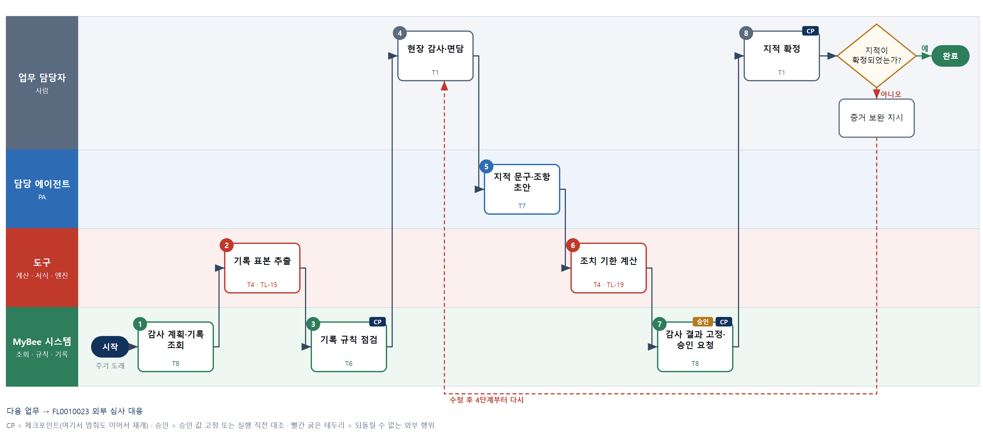

③ 단계별 설명
단계 | 누가 | 무엇을 하나 | 담당자가 할 일 | 알아 둘 점 · 막히면
1 | MyBee 시스템 | 감사 범위·체크리스트(ISO 9001 조항)와 대상 부서의 검사·부적합·시정조치 기록을 불러온다 | 없음
2 | 도구 TL-15 | 기록 모집단 크기로 표본 수를 정하고 감사할 기록을 무작위로 뽑는다 | 없음
3 | MyBee 시스템(규칙) | 표본에서 필수 기록 누락, 교정 만료 계측기 사용, 시정조치 기한 초과를 규칙으로 찾는다 | 점검 결과를 현장 감사 전에 읽는다
4 | 업무 담당자 | 감사원이 현장을 보고 담당자와 면담해 실제 작업이 표준·기록과 같은지 확인한다 | 현장을 보고 면담 내용과 증거 사진을 입력한다
5 | 담당 에이전트 | 점검·현장 증거로 지적 문구와 해당 조항 연결 초안을 쓴다 | 없음 | 증거가 붙지 않은 지적은 초안에 넣지 않는다
6 | 도구 TL-19 | 지적 등급(중대·경미·관찰)별 기준 일수와 휴일로 조치 기한을 계산한다 | 없음 | 완료 기준(지적마다 조치 기한)이 여기서 채워진다
7 | MyBee 시스템 | 지적 항목·등급·기한·대상 부서를 고정해 승인을 요청한다 | 없음
8 | 업무 담당자 | 감사 책임자가 증거와 등급을 확인해 지적을 확정하고 부서에 통보를 지시한다 | 증거를 보고 지적·등급을 확정한다 | 확정되면 부서별 지적과 기한이 알림으로 간다
판단 | 업무 담당자 | 지적이 확정되었는가? — 예: 다음으로 / 아니오: 증거 보완 지시 → 4단계부터 다시 | 증거 보완 지시 | 아니오일 때 처리 주체: 사람 작업
완료 후 | 담당 에이전트(PA) | 규칙상 원천은 아니지만 홍보 · IR 이 필요하다고 판단되면 판단 근거 문장을 붙여 홍보·IR PA 에 이벤트를 보낸다(지시문 7.7.2) | 알릴 만한 일이면 PA 에 말한다 | 외부 공개는 홍보·IR PA 만 한다

FL0010023 외부 심사 대응
업무코드 | 객체 × 전이 | 반복 | 승인 | 위험 | 표준시간 · 난이도 · 토큰 | 자동화 | 전문가 에이전트
FL0010023 | 품질감사 × 실행 | 사건성 | 사람 | 높음 | 12h · 2.0 · 60 | 보조 | 규격

산출물 | 완료 기준 | 앞 업무 | 다음 업무
고객·인증기관 심사 대응 | 지적 사항이 조치로 전환되었다 | FL0010022 내부 품질 감사 | —

담당자가 꼭 알아야 할 점
① 제출 자료는 승인된 개정번호 그대로 나간다. 바꾸면 다시 승인받는다
② 전문가 의견은 준비 점검용이다. 대응 판단은 책임자가 한다
③ 지적은 기관 기한으로 원인 분석·시정조치 업무로 넘어가야 완료다

① 스킬 설계
절차(사람 말로) 심사 통보·범위·이전 지적을 불러온다 → 제품규격 전문가가 심사 기준 대비 준비 공백 의견을 낸다 → 제출 자료 패키지를 만든다 → 자료를 고정해 승인을 요청한다 → 대응 책임자가 자료를 승인한다 → 인증기관·고객에게 자료를 제출한다 → 현장 심사에 입회해 답변한다 → 지적 사항을 등록해 시정조치로 전환한다

No | 단계 | 무엇을 하나 | 수단 | 판정 사유(결정 사다리) | 도구 | 부작용 | CP | 승인 | 수치
1 | 심사 통보·이전 지적 조회 | 심사 기관·일정·범위, 이전 심사 지적과 조치 상태, 내부 감사 결과를 불러온다 | T8 플랫폼 기본 | ② 조회는 플랫폼 기본 | — | 없음
2 | 준비 공백 의견 | 인증 기준·고객 요구 대비 문서·기록 공백과 예상 질문을 의견으로 낸다 | T7 LLM 판단 | ④ 기준 해석 의견이며 대응 책임자가 판단한다 | — | 없음
3 | 제출 자료 패키지 생성 | 품질 매뉴얼·관리계획·검사 성적서·조치 증빙을 목록대로 묶어 제출 패키지를 만든다 | T5 서식 생성 | ⑤ 서식 도구 사용 | TL-11 | 기록(중복 실행 방지)
4 | 자료 고정·승인 요청 | 제출 자료 목록과 문서 개정번호를 고정해 승인을 요청한다 | T8 플랫폼 기본 | ② 상태 전이와 스냅샷 고정 | — | 기록(중복 실행 방지) | ● | ●
5 | 제출 자료 승인 | 대응 책임자가 자료의 최신 개정과 공개 범위를 확인하고 승인한다 | T1 사람 작업 | ⑧ 대외 제출 책임 결정 · 서명 | — | 기록(중복 실행 방지) | ●
6 | 심사 자료 제출 | 승인본과 대조한 뒤 인증기관·고객 포털에 자료를 제출한다 | T2 외부 연동 | ⑤ 기성 포털 커넥터 | 인증기관·고객 포털 커넥터 | 되돌릴 수 없음 | ● | ●
7 | 현장 심사 입회·답변 | 담당자가 심사원과 현장을 돌며 질문에 답하고 요청 기록을 즉시 보여 준다 | T1 사람 작업 | ⑧ 대면 대응 | — | 없음
8 | 지적 등록·조치 전환 | 심사 지적을 등록하고 기관이 정한 기한으로 원인 분석·시정조치 업무를 요청한다 | T8 플랫폼 기본 | ② 기록·플랫폼 내 업무 요청 | — | 기록(중복 실행 방지) | ●

업무코드 칸(단계에서 도출) | 설계 결과
대표 수단 | T1 사람 작업 — 심사 결과는 5단계 자료 승인과 7단계 현장 대응이 좌우한다
사용 수단 집합 | T1 사람 작업 · T2 외부 연동 · T5 서식 생성 · T7 LLM 판단 · T8 플랫폼 기본
사람 결정 필요 | 예 — 사람 작업 단계는 자율 수준 L1
중복 실행 방지 키 | 테넌트 · 심사번호 · 제출 차수
승인 결속 항목 | 심사번호 · 제출 자료 목록 · 문서 개정번호 · 심사 범위
허용 오차(누적) | 없음(자료가 바뀌면 재승인)
승인 유효기한 | 심사일까지
재개 허용 기한 | 심사일 전까지. 넘으면 대응 책임자에게 알리고 제출은 수동 확인
골든셋 | 필요 — 과거 외부 심사 15건의 준비 공백 의견(실제 지적과 대조)
자율 수준 상한 | L2
참고 분류와의 차이 | 같음

② 플로우차트 — FL0010023 외부 심사 대응
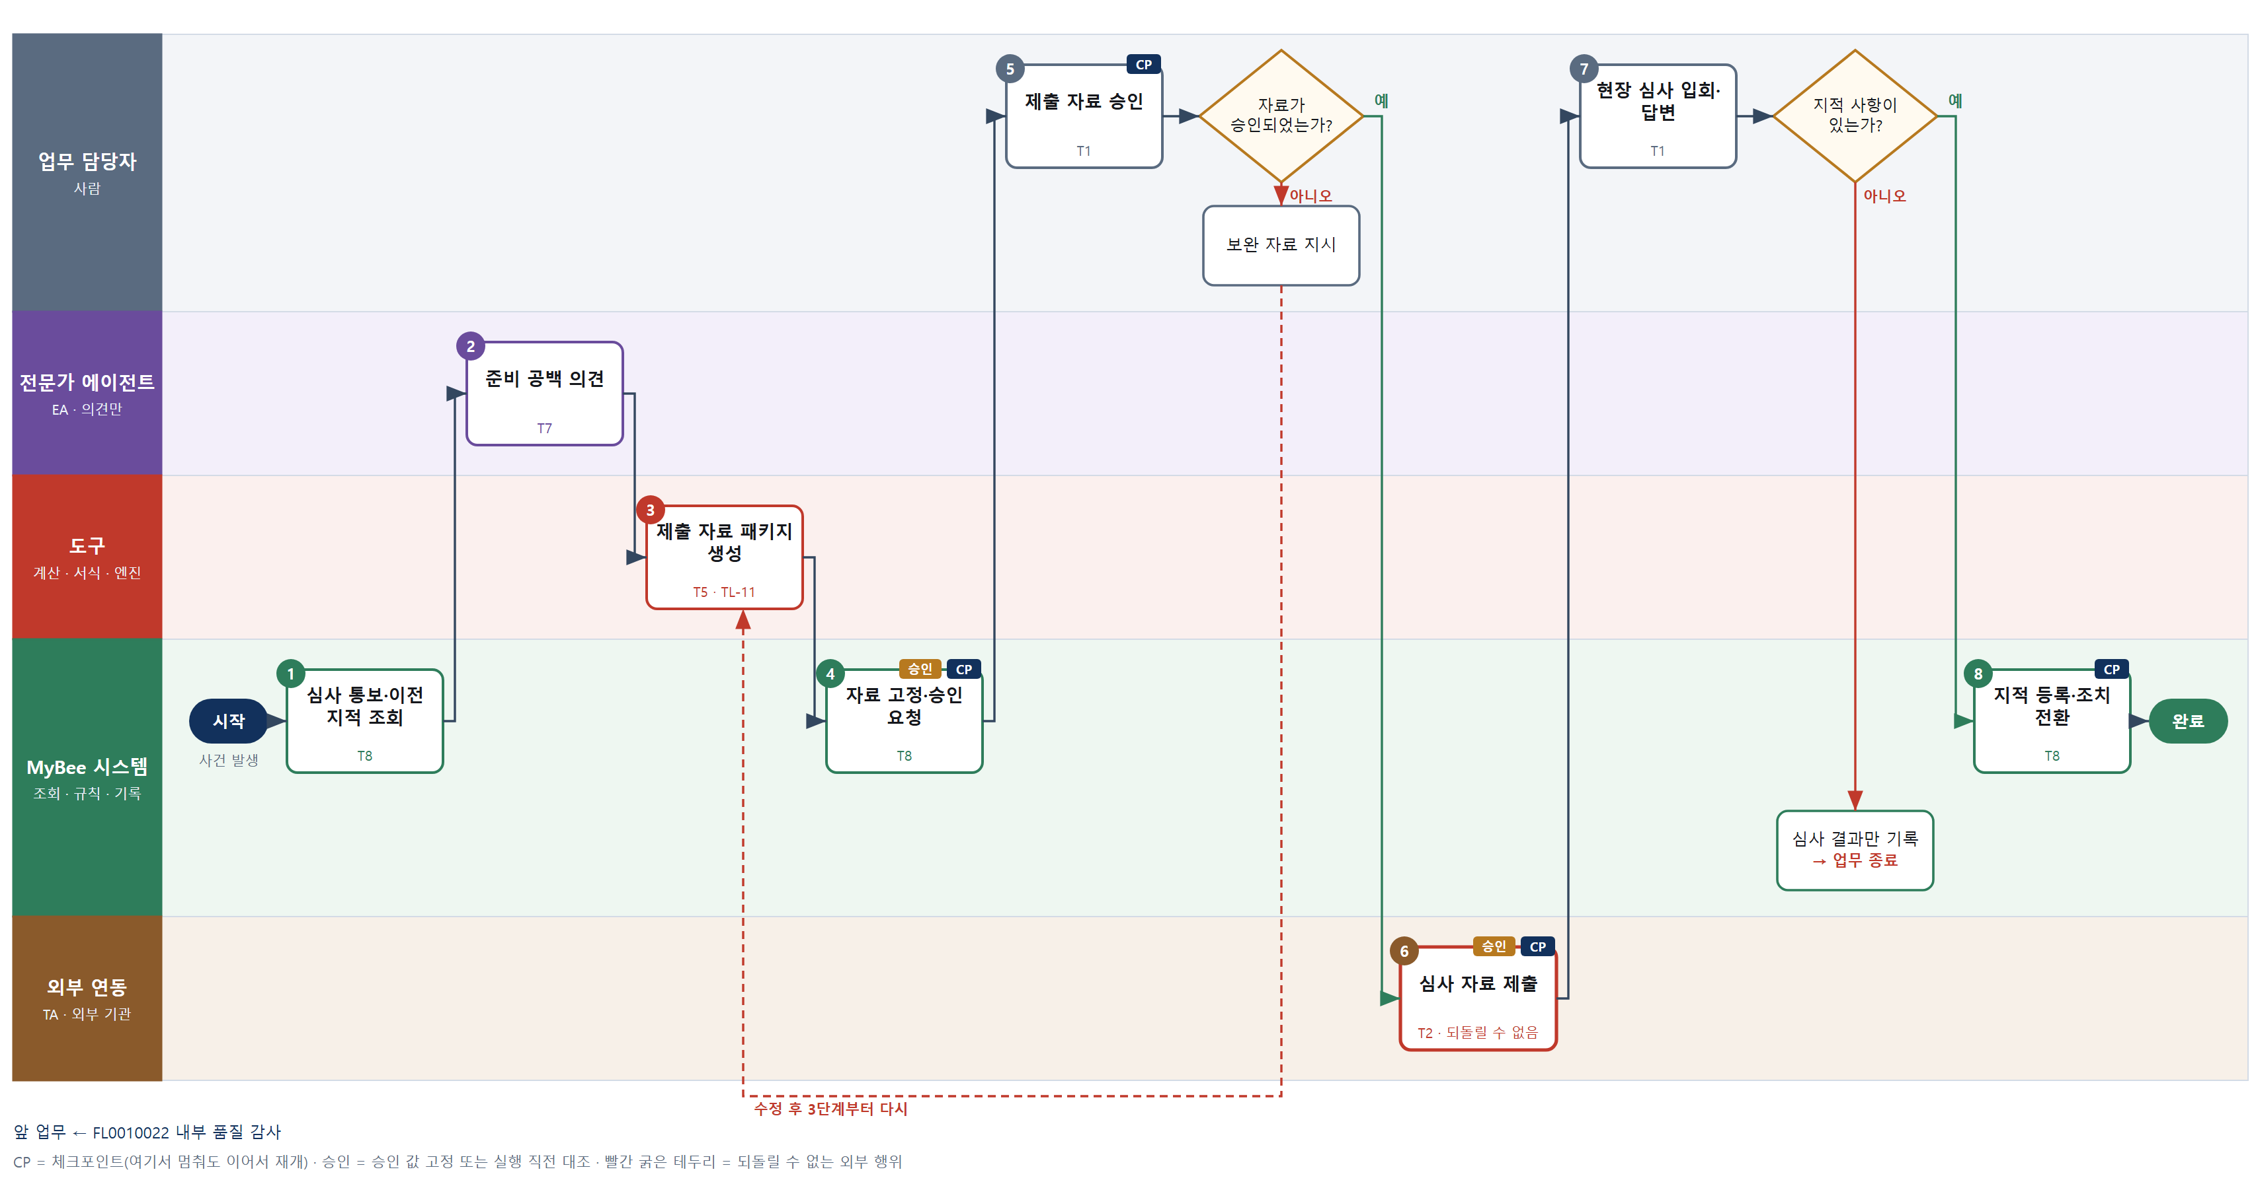

③ 단계별 설명
단계 | 누가 | 무엇을 하나 | 담당자가 할 일 | 알아 둘 점 · 막히면
1 | MyBee 시스템 | 심사 기관·일정·범위, 이전 심사 지적과 조치 상태, 내부 감사 결과를 불러온다 | 없음
2 | 전문가 에이전트 | 인증 기준·고객 요구 대비 문서·기록 공백과 예상 질문을 의견으로 낸다 | 없음 | 의견은 확정이 아니다. 이전 지적 미종결 건은 반드시 표시한다
3 | 도구 TL-11 | 품질 매뉴얼·관리계획·검사 성적서·조치 증빙을 목록대로 묶어 제출 패키지를 만든다 | 없음
4 | MyBee 시스템 | 제출 자료 목록과 문서 개정번호를 고정해 승인을 요청한다 | 없음
5 | 업무 담당자 | 대응 책임자가 자료의 최신 개정과 공개 범위를 확인하고 승인한다 | 자료 목록·개정을 확인해 승인한다
판단 | 업무 담당자 | 자료가 승인되었는가? — 예: 다음으로 / 아니오: 보완 자료 지시 → 3단계부터 다시 | 보완 자료 지시 | 아니오일 때 처리 주체: 사람 작업
6 | 외부 연동(TA) | 승인본과 대조한 뒤 인증기관·고객 포털에 자료를 제출한다 | 없음 | 응답이 없으면 다시 제출하지 않고 접수 상태를 조회로 확인한다
7 | 업무 담당자 | 담당자가 심사원과 현장을 돌며 질문에 답하고 요청 기록을 즉시 보여 준다 | 심사에 입회해 답변하고 지적 내용을 받아 적는다
판단 | 업무 담당자 | 지적 사항이 있는가? — 예: 다음으로 / 아니오: 심사 결과만 기록 → 업무 종료 | 없음 | 아니오일 때 처리 주체: 플랫폼 기본
8 | MyBee 시스템 | 심사 지적을 등록하고 기관이 정한 기한으로 원인 분석·시정조치 업무를 요청한다 | 없음 | 완료 기준(지적의 조치 전환)이 여기서 채워진다
완료 후 | 담당 에이전트(PA) | 규칙상 원천은 아니지만 홍보 · IR 이 필요하다고 판단되면 판단 근거 문장을 붙여 홍보·IR PA 에 이벤트를 보낸다(지시문 7.7.2) | 알릴 만한 일이면 PA 에 말한다 | 외부 공개는 홍보·IR PA 만 한다

FL0010024 품질 비용 집계
업무코드 | 객체 × 전이 | 반복 | 승인 | 위험 | 표준시간 · 난이도 · 토큰 | 자동화 | 전문가 에이전트
FL0010024 | 품질비용 × 집계 | 정기 | 자동 | 보통 | 2h · 1.0 · 5 | 완전자동 | KIFRS

산출물 | 완료 기준 | 앞 업무 | 다음 업무
예방·평가·실패 비용 | 실패 비용이 부적합과 연결되었다 | FL0010009 부적합 등록 | —

담당자가 꼭 알아야 할 점
① 부적합번호가 없는 실패 비용이 남아 있으면 집계가 끝나지 않는다
② 금액과 비율은 계산 도구가 만든다. 전문가 의견은 분류 성격 참고용이다
③ 매핑표에 없는 비용 원천은 미분류로 표시되어 알림이 간다

① 스킬 설계
절차(사람 말로) 기간의 부적합·폐기·재작업·클레임·검사 공수를 불러온다 → 비용 항목을 예방·평가·내부 실패·외부 실패로 분류한다 → 실패 비용을 부적합별로 계산해 연결한다 → 분류별 합계와 매출 대비 비율을 집계한다 → 부적합에 연결되지 않은 실패 비용을 찾는다 → 회계 전문가가 분류의 회계 성격 의견을 낸다 → 품질 비용 보고를 기록한다

No | 단계 | 무엇을 하나 | 수단 | 판정 사유(결정 사다리) | 도구 | 부작용 | CP | 승인 | 수치
1 | 비용 원천 조회 | 기간 내 부적합·폐기 손실·재작업 공수·클레임 보상·검사 공수·교육 기록을 불러온다 | T8 플랫폼 기본 | ② 조회는 플랫폼 기본 | — | 없음
2 | 비용 항목 분류 | 비용 원천을 예방·평가·내부 실패·외부 실패 매핑표로 분류한다 | T6 데이터 규칙 | ③ 원천 → 분류를 표로 적을 수 있다 | — | 없음
3 | 실패 비용 계산·연결 | 재작업 공수×임률, 폐기 손실, 클레임 보상을 부적합번호별로 계산해 연결한다 | T4 계산 도구 | ⑤ 정확한 금액 산출 · TL-04 원가 엔진 | TL-04 | 없음 |  |  | ●
4 | 분류별 합계·비율 집계 | 분류별 합계와 매출 대비 품질 비용 비율, 전기 대비 증감을 집계한다 | T4 계산 도구 | ① TL-01 집계 엔진 재사용 | TL-01 | 없음 |  |  | ●
5 | 미연결 실패 비용 검사 | 부적합번호가 없는 실패 비용이 있는지 규칙으로 찾는다 | T6 데이터 규칙 | ③ 조건 → 결론이 표로 정해진다 | — | 없음 | ●
6 | 회계 성격 의견 | 분류가 회계 원가·비용 계정 성격과 맞는지, 원장 계정과 차이 원인을 의견으로 낸다 | T7 LLM 판단 | ④ 기준 해석 의견이며 수치는 바꾸지 않는다 | — | 없음
7 | 품질 비용 보고 기록 | 분류별 금액·비율과 부적합 연결 내역을 기록하고 품질 책임자에게 알린다 | T8 플랫폼 기본 | ② 원장 기록·알림 | — | 기록(중복 실행 방지) | ●

업무코드 칸(단계에서 도출) | 설계 결과
대표 수단 | T4 계산 도구 — 보고의 핵심인 실패 비용과 합계·비율을 계산 도구가 만든다
사용 수단 집합 | T4 계산 도구 · T6 데이터 규칙 · T7 LLM 판단 · T8 플랫폼 기본
사람 결정 필요 | 아니오
중복 실행 방지 키 | 테넌트 · 사업장 · 집계 기간
재개 허용 기한 | 집계 기간 마감 후 5일 이내. 넘으면 품질 책임자에게 알리고 다시 집계
골든셋 | 필요 — 과거 월 품질 비용 12건의 분류 사례(미분류·계정 차이 사례 포함)
자율 수준 상한 | L3
참고 분류와의 차이 | 같음

② 플로우차트 — FL0010024 품질 비용 집계
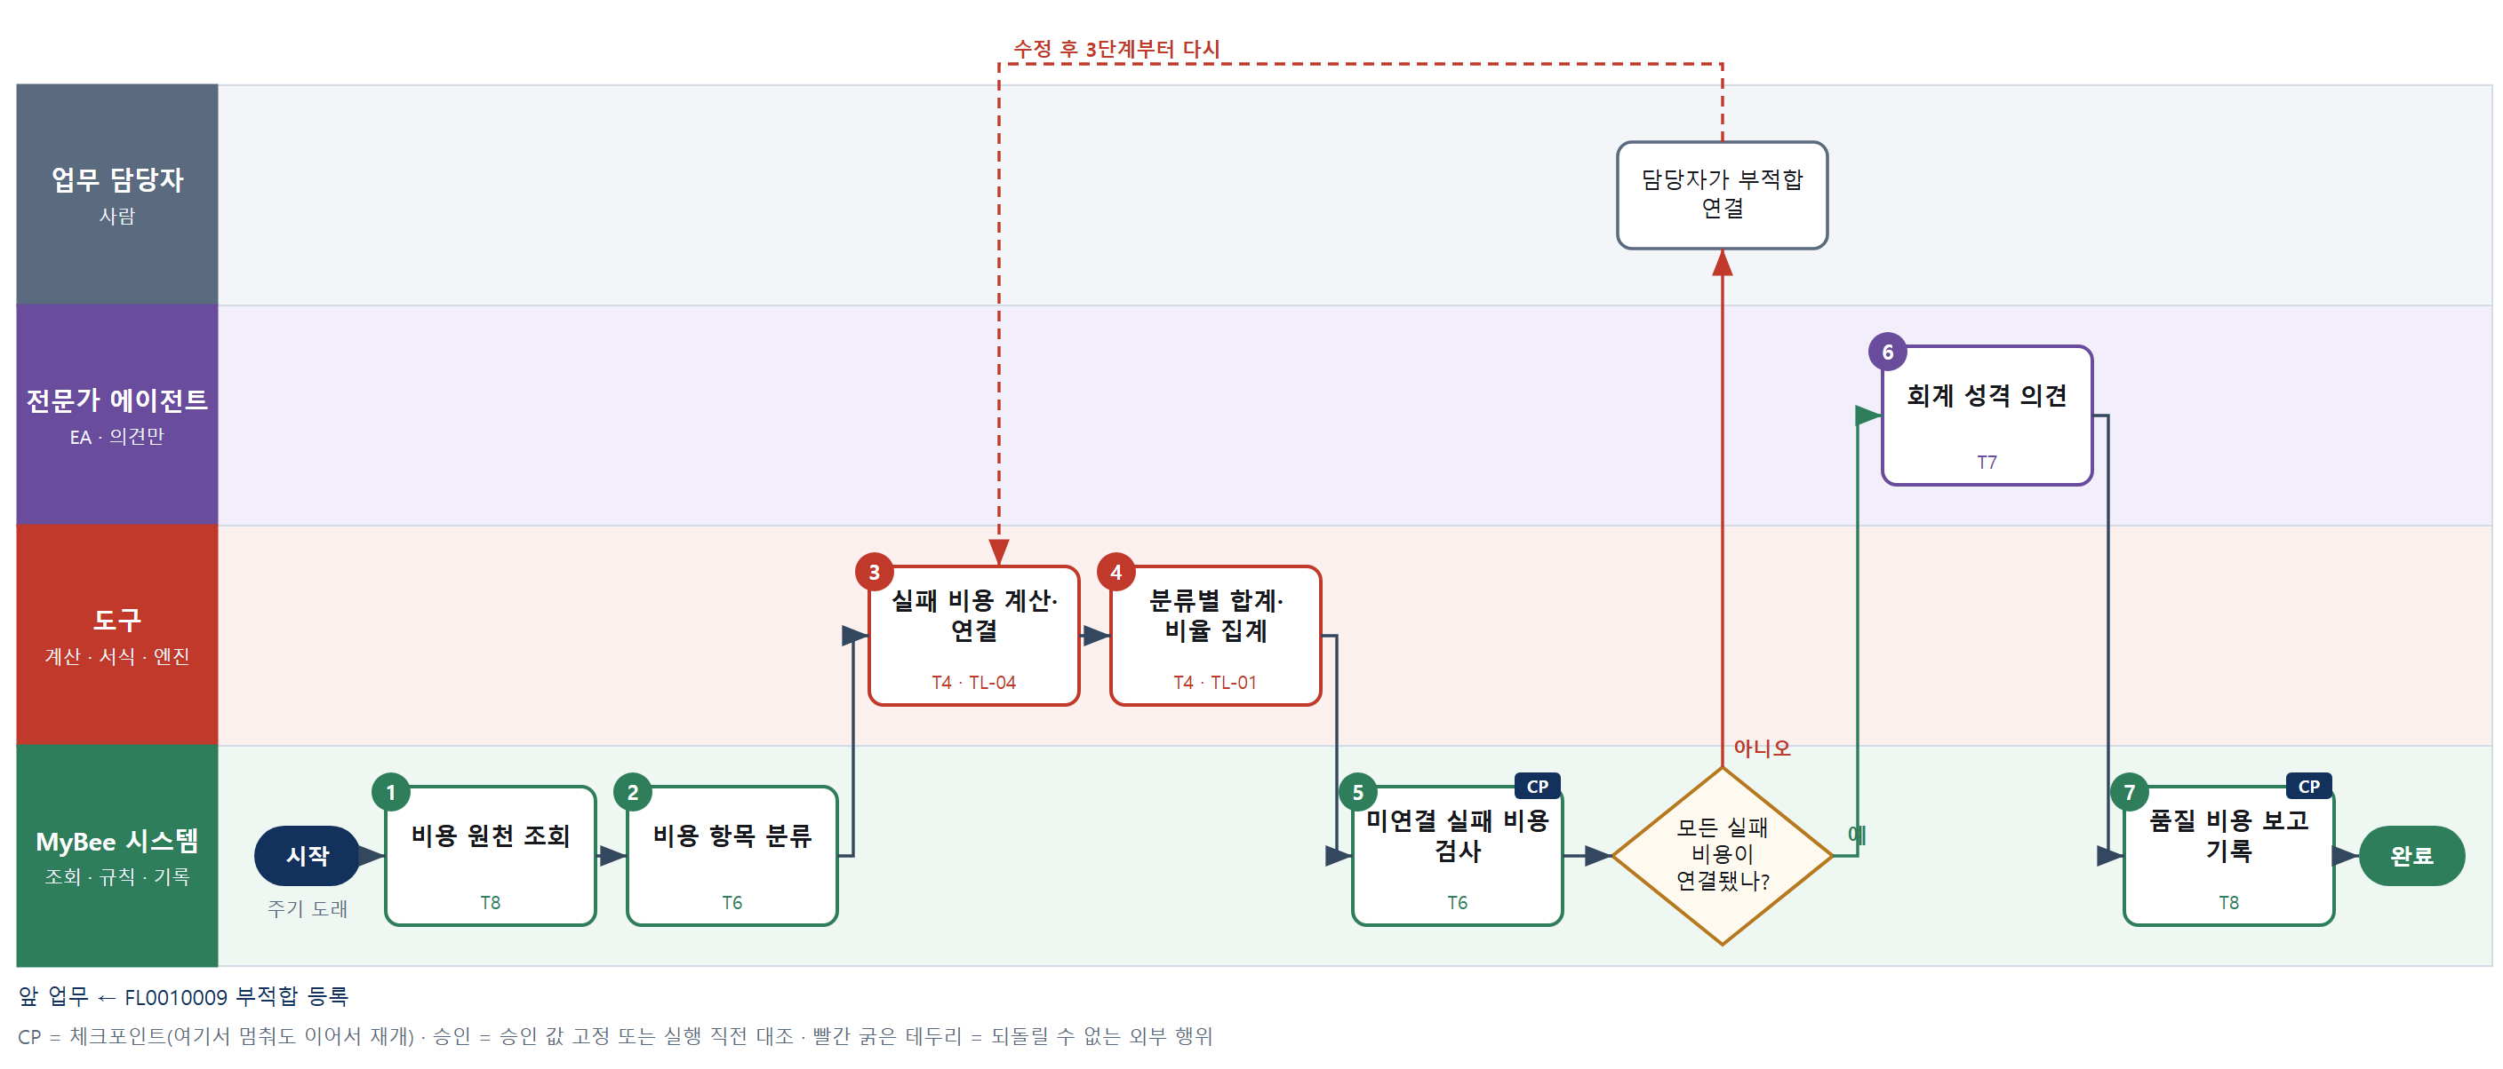

③ 단계별 설명
단계 | 누가 | 무엇을 하나 | 담당자가 할 일 | 알아 둘 점 · 막히면
1 | MyBee 시스템 | 기간 내 부적합·폐기 손실·재작업 공수·클레임 보상·검사 공수·교육 기록을 불러온다 | 없음
2 | MyBee 시스템(규칙) | 비용 원천을 예방·평가·내부 실패·외부 실패 매핑표로 분류한다 | 없음 | 매핑표에 없는 원천은 '미분류'로 두고 알린다
3 | 도구 TL-04 | 재작업 공수×임률, 폐기 손실, 클레임 보상을 부적합번호별로 계산해 연결한다 | 없음
4 | 도구 TL-01 | 분류별 합계와 매출 대비 품질 비용 비율, 전기 대비 증감을 집계한다 | 없음
5 | MyBee 시스템(규칙) | 부적합번호가 없는 실패 비용이 있는지 규칙으로 찾는다 | 없음 | 완료 기준(실패 비용과 부적합 연결)이 여기서 확인된다
판단 | MyBee 시스템(규칙) | 모든 실패 비용이 연결됐나? — 예: 다음으로 / 아니오: 담당자가 부적합 연결 → 3단계부터 다시 | 담당자가 부적합 연결 | 아니오일 때 처리 주체: 사람 작업
6 | 전문가 에이전트 | 분류가 회계 원가·비용 계정 성격과 맞는지, 원장 계정과 차이 원인을 의견으로 낸다 | 없음 | 의견은 확정이 아니다. 금액 수정은 3·4단계 재계산으로만 한다
7 | MyBee 시스템 | 분류별 금액·비율과 부적합 연결 내역을 기록하고 품질 책임자에게 알린다 | 없음
완료 후 | 담당 에이전트(PA) | 규칙상 원천은 아니지만 홍보 · IR 이 필요하다고 판단되면 판단 근거 문장을 붙여 홍보·IR PA 에 이벤트를 보낸다(지시문 7.7.2) | 알릴 만한 일이면 PA 에 말한다 | 외부 공개는 홍보·IR PA 만 한다

부록 A 도구 사용 목록
도구 | 이름 | 사용 단계 수 | 사용처
TL-01 | TL-01 범용 집계 · 보고 엔진 | 4 | FL0010009 S4, FL0010017 S5, FL0010021 S3, FL0010024 S4
TL-02 | TL-02 대사 · 매칭 엔진 | 2 | FL0010011 S6, FL0010020 S4
TL-04 | TL-04 원가 · 배부 엔진 | 3 | FL0010010 S2, FL0010019 S3, FL0010024 S3
TL-05 | TL-05 자산 · 평가 계산 | 1 | FL0010012 S2
TL-11 | TL-11 문서 서식 엔진 | 4 | FL0010001 S5, FL0010008 S4, FL0010018 S4, FL0010023 S3
TL-15 | TL-15 통계 · 품질 분석 | 13 | FL0010001 S3, FL0010003 S2, FL0010004 S2, FL0010006 S2, FL0010007 S2, FL0010008 S2, FL0010013 S3, FL0010013 S6, FL0010015 S2, FL0010016 S2, FL0010016 S3, FL0010021 S2, FL0010022 S2
TL-17 | TL-17 로트 계보 조회 | 6 | FL0010009 S3, FL0010013 S2, FL0010017 S4, FL0010019 S2, FL0010020 S2, FL0010020 S3
TL-19 | TL-19 일정 계산(CPM) | 3 | FL0010014 S3, FL0010017 S6, FL0010022 S6

「신규」 도구는 기존 도구 계열로 해결되지 않아 새로 만들어야 하는 후보다. 등록 전에 사람이 확인한 시험 사례를 먼저 확정한다(지시문 4.9.7).

부록 B 설계 검사 결과
검사 | 결과
검사 규칙 | 단계 수 3~8 · 수단 코드 · 수치 단계 도구 필수 · 되돌릴 수 없는 단계 체크포인트 · 사람 대기 전 체크포인트 · 체크포인트 사이 되돌릴 수 없는 ≤1 · 수단 집합 = 단계 수단 · 대표 수단 ∈ 집합 · 사람 결정 = T1 유무 · 중복 실행 방지 키 필수 및 금지 요소 · 승인 결속 항목 · 위험 치명 L2 이하 · 판정/T7 골든셋 · 분기 형식
오류 | 0건
경고 | 0건

— 이상 —

